2024年国家公务员考试《行测》真题（地市级）
第一部分 客观题
一、单选题（本大题共130小题，第1-20题0.7分，第21-40题0.8分，第41-60题0.7分，第61-130题0.8分，共计100分）
1. (2024全国)习近平总书记指出，我们要坚守人民至上理念，突出现代化方向的人民性。 关于现代化方向的人民性，下列表述正确的有几项?
①人民是历史的创造者，是推进现代化最坚实的根基、最深厚的力量
②现代化道路最终能否走得通、行得稳，关键要看是否坚持以人民为中心
③现代化不仅要看纸面上的指标数据，更要看人民的幸福安康
④政党要锚定人民对美好生活的向往，让现代化更好回应人民各方面诉求和多层次需要
A. 1 项
B. 2 项
C. 3 项
D. 4 项

2. (2024全国)习近平总书记指出，农业强国是社会主义现代化强国的根基，满足人民美好生活需要、实现高质量发展、夯实国家安全基础，都离不开农业发展。下列关于建设农业强国的表述正确的是:
①农业科技创新要以农业关键核心技术攻关为引领，以促进大规模经营为导向
②要坚持把增加农民收入作为“三农”工作的中心任务
③要一体推进农业现代化和农村现代化，实现乡村由表及里、形神兼备的全面提升
④扩大耕地面积是建设农业强国的首要任务
A. ①③
B. ①④
C. ②③
D. ②④

3. (2024全国)中国共产党登上中国历史舞台后，经过艰辛探索和实践，成功在中华大地上制定和实施具有鲜明社会主义性质的宪法、真正意义上的人民宪法，在我国宪法发展史乃至世界宪法制度史上都具有开创性意义，为人类法治文明进步贡献了中国智慧、中国方案。下列有关我国宪法的表述正确的有几项？
①我国宪法确认了中国共产党的领导地位，这是我国宪法最显著的特征
②宪法是治国安邦的总章程，是中国共产党治国理政的根本法律依据
③要全面发挥宪法在立法中的核心地位功能，每一个立法环节都把好宪法关
④必须坚持宪法监督制度化法规化，宪法的生命在于监督，宪法的权威也在于监督
A. 1 项
B. 2 项
C. 3 项
D. 4 项

4. (2024全国)习总书记强调，要引导民营企业和民营企业家正确理解党中央方针政策，增强信心，轻装上阵，大胆发展，实现民营经济健康发展，高质量发展。关于推动民营经济高质量发展，下列选项正确的是( )
①民营企业要践行新发展理念，转换发展模式、 调整产业结构、 转换增长动力， 坚守主业、做强实业，自觉走高质量发展路子
②有能力、有条件的民营企业要加强自主创新， 在推进科技自立自强和科技成果转换中发挥更大作用
③要激发民间资本投资活力， 鼓励和吸引民间资本参与互联网投资和境外投资， 为促进国内外双循环做出更大贡献
④要依法规范和引导各类资本健康发展， 有效防范化解系统性金融风险， 为各类所有制企业创造公平竞争、 竞相发展的环境
A. ①②④
B. ①②③
C. ①③④
D. ②③④

5. (2024全国)中华优秀传统文化有很多重要元素，共同塑造出中华文明的突出特性，其中之一就是具有突出的创新性。对于中华文明具有突出的创新性，下列理解正确的是：
①从根本上决定了中华文化对世界文明兼收并蓄的开放胸怀
②从根本上决定了中华民族守正不守旧、尊古不复古的进取精神
③从根本上决定了中华民族不惧新挑战、勇于接受新事物的无畏品格
④从根本上决定了中华民族交往交流交融的历史取向
A. ①②
B. ②③
C. ①④
D. ③④

6. (2024全国)在 2023 年 7 月召开的全国生态环境保护大会上，习近平总书记全面总结我国生态文明建设取得的举世瞩目的巨大成就，精辟概括了“四个重大转变”，这四个重大转变是:
①实现由重点整治到系统治理的重大转变
②实现由被动应对到主动作为的重大转变
③实现由全球环境治理参与者到引领者的重大转变
④实现由实践探索到科学理论指导的重大转变
⑤实现由多重压力叠加到单一结构性压力的重大转变
A. ①②③④
B. ①②③⑤
C. ②③④⑤
D. ①③④⑤

7. (2024全国)习近平总书记强调，要把黑土地保护作为一件大事来抓，把黑土地用好养好。《中华人民共和国黑土地保护法》 自 2022 年 8 月 1 日起施行，下列表述不符合该法规定的是:
A. 黑土层深厚、土壤性状良好的黑土地划入永久基本农田,重点用于粮食生产
B. 无法修复的黑土地不列入黑土地保护范围进行修复
C. 县级以上人民政府应当将黑土地保护工作纳入国民经济和社会发展规划
D. 除国防建设项目选址无法避开外,其他建设项目一律不得占用黑土地

8. (2024全国)根据《立法法》 有关说法错误的是( )
A. 国家监察委员会可以向全国人大常委会提出法律案
B. 县级人大常委可以对基层治理方面事项制定地方性法规
C. 设区的市人大常委会可以根据实际需要设立基层立法联系点
D. 法律草案的说明应当包括起草过程中对重大分歧意见的协调处理情况

9. (2024全国)关于《反间谍法》的说法错误的是( )
A. 甲涉嫌间谍行为被传唤,在其嫌疑消除前不得将传唤原因通知其家属
B. 乙涉嫌间谍行为,移民管理机构接到省公安厅通知后,不准其出境
C. 丙在境外受胁迫参加间谍组织后,及时向大使馆如实说明情况,并有悔改表现,可以不予追究
D. 丁因协助反间谍工作导致财产损失,根据国家有关规定,可有补偿

10. (2024全国)2022 年 11 月 28 日，中共中央办公厅、 国务院办公厅发布《乡村振兴责任制实施办法》。下列与乡村振兴责任制有关的说法不准确的是:
A. 坚持党对农村工作的全面领导, 省市县乡村五级书记抓乡村振兴
B. 中央和国家机关有关部门要以健全城乡融合发展体制为主线深化农村改革
C. 地方政府乡村振兴要把确保粮食和重要农产品供给作为首要任务
D. 县级党委和政府是乡村振兴“一线指挥部”

11. (2024全国)下列不能被授予专利权的是:
A. 一种医疗口腔内科专用的喷药器
B. 一种治疗主动脉夹层的新型手术方法
C. 一种计算机控制油墨颜色配制的装置
D. 一种针对水稻辐射诱变育种的新技术

12. (2024全国)下列与企业应负担的税种有关的说法正确的是（ ）
A. 对纳税人出口应税消费品,一般免征消费税
B. 所有印花税税目均按照统一的税率征收
C. 增值税专用发票是增值税小规模纳税人销售货物等开具的发票
D. 企业所得税应纳税所得额不包括向投资者支付的股息、红利

13. (2024全国)习近平总书记在给山东省地矿局第六地质大队全体地质工作者的回信中强
调:“矿产资源是经济社会发展的重要物质基础，矿产资源勘查开发事关国计民生和国家安全。 ”下列与我国矿产资源有关的说法错误的是:
A. 锡矿是我国的优势矿产资源之一
B. 我国已在南海实现天然气水合物试采
C. 新疆罗布泊是我国钾盐的主要产地之一
D. 我国目前最大的金矿在云南省内

14. (2024全国)2023 年 2 月 6 日，自然资源部印发《公开地图内容表示规范》，下列说法与之不相符的是（ ）
A. 香港特别行政区、澳门特别行政区在地图上应按省级行政单位表示
B. 表现地为我国境内的地图不得表示未对社会公众开放的卫星导航定位基准站
C. 台湾省地图的图幅范围,应当绘出钓鱼岛和赤尾屿
D. 表现地为我国境内的遥感影像,地面分辨率不得优于 0.1米

15. (2024全国)某地将要举办一场主题为“星汉灿烂——追溯两汉科技” 的学术交流会，下列论文题目最不可能出现在这次交流会上的是（ ）
A. 太初历制定中的年干支变化
B. 水运仪象台复原研究新探
C. 《汜胜之书》中的栽培技术及区种法探析
D. 试论直辕犁的推广及其对农业生产的影响

16. (2024全国)下列与统计学相关的说法正确的是：
①两个变量相关程度很高，说明两者存在因果关系
②回归可以利用过去的数据预测未来的趋势
③自变量是一种随机变量
④众数的大小可能与样本数据中的部分数据无关
A. ①③
B. ①④
C. ②④
D. ②③

17. (2024全国)某展览馆举办的“奋进新时代”主题成就展设置了一些地方展区。 下列场景最可能出现的是：
A. 在天津展区,观众仔细阅读着展柜中黄文秀生前的日记, 久久不愿离去
B. 在江苏展区,杨柳青年画代表性传承人正忙着给观众们制作年画作品
C. 在河北展区,观众在“地球卫士奖”奖杯前感叹荒原变林海的人间奇迹
D. 在广西展区,观众在“今日开山岛”模型前聆听王继才、 王仕花夫妇的守岛事迹

18. (2024全国)关于肥料，下列说法错误的是:
A. 化肥宜用金属器皿密封储藏,以防潮湿变质
B. 秸秆、餐厨垃圾都是有机肥料的原料
C. 细菌肥料一般应避光保存
D. 水溶性肥料适合滴灌施肥

19. (2024全国)下列与家庭用电有关的说法错误的是:
A. 电能表应安装在家庭电路的干路上
B. 空气开关需要搭配保险丝使用才能起到保护电路的作用
C. 使用同一插线板供电的家用小电器之间是并联连接方式
D. 白炽灯利用电流的热效应进行工作

20. (2024全国)2023 年 10 月 8 日，杭州第 19 届亚运会所有项目完赛，中国体育代表团获得 201 金 111银 71 铜，共 383 枚奖牌，取得亚运会参赛历史最好成绩。 下列说法正确的是（ ）
A. 亚运会是亚洲规模最大的综合性运动会,由亚洲奥林匹克理事会的成员国轮流主办,每两年举办一届
B. 在第 42 届亚奥理事会全体大会上,经亚奥理事会执委表决通过,长春市获得 2025年亚洲冬季运动会举办权
C. 中国自建国以来共举办过两次亚运会
D. 自 1982 年第九届亚运会以来,中国体育代表团连续第十一次位居亚运会金牌榜榜首

21. (2024全国)所谓环境影响评价，是指对规划和建设项目实施后可能造成的环境影响进行分析、预测和评估，提出预防或减轻不良环境影响的对策和措施，进行跟踪监测的方法与制度。可以说，环境影响评价是控制环境风险的“________”，也是在发展中守住绿水青山的第一道防线，对协同推进经济高质量发展和生态环境高水平保护发挥着重要作用。
填入画横线部分最恰当的一项是：
A. 预警机
B. 安全阀
C. 试金石
D. 缓冲器

22. (2024全国)现在，我国经济金融领域风险隐患很多，但总体可控。要坚持底线思维。古人说：“祸几始作，当杜其萌；疾证方形，当绝其根。”我们要发挥好党的领导和我国社会主义制度优势，______，抓早抓小，着力避免发生重大风险或危机。
填入画横线部分最恰当的一项是：
A. 对症下药
B. 审时度势
C. 见微知著
D. 当机立断

23. (2024全国)战场上未解之惑、未识之物、未通之理皆可疑。战场中的善疑并非一味多疑或疑而无度，而是要从全局出发，围绕作战目的、作战对手、作战体系而“疑”，观察战场态势，分析关联要点，力求对敌方的军事行动________，对敌方的结构体系心知肚明，从而把握重心，掌握大局。
填入画横线部分最恰当的一项是：
A. 洞若观火
B. 防患未然
C. 胸有成竹
D. 未卜先知

24. (2024全国)推进乡村振兴必须规避两种倾问：一是“只见树木、不见森林”，打造“样板村”，并将资源或政策向其倾斜；二是“_____、平均用力”，即将单一发展方式套用到所有农村，或将资源进行简单分解。只有尊重农村发展实际和市场规律，_____实施振兴政策，才能使广大农民得到实惠。
依次填入画横线部分最恰当的一项是：
A. 一视同仁 脚踏实地
B. 等量齐观 因地制宜
C. 面面俱到 坚定不移
D. 不偏不倚 步步为营

25. (2024全国)史书是古人写就的，有些内容可能会因有人随意取舍、记忆有误或者心存故意而______历史真实。运用基因等高科技手段的考古研究是科学，它以客观而非主观的科学事实和科学数据得出结论。科学可以检验，可以用重复操作检验此前的研究成果是否准确、正确，从而_____了人为造假的可能。
依次填入画横线部分最恰当的一项是：
A. 违背 化解
B. 掩盖 规避
C. 虚构 杜绝
D. 偏离 降低

26. (2024全国)应急情境下妥善治理谣言，考验的是应急处置能力的临场发挥，更是应急处置能力的建设。网络谣言治理主要有治标与治本两条路径，前者针对既成事实，________，即时奏效；后者侧重于“治未病”，________，久久为功。两条路径有机结合，方可有效遏制互联网谣言的生产与传播。
依次填入画横线部分最恰当的一项是：
A. 亡羊补牢 曲突徙薪
B. 双管齐下 未雨绸缪
C. 惩前毖后 深谋远虑
D. 补偏救弊 先发制人

27. (2024全国)从长远看，保护个人信息，并不是把信息数据与互联网经济_____开来，而是应当探讨如何在必要、合理、合规的基础上，实现信息保护与利用的共赢。在大数据、信息化时代，如何在海量个人信息中_____敏感信息、利用好其他可用信息，对发展信息产业、平衡数据应用与用户权益之间的关系，都具有重要意义。
依次填入画横线部分最恰当的一项是：
A. 独立 屏蔽
B. 分离 甄别
C. 区别 剔除
D. 隔绝 剥离

28. (2024全国)“潜”是“显”的基础，“显”是“潜”的结果。对于事关长远、事关基础的任务，“一口吃不成个胖子”，就要扎扎实实、稳步有序推进。这些工作不________，政绩也并非________，但有助于各项事业全面发展、长足进步，是真正对党、对人民、对历史负责的体现。
依次填入画横线部分最恰当的一项是：
A. 声势浩大 家喻户晓
B. 惊天动地 有目共睹
C. 显山露水 一目了然
D. 轰轰烈烈 引人注目

29. (2024全国)在音乐文化中，______并不会形成传播壁垒，反而会引发人们对不同文化背景下的音乐进行探索。电影是讲好中国故事的重要媒介，面对跨文化背景下的观众，应当充分发挥音乐这一艺术形式的作用，让优秀的中国故事、中国精神、中国文化更好地与全球不同层次的观众实现______。
依次填入画横线部分最恰当的一项是：
A. 多元化 互动
B. 差异性 共鸣
C. 独特性 连接
D. 本土化 沟通

30. (2024全国)马克思主义理论必须随着实践发展而发展，必须中国化才能_____、本土化才能深入人心。马克思主义中国化的进程是中国共产党人解放思想、统一思想的过程。解放思想不是脱离国情的_____，也不是闭门造车的主观想象，而是要求我们一切从实际出发。
依次填入画横线部分最恰当的一项是：
A. 薪火相传 高谈阔论
B. 枝繁叶茂 空穴来风
C. 落地生根 异想天开
D. 生生不息 海市蜃楼

31. (2024全国)“木刻分水”是哈尼族在长期梯田农耕活动中形成的________分配水源的制度，具体做法是：根据沟渠所能灌溉的梯田面积，经过集体协商，确定每份梯田应得水量，刻在横木上，作为分配水源的尺子。哈尼人用其量水、分水，取之有度，用之有节，既体现出对大自然的崇敬，也实现了对水资源的________。
依次填入画横线部分最恰当的一项是：
A. 公平 精打细算
B. 便捷 物尽其用
C. 科学 量入为出
D. 精确 开源节流

32. (2024全国)民生服务的创新不应忽略老年人的感受，很多对年轻人而言________的操作却给老年人带来不小烦恼、甚至成为难以逾越的数字鸿沟。因此，大力推进数字技术适老化改造势在必行。这需要全社会成员________，站在老年人的角度，感受他们可能遭遇的困境，让适老化理念贯彻民生服务始终。
依次填入画横线部分最恰当的一项是：
A. 司空见惯 设身处地
B. 烂熟于心 推己及人
C. 手到擒来 将心比心
D. 习以为常 感同身受

33. (2024全国)北极地区常年漂浮着体积巨大、厚薄不一的海冰。面对这些海冰，绝大部分战舰只能_____，唯有破冰船和冰面下的潜艇敢于一试身手。当前，世界上力量最强的破冰船，排水量可达 3.3 万吨，能够_____地破开近 3 米厚的坚冰，堪称北极航线上的开路先锋。
依次填入画横线部分最恰当的一项是：
A. 望而却步 轻而易举
B. 束手无策 易如反掌
C. 退避三舍 游刃有余
D. 裹足不前 长驱直入

34. (2024全国)载人航天系统是最复杂、科技最________、创新最活跃的工程之一，它________力学、天文学、地球科学、航天医学、空间科学等众多科学领域，涉及系统工程、自动控制、计算机、航天动力、通信、遥感、新能源、新材料等诸多工程技术，是________的国家科技成果的“集大成者”。
填入横线部分最恰当的一项是：
A. 广泛 融合 众望所归
B. 密集 涵盖 当之无愧
C. 尖端 集中 独占鳌头
D. 先进 兼顾 不折不扣

35. (2024全国)量子理论描述了微观粒子的诸多反直觉行为，广义相对论描述了引力的本质，并做出许多_____的预言，比如黑洞、引力波、引力透镜等。这两种理论在各自领域都运作得非常好，却无法以一种_____的方式结合起来。因此，寻找能将这两种理论统一起来的量子引力理论，是物理学家最大的_____之一。
依次填入画横线部分最恰当的一项是：
A. 奇特 完美 目标
B. 著名 直观 难题
C. 大胆 简便 挑战
D. 神秘 合理 困惑

36. (2024全国)读书学习的过程，实际上是一个不断思考认知的过程。思考是阅读的_____，是认知的必然，是把书读活的关键。如果只是机械地阅读、被动地接受、_____地浏览，没有思考，_____，再好的知识也难以吸收和消化。
依次填入画横线部分最恰当的一项是：
A. 延伸 浮泛 敷衍了事
B. 升华 肤浅 走马观花
C. 深化 简单 人云亦云
D. 转化 消极 挂一漏万

37. (2024全国)基层工作_____，调研起来难免千头万绪。调查研究要从“小切口”入题，从民生实事选题定向。同时，调研要坚持“一根竿子插到底”，_____直面“真问题”、克服认知盲区和思维局限，秉持更加开阔的视野，方能_____基层“最后一公里”的症结。
依次填入画横线部分最恰当的一项是：
A. 盘根错节 高屋建瓴 治理
B. 错综复杂 追根溯源 洞见
C. 包罗万象 抽丝剥茧 破解
D. 任重道远 实事求是 缓解

38. (2024全国)生命科学界普遍认同“科学数据共享”，研究人员在使用数据库的同时，将自己研究发现的基因序列或生日质结构数据存入数据库，同时成为数据库的使用者和________。如今，数据库已经成为生命史书最________的纪录载体和强大的数据分析平台，为整个生命科学研究所________。
依次填入画横线部分最恰当的一项是：
A. 维护者 完备 期待
B. 推广者 稳定 认可
C. 贡献者 可靠 依赖
D. 建设者 坚定 欢迎

39. (2024全国)汉字是意美、形美、音美“三美”兼具的文字，也是世界上少数几种兼具实用价值和审美价值、可以构成书法艺术的字体之一。历代书法家创造的________的书法艺术，是中国代表性的艺术形式，体现了中华民族特有的美学精神和审美理念。然而，近年来，一些个人和机构为了追求________、突出视觉冲击，忽视汉字的书写规范、书写技法和文化内涵、审美特征，故意将汉字笔画和结构进行粗俗、草率的夸张变形，创造出一些________的字库字体产品，亟待予以规范。
填入横线部分最恰当的一项是：
A. 博大精深 和而不同 粗鄙
B. 历久弥新 矜奇立异 丑陋
C. 千姿百态 特立独行 夸张
D. 多姿多彩 标新立异 拙劣

40. (2024全国)守正是创新的前提，创新是守正的路径。守正不是_____、循规蹈矩，而是守住本和源、根和魂；创新也不是凭空幻想、_____，而是在把握事物发展规律的基础上充分发挥主观能动性。只有守正，才能恪守正道、_____；只有创新，才能与时俱进、推陈出新。
依次填入画横线部分最恰当的一项是：
A. 陈陈相因 纸上谈兵 正本清源
B. 抱残守缺 天马行空 返璞归真
C. 食古不化 向壁虚造 拨乱反正
D. 墨守成规 恣意妄为 固本强基

41. (2024全国)______________，让绿水青山充分发挥经济社会效益，关键是要树立正确的发展思路，因地制宜选择好发展产业。在内蒙古大兴安岭的北岸林场，林业工人在护林的同时，围绕“林”字做活“绿文章”，发展森林旅游，实现了“不砍树照样能致富”；在陕西延安，依托自然生态优势，“小苹果”形成大产业，助村民挑起“金扁担”……思路一变天地宽。生态保护和经济发展不是矛盾对立关系、积极探索绿水青山转化为金山银山的新路径，利用自然优势发展特色产业，因地制宜壮大“美丽经济”，就能创造更多“点绿成金”的新奇迹。
填入画横线部分最恰当的一项是：
A. 党旗红,引领生态绿
B. 思路决定出路
C. 农业发展要因地制宜
D. 美丽经济是发展新出路

42. (2024全国)良法是善治的前提。“法非从天下，非从地出，发于人间，合乎人心而已。”______________，发挥好人大及其常委会在立法工作中的主导作用，坚持尊重和体现客观规律，坚持为了人民、依靠人民，坚持严格依照法定权限和法定程序，深入推进科学立法、民主立法、依法立法。
填入画横线部分最恰当的一项是：
A. 要抓住提高立法质量这个关键
B. 人大要统筹运用法定监督方式
C. 法律体系须与时俱进加以完善
D. 治国理政要保障人民当家作主

43. (2024全国)目录链主要依托区块链技术进行搭建，可将政府部门、职能机构的数据共享关系和流程上链锁定，建构起数据共享的新规则。所有的政务数据共享、业务协同行为在链上共建共管，无数据的职责会被调整，未上链的系统将被关停，从而建立起部门业务、数据、履职的全新闭环，解决应用与数据脱节、技术与管理失控等问题。在具体技术应用上，目录链通过数据协调机制实现数据信息高效交互，通过多点共识确保数据存储不可篡改，通过交互验证对数据计算和结果的可信度审计追溯，从而实现对数据资源目录进行全面管理和监控。
这段文字主要介绍了目录链的：
A. 适用场景及依靠体系
B. 技术依托及应用价值
C. 产生背景及共享规则
D. 数据存储及监管流程

44. (2024全国)获得“低损伤、高分辨、动态实时”的功能图像是医学影像技术研究的核心目标之一。医学电阻抗成像技术因无创、无损、无辐射等优势备受关注，并在对急性呼吸窘迫综合征的治疗中发挥了积极作用。由于人体不同组织器官的电特性不同，从中获得的电特性图像也会存在差异，这些图像包含丰富的解剖学信息，也能反映组织器官的生理、病理状态和功能变化，对疾病诊断具有重要的临床价值。然而实现高质量的图像重建是电阻抗成像技术领域的巨大挑战，获取功能医学影像大数据在临床上也极其困难。
这段文字接下来最可能讲的是：
A. 电阻抗成像技术的实际应用
B. 图像对疾病治疗的重要作用
C. 共享功能影像大数据的意义
D. 对医学图像重建方法的探索

45. (2024全国)最高人民法院对近年来生效裁判进行系统化、常态化梳理，深入总结提炼在审理过程中形成的价值理念、司法经验和裁判规则，推动形成体系完备、门类齐全、科学权威、便捷适用的裁判要旨提炼编纂体系。最高人民法院还出台了法律适用分歧解决机制的实施办法和统一法律适用工作实施办法，有效解决生效裁判之间存在的法律适用分歧问题，创新“点对点”法律适用分歧解决机制，推动法律适用分歧解决机制运行更加精准有效、灵活快捷，切实防止公平正义因地域、城乡、行业差异而打折扣。
最合适这段文字标题的是：
A. 统一裁判尺度，维护社会公平
B. 以法律适用统一提升执法水平
C. 用良法善治夯实法治之基
D. 消除“同案不同判”迫在眉睫

46. (2024全国)核桃油富含不饱和脂肪酸，但易氧化、存储时间短限制了其应用。最近，研究团队以食用纳米纤维素作为唯一凝胶因子，以核桃油为载体，通过乳液模板法成功构造出性能良好的核桃油凝胶，使核桃油变身“植物黄油”。在乳液阶段，食用纳米纤维素吸附并紧密包裹在核桃油油滴表面，形成不均匀的致密网格结构，降低液滴的聚集；冷冻干燥后，其结构产生形变，获得油脂结合能力强的核桃油凝胶。由于纳米纤维素可定向“裁剪”，因此可构造不同性质的多不饱和油凝胶，这为核桃油的多元化应用提供了新路径。
下列说法与这段文字相符的是：
A. 食用纳米纤维素具有不易吸附的特点
B. 添加食用纳米纤维素会稀释核桃油浓度
C. 纳米纤维素会使不饱和脂肪酸发生形变
D. 纳米纤维素拓宽了核桃油的应用范围

47. (2024全国)过去“时事新闻”，不受著作权法的保护，何谓“时事新闻”一直界定困难且存在争议，2020 年《关于修改（中国人民共和国著作权法）的决定》将不受法律保护的实时新闻压缩为“单纯事实消息”，这意味着除此以外的绝大多数新闻作品都有可能成为著作权法意义上的“作品”，此举不但厘清了新闻报道保护与不保护的界限，还遏制了洗稿、随意转载等侵权现象，加大了对新闻作品的保护力度。不过在全媒体时代新闻作品版权保护仍面临着诸多障碍，只有在有效版权保护的前提下做好内容传播，才能推动新闻出版业更高质量发展。
这段文字接下来最可能讲的是：
A. 明确时事新闻范围对版权保护的意义
B. 全媒体时代新闻作品版权保护的思路
C. 当前新闻作品版权保护面临的诸多困境
D. 我国新闻出版业高质量发展的前提条件

48. (2024全国)大模型赋能，生成式人工智能正在引发新一轮智能化浪潮。得益于拥有庞大的数据、参数以及较好的学习能力，大模型增强了人工智能的通用性。从与人顺畅聊天到写合同、剧本，从检测程序安全漏洞到辅助创作游戏甚至电影，生成式人工智能的本领加速进化。随着技术迭代，更高效、更聪明的大模型将渗透到越来越多的领域，有望成为人工智能技术及应用的新基座，变成人们生产、生活的基础性工具，进而带来经济社会发展和产业的深刻变革。人工智能大模型强大的创新潜能，使其成为全球竞争的焦点之一。
这段文字意在说明：
A. 加快发展新一代人工智能势在必行
B. 人工智能在大模型赋能下正实现快速发展
C. 生成式人工智能的创新潜能亟待挖掘
D. 生成式人工智能已成为全球研究的焦点

49. (2024全国)_______________。我们党当初为什么要创办中央党校？就是为人民解放事业培养骨干力量。90 年来，各级党校特别是中央党校与党的事业同频共振、按需施训，教育培训了一批又一批领导干部，肩负起为党育才的神圣职责，推动党的事业从胜利走向新的胜利。例如，党校创办初期，马克思共产主义学校一年多时间里共培训了 1000 多名干部；延安时期，中央党校常规班次培养各类骨干上万人，其中约 65%的人大代表有中央党校的学习工作经历。党的十八大以来，中央党校举办的主体班次共培训轮训干部 8.8 万人，其中省部级干部 1.3 万余人。
填入画横线部分最恰当的一项是：
A. 党校是领导干部锤炼党性的“大熔炉”
B. 党校是干部教育培训的主阵地
C. 党校是传承党的精神血脉的殿堂
D. 党校是党的意识形态工作的重要前沿阵地

50. (2024全国)“_______________。”人民代表大会制度之所以具有强大生命力和显著优越性，关键在于深深植根于人民之中。一切国家机关和国家工作人员必须牢固树立人民公仆意识，把人民放在心中最高位置，保持同人民的密切联系，倾听人民意见和建议，接受人民监督，努力为人民服务。要丰富人大代表联系人民群众的内容和形式，拓宽联系渠道，积极回应社会关切，更好接地气、察民情、聚民智、惠民生。各级人大常委会要加强代表工作能力建设，支持和保障代表更好依法履职，使发挥各级人大代表作用成为人民当家作主的重要体现。
填入画横线部分最恰当的一项是：
A. 人视水见形,视民知治不
B. 为政之要,以顺民心为本
C. 善为政者,弊则补之,决则塞之
D. 苟利于民,不必法古；苟周于事,不必循俗

51. (2024全国)①据有关机构估算，每年损失浪费的食物超过 22.7%，约 9200 亿斤，若能挽回一半的损失，就够1.9 亿人吃一年
②食物节约减损既可有效减轻供给压力，也可减少资源使用，善莫大焉
③我国居民食用油和“红肉”人均消费量，分别超过膳食指南推荐标准约 1 倍和 2 倍
④当前，食物采收、储运、加工、销售、消费每个环节都有“跑冒滴漏”，情况还相当严重
⑤要树立节约减损就是增产的理念，推进全链条节约减损，健全常态化、长效化工作机制，每个环节都要有具体抓手，越是损失浪费严重的环节越要抓得实
⑥消费环节大有文章可做，不仅要制止“舌尖上的浪费”，深入开展“光盘行动”，还要提倡健康饮食
将以上 6 个句子重新排列，语序正确的一项是：
A. ①⑥③②④⑤
B. ①③④⑤②⑥
C. ④①⑥③②⑤
D. ④②⑤③①⑥

52. (2024全国)①与以往依靠自身装甲抵御弹药不同，战车主动防护系统实施贴身或近距离防御且强调先敌主动出击、御“敌拳”于车体之外。
②从第二次世界大战至今，装甲车辆尤其是坦克的性能和数量一直是影响陆战胜负的重要因素。
③如果面对的是轻型反坦克武器的近距离突袭，主动防护系统甚至能使装甲车辆的生存概率提高 3～4 倍。
④随着反坦克武器弹药的发展，装甲车辆仅靠自身装甲抗衡来袭弹药的时代已渐渐远去。
⑤有关测试资料显示，加装主动防护系统后，装甲车辆的生存概率可以提高 1 倍以上
⑥主动防护系统是通过雷达和光电等探测装置，感知并获取来袭弹药的运动轨迹和特征，然后由计算机控制对抗装置，有针对性地进行自卫。
将以上 6 个句子重新排列，语序正确的一项是：
A. ②④①⑥⑤③
B. ④⑥①②⑤③
C. ②④⑥①③⑤
D. ④①②③⑥⑤

53. (2024全国)①当前，我国荒漠化、沙化土地治理呈现出“整体好转、改善加速”的良好态势，但沙化土地面积大、分布广、程度重、治理难的基本面尚未根本改变
②现实表明，我国荒漠化防治和防沙治沙工作形势依然严峻
③我国是世界上荒漠化最严重的国家之一，荒漠化土地主要分布在三北地区，而且荒漠化地区与经济欠发达区、少数民族聚居区等高度耦合
④荒漠化、风沙危害和水土流失导致的生态灾害，制约着三北地区经济社会发展，对中华民族的生存、发展构成挑战
⑤我们要充分认识防沙治沙工作的长期性、艰巨性、反复性和不确定性，进一步提高站位，增强使命感和紧迫感
⑥这两年，受气候变化异常影响，我国北方沙尘天气次数有所增加
将以上 6 个句子重新排列，语序正确的一项是：
A. ①③⑥⑤②④
B. ②⑤⑥①④③
C. ④①③②⑥⑤
D. ③④①⑥②⑤

54. (2024全国)任何领域人才的成长进阶之路都离不开激励。以往提起技能人员，人们往往会想到“社会认可度低”“上升空间有限”“工资待遇不高”等标签。一些年轻人不愿意进工厂，企业也时常出现技工荒，这都不利于制造业的高质量发展。经过多年的努力，我国通过出台各类支持技能人才发展的政策措施，引导用人单位对高技能人才实行岗位分红、专项特殊奖励、技术创新成果入股等激励办法，为构建完善的高技能人才培养体系提供了保障和依据。如今，技能人才的上升空间更加广阔，上升渠道更加通畅，评价机制更加完善，待遇水平也更有吸引力。
这段文字的主旨是：
A. 政策激励使技能人才培养体系更完善
B. 企业应为技能人才提供上升空间
C. 应该不断创新企业激励人才方法
D. 技能人才是制造业高质量发展的保障

55. (2024全国)穿山甲的外壳由被称作角蛋白的有机骨骼组成，能为躯体提供强有力的保护作用，却不会妨碍行动或损伤自身。穿山甲能把角质鳞片组成重叠结构，灵活无碍地移动。受其启发，工程师设计出一个拥有重叠鳞片设计的微型机器人，用于在人体内进行安全和微创的医学医疗。它通过变形，可以到达人体内难以触及的胃或小肠等区域。在概念验证实验中，微型机器人能够加热到 70℃，对人体组织进行医疗处理，包括在难以触及区域进行癌症热疗或止血。此外，机器人能够将负载物释放到组织，未来可用于递送药物。
关于微型机器人，下列说法与这段文字不相符的是：
A. 鳞片结构与穿山甲类似
B. 具有灵活机动的移动能力
C. 治疗能力已在临床中得到验证
D. 可用在微创手术中进行止血

56. (2024全国)村落形成是优胜劣汰、自我生长的过程。我们现在看到的村落，是经过历史“折叠”后的结果，当下呈现的只是其中一个切面。村落里的大部分遗留物中，隐藏着不同历史阶段的痕迹，想要看清楚，需要将“折叠'展开，按照各种痕迹进行重新整理和立体化呈现。所谓“没有特色、没有传统的村落”，其实是因为信息残缺较为严重，但其中的历史印记不会完全消失。要发现这些信息，必须通过长时间的田野调查，与原住民进行深入交流，感受他们对艺术的认知与理解，找到他们能接受、认为美的形式，这才是艺术乡建最重要的切入点。
作者通过这段文字想说的是：
A. 村落中的历史文化信息亟待发掘整理
B. 艺术乡建设应以复原村落特色为着力点
C. 发现历史细节是振兴传统村落的基础
D. 扎实的田野调查对艺术乡建设至关重要

57. (2024全国)如何精准评估生态产品的受益主体与范围，准确核算产品的价值量，是实现生态产品价值绕不开的问题，鼓励研发自然资源资产信息化管理平台是主要途径之一。将自然资源资产负债表所涉及的资源信息和评估核算模块录入系统，依托技术数据，叠加功能图形信息，形成自然资源资产“一张图”信息化管理平台。还应鼓励有条件的城市建设生态系统生产总值数字化服务平台，利用大数据、云计算技术，系统反映生态资源的数量、质量、分布、权属等信息，绘制生态产品价值地图，实现精细化动态核算。
这段文字主要讲的是：
A. 开发信息化管理平台，提升生态产业监管水平
B. 利用数字技术，增强生态产品价值的核算效能
C. 建设统一的服务平台，实现生态资源系统管理
D. 整合自然资源资产，推动数字化管理平台构建

58. (2024全国)我国经济已由高速增长阶段转向高质量发展阶段，这是一个重要转变。一个时期以来，传统投资驱动的经济增长模式已经难以为继，同时经济全球化遭遇逆流，大进大出的环境条件已经变化，不可能单纯依靠出口实现经济发展质的提升。因此，必须根据我国经济发展实际情况，建立起扩大内需的有效制度、特别是要更好更充分释放消费潜力。消费作用的不断强化，能有效降低我们对出口和投资的依赖，有利于经济长远发展，促进经济内外平衡发展、实现提质增效。
这段文字意在说明：
A. 高质量的经济发展需重点平衡好质与量的关系
B. 单纯依靠出口实现经济发展的模式亟待改变
C. 释放消费潜力有利于推动经济高质量发展
D. 优化扩大内需制度是经济长远发展的关键

59. (2024全国)火山喷发时，大量矿物粒子及颗粒物裹挟烟尘形成蘑菇云，甚至瞬间穿透对流层，进入相对稳定的平流层。其中部分颗粒物很快随风雨降落地面，另一部分以硫化物为主的物质在平流层中长期无法沉降，经过一系列化学反应形成的硫酸盐气溶胶，随风在全球范围内均匀扩散，像遮阳伞一样反射太阳光，被称为“阳伞效应”。同时，这些气溶胶颗粒又是形成云层冰晶的凝结核，这导致火山灰波及之处多为阴雨天气。而水汽在向液态、固态水转化的过程中也会吸收大量太阳辐射，这也是为什么在强烈火山喷发活动后，地表会出现明显的降温现象。
这段文字未对哪一现象做出解释：
A. 硫化物在平流层中发生的化学反应
B. 火山灰波及之处多为阴雨天气
C. 硫酸盐气溶胶在全球范围内扩散
D. 强烈火山喷发活动后地表明显降温

60. (2024全国)在数字经济时代，因为用工关系的多样化、灵活化、去组织体化、去劳动关系化等特征，市场配置劳动力资源的一面更加凸显，就更需要回到市场经济的一般法律体系，从数字经济协同治理的角度考虑新就业形态劳动者权益保护的问题。劳动法的制度和思路处于兜底保障的位置，是一种末端解决问题的思路；其他市场经济的法律处于优化产业和市场秩序的位置，是一种前端解决问题的思路。源头治理与兜底保障相结合，才能更好实现产业有序发展与新就业形态劳动者权益维护的平衡。
这段文字意在说明：
A. 劳动法与市场经济的其他法律是相辅相成的
B. 新就业形态下劳动者权益维护思路亟待更新
C. 数字经济时代劳动保障需加强法律体系协同
D. 维护劳动者权益才能更好促进数字经济发展

61. (2024全国)某地为工业企业提供相当于营业额2%的税收优惠，当地的A工厂原本预计当年会产生相当于营业额0.8%的亏损，在享受优惠政策后预计可以盈利300万元。问A工厂当年的预计营业额为多少亿元?
A. 4
B. 3.6
C. 3
D. 2.5

62. (2024全国)某企业招聘笔试参考人员均来自甲、乙、丙三所高校。笔试结束后，在进入面试的100人中，来自甲高校人员占比从笔试时的50%下降至当前的40%，乙高校人员占比下降了15个百分点，丙高校的有50人。问笔试时来自甲、乙、丙三所高校的人员比例是多少?
A. 2∶1∶1
B. 2∶3∶2
C. 3∶1∶2
D. 3∶2∶1

63. (2024全国)甲、乙分别从一个环形跑道的A、B两点同时出发，分别以顺时针、逆时针匀速跑步，甲跑15秒后与乙相遇，又跑了20秒后到达B点，又跑了45秒后回到 A 点，问此时乙还要跑多久才能再次回到B点？
A. 40秒
B. 50秒
C. 20秒
D. 30秒

64. (2024全国)公司有六个编号依次为1-6的研发团队，现安排这6个团队参与甲，乙两个科研课题，要求每个团队参与一个课题。每个课题最少安排2个团队，每个课题安排一个团队负责，且负责团队不能是该课题所有参与团队中编号最小的团队。问，有多少种不同的安排方式？
A. 300
B. 340
C. 150
D. 170

65. (2024全国)甲、乙、丙三个研发团队共有研发人员300多人，其中甲的人数比乙多26%。现丙调3人去乙后，两个团队人数相同。问此时甲至少调多少人去丙后，才能保证丙的人数是甲的2倍以上？
A. 49
B. 35
C. 50
D. 40

66. (2024全国) 2023年王的年龄比张的年龄的2倍小2岁，2025年张的年龄是李的年龄的1.5倍， 2030年张和李的年龄之和与王年龄相同。问3人的年龄之和在哪一年第一次超过120岁？
A. 2037年
B. 2036年
C. 2035年
D. 2034年

67. (2024全国)甲、乙、丙三人未来3周均要去A、B、C三个地方调研，每人每个地方调研时长为1周，如每个人随机安排顺序，则每周三个人去的地方都不同的概率为:
A. 1/6
B. 1/3
C. 1/18
D. 1/9

68. (2024全国)某高校外国语学院中，会俄语的学生都会英语，其中一半还会法语；会英语的学生中有一半会法语；这三种语言都会的学生有50人，只会其中两种语言的有100人，只会其中一种语言的有150人。问会法语的学生有多少人？
A. 100
B. 200
C. 50
D. 150

69. (2024全国)小张每周二、周五和周日固定参加骑行社团活动。某年9月和10月，小张分别参加了13次和14次活动。问当年他最后一次参加活动是在哪一天？
A. 12月31日
B. 12月30日
C. 12月29日
D. 12月28日

70. (2024全国)某小区内部的道路如下图所示，道路转弯处的∠A、∠C、∠E均为直角，∠B=135°。已知AB、CD、EA的长度分别为40米、50米、60米，问整圈道路的总长度在以下哪个范围内？
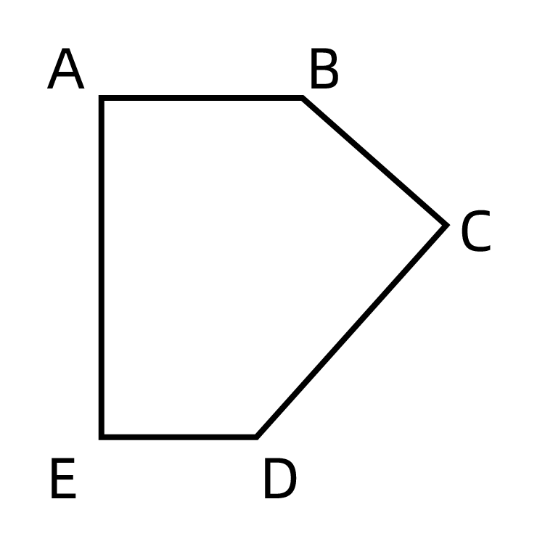
A. 在200~210米之间
B. 在210~220米之间
C. 不到200米
D. 超过220米

71. (2024全国)从所给的四个选项中，选择最合适的一个填入问号处，使之呈现一定的规律性：
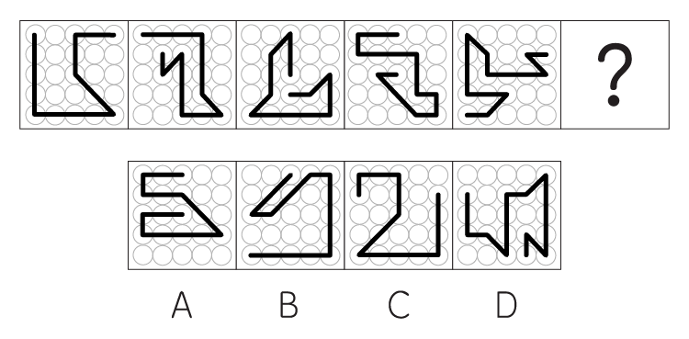

72. (2024全国)从所给的四个选项中，选择最合适的一个填入问号处，使之呈现一定的规律性：
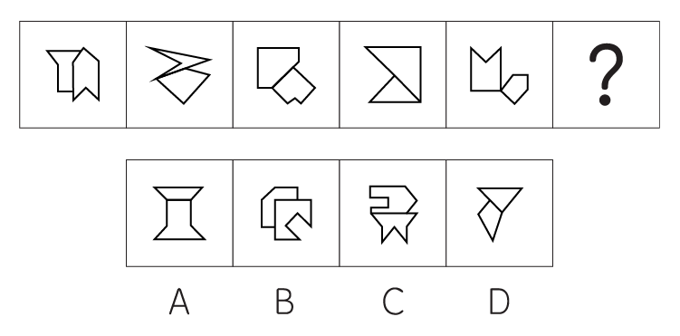

73. (2024全国)从所给的四个选项中，选择最合适的一项填入问号处，使之呈现一定的规律性:
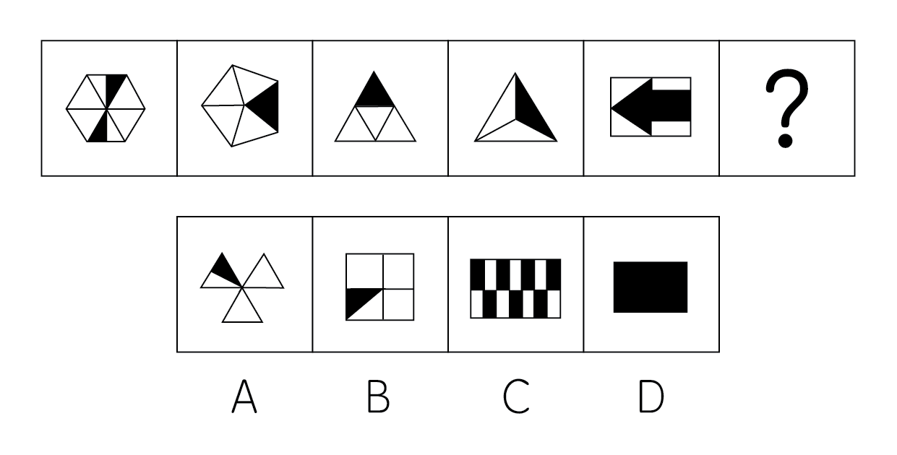

74. (2024全国)从所给的四个选项中，选择最合适的一个填入问号处，使之呈现一定的规律性：
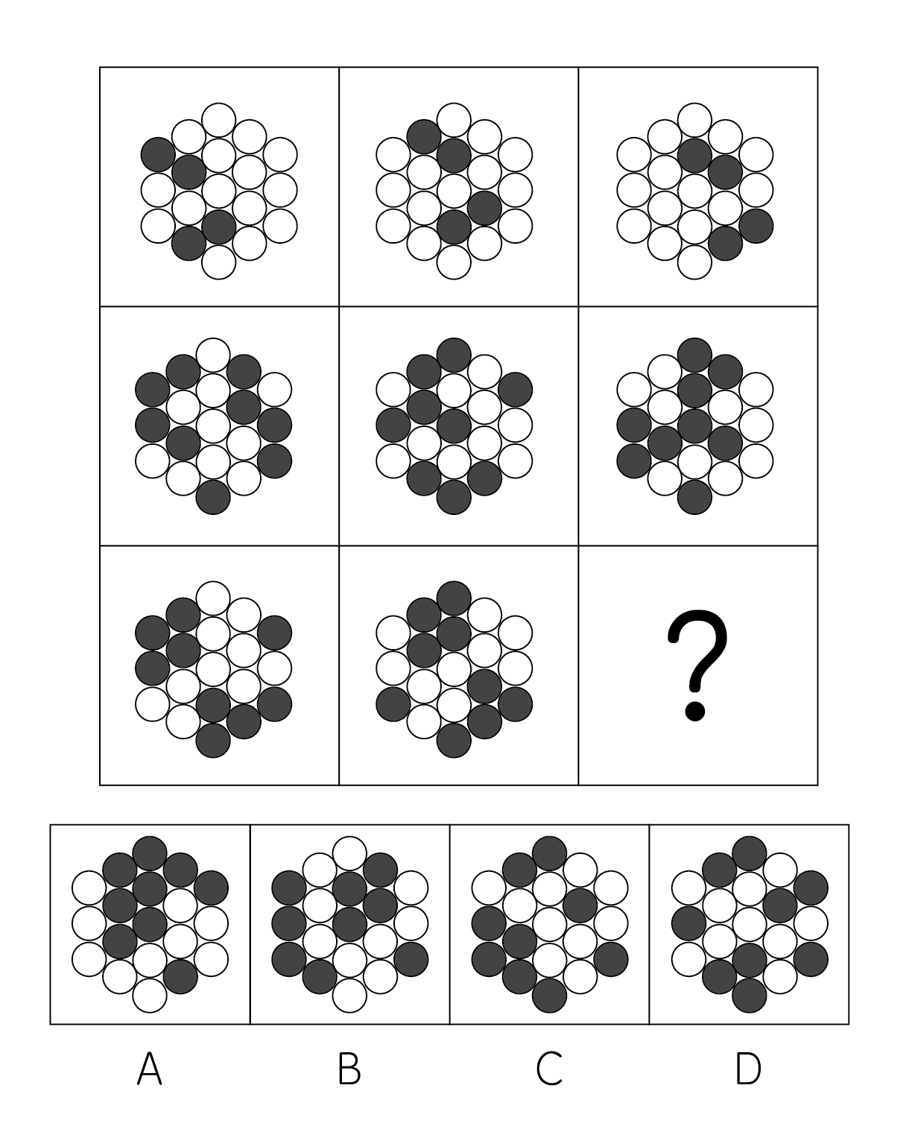

75. (2024全国)左图为13个白正方体和5个灰正方体组合而成的多面体，现用经过A、B、C三个顶点的平面对该多面体切割，正确的是( )
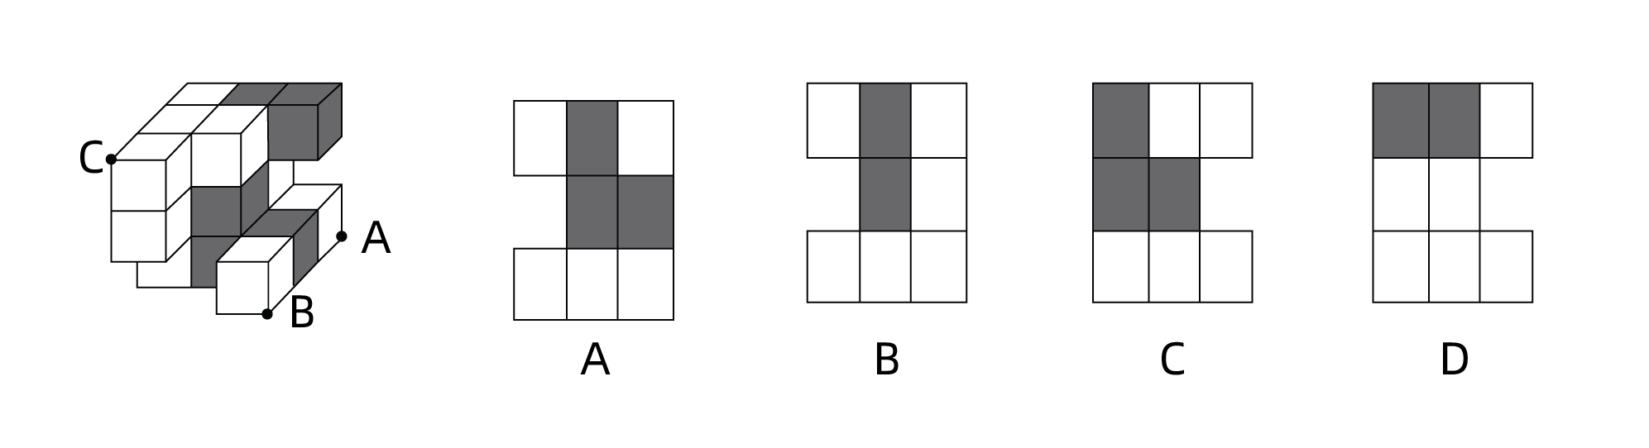

76. (2024全国)左图为15个白正方体和三个灰正方体，组合而成的多面体，其可以由①、②和③三个多面体组合而成，哪项能填入括号处( )
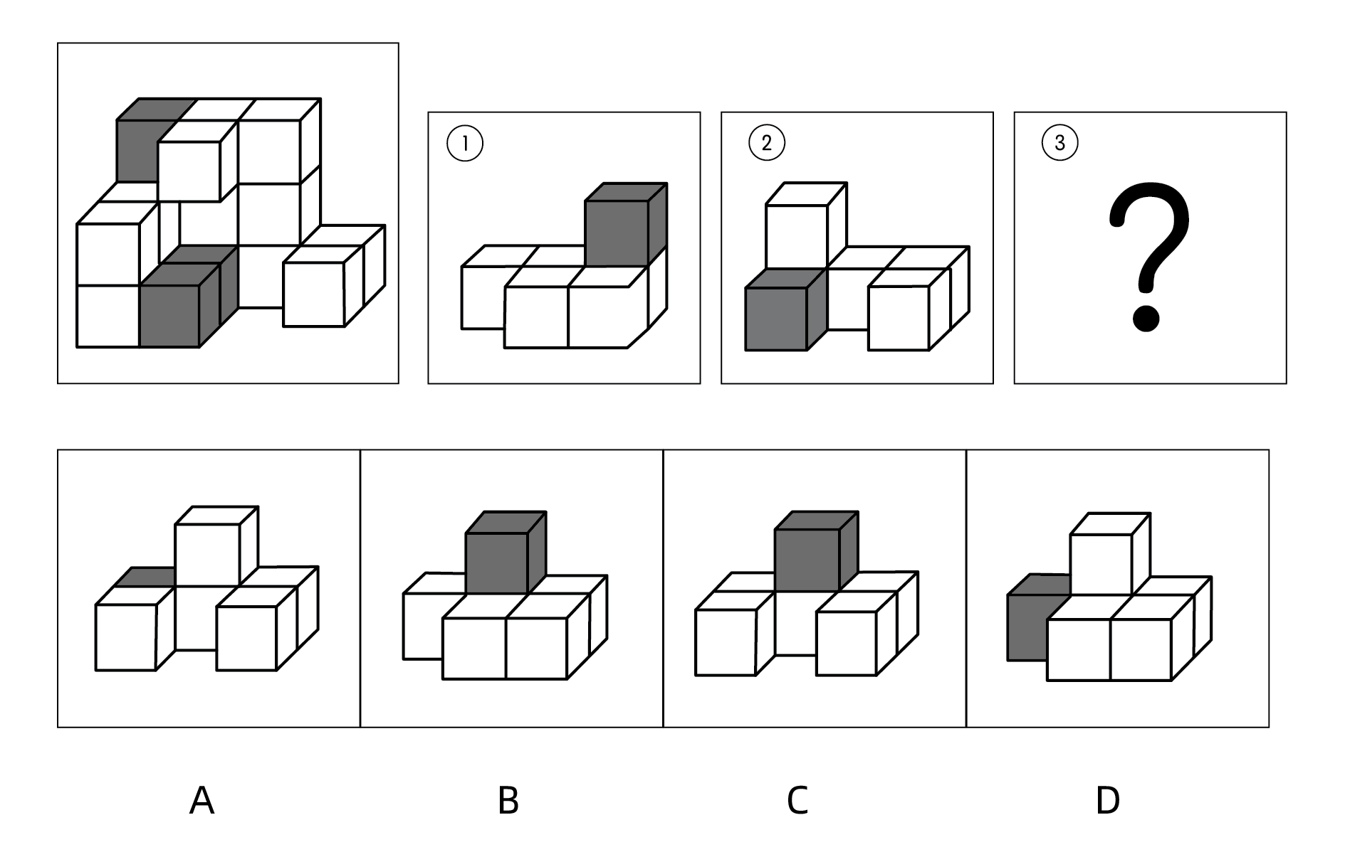

77. (2024全国)左图为 8 个白色正方体和 4 个灰色正方体粘接而成的长方体，问以下哪一个不 可能是其外表面展开图?
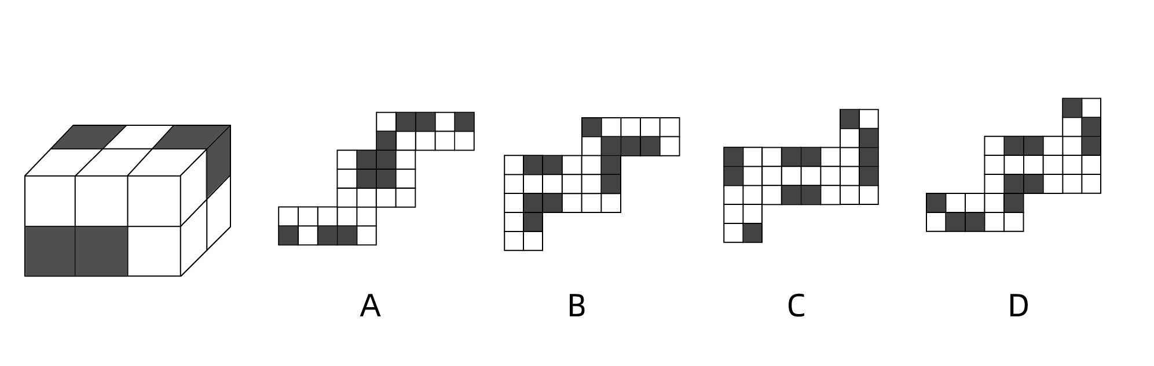

78. (2024全国)把下面的六个图形分为两类，使每一类图形都有各自的共同特征或规律，分类正确的一项是:
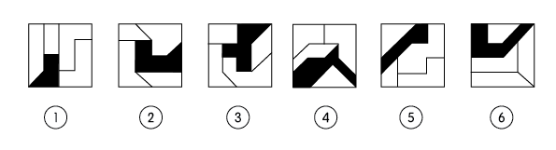
A. ①②⑥,③④⑤
B. ①④⑥,②③⑤
C. ①③⑤,②④⑥
D. ①②③,④⑤⑥

79. (2024全国)把下面的六个图形分为两类，使每一类图形都有各自的共同特征或规律，分类正确的一项是:
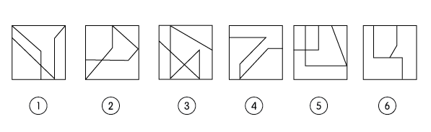
A. ①④⑤,②③⑥
B. ①③④,②⑤⑥
C. ①⑤⑥,②③④
D. ①②⑥,③④⑤

80. (2024全国)把下面六个图形分为两类，使每一类图形都有各自的共同特征或规律。分类正确的一项
是( )
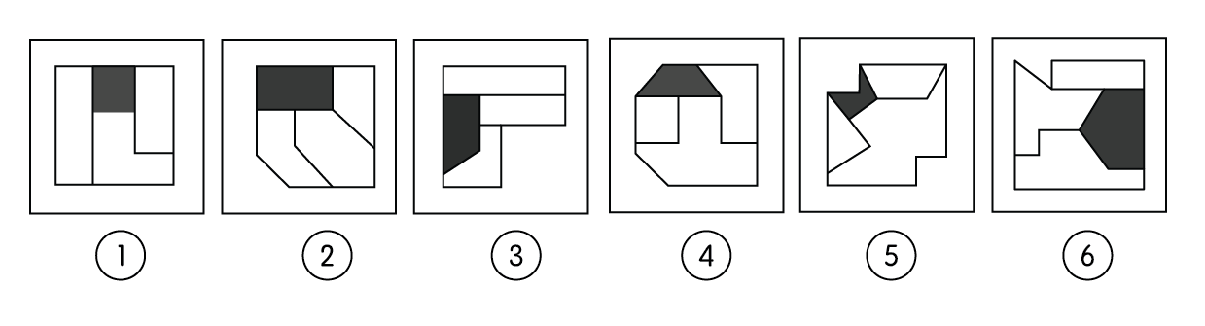
A. ①②⑥,③④⑤
B. ①③④,②⑤⑥
C. ①③⑥,②④⑤
D. ①③⑤,②④⑥

81. (2024全国)多级养殖是指根据物种代谢产物或残余有机质的利用价值及其在食物链中所处的级次，依次放养相应生物，多级次利用营养物质的一种养殖方式。
根据上述定义，下列属于多级养殖的是
A. 将养殖过江蒿的海水用于放养贝类以利用其中繁殖的浮游生物；再将养殖过贝类的水用于放养对虾；再以对虾代谢分解的产物养殖藻类
B. 将鱼、虾、贝类与藻类放在同一水槽混养,其代谢产物会为藻类提供必要的营养要素,藻类的光合作用又产生更多的溶解氧
C. 在一台浮筏上,于冬春季养殖海带至夏秋季养殖海湾扇贝或石花菜,从而更好利用海况条件,满足市场需要
D. 同一池塘中,鲢、鳙生活在上层,主食浮游生物；草鱼、鳊生活在中下层,主食草类；鲤、鲫生活在底层主食底栖动物和有机碎屑

82. (2024全国)复杂型消费行为是指消费者对价格昂贵，品牌差异大，功能复杂的商品，由于缺乏必要的商品知识，需要慎重选择，仔细对比，只求降低风险的购买行为；多变型消费行为是指如果消费者购买的商品价格低，可供选择的品牌很多时，他们并不花太多的时间选择品牌，而是经常变换品牌。
根据上述定义，下列说法正确的是( )
A. 老李给儿子换了十几个钢琴老师之后,发现还是第一个钢琴老师最好于是一次性交了一年的学费,这属于复杂型消费行为
B. 小明去超市买某品牌饼干,心想上次买了巧克力口味,这次买绿茶口味下次再试一下夹心的。这属于多变型消费行为
C. 老王打算买一辆越野车,网上查阅了各种型号参数,试驾了十几款品牌之后,才做出决定。这属于复杂型消费行为
D. 小丽逛街的时候本来只想买一条裤子,后来发现需要搭配一件合适的上衣和配套的手提包,所以买了全套这属于多变型消费行为

83. (2024全国)慢病也称为慢性非传染性疾病，是指长期的、不能自愈的、也几乎不能被治愈
的疾病。慢病自我管理是指慢病患者主动监测自己的病情，以积极态度及行动，改善健康和情绪，通过对疾病的认识，学习与疾病长期共存。
根据上述定义，下列属于慢病自我管理的是:
A. 老张在患了流感后多方查阅相关信息,每天检测血氧、心率、血压等指标,不做
剧烈运动,避免着凉
B. 老王因慢性肾功能衰竭需定期在医院进行透析治疗,医院为其建立了慢病管理档
案,追踪监测肾功能等各项指标
C. 老赵的父母都因胃癌去世,老赵深知该疾病的严重后果,每年全面体检一次,定期进行胃肠镜检查,不熬夜不喝酒,规律作息
D. 患Ⅱ型糖尿病的老李,平日生活格外谨慎,含糖量高的食物一概不碰,每天按时服药,定期监测血糖水平

84. (2024全国)人际关系图，是用一套特定的符号来表示团体内成员之间各种关系的图形。依据前期的调查，将团体成员的关系分为“吸引”“排斥”“无关”三类。图中圆圈内的字母是团体内每一成员的代号。实线与虚线表示相互关系，其中实线表示吸引关系，虚线表示排斥关系，箭头表示方向(例如: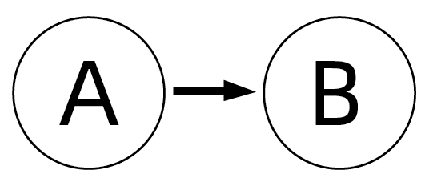表示 A 受 B 吸引，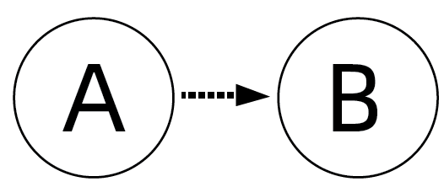表示 A 排 斥 B)，其中被实线箭头指向最多的人，就是处于团体中心位置的人。
根据上述定义，对下图的判断正确
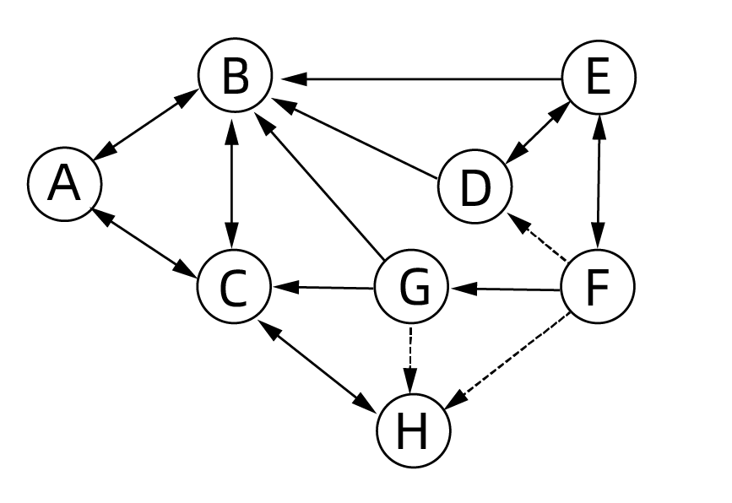
A. 该团体中没有相互排斥的人
B. C 是处于团体中心位置的人
C. F 是该团体中受排斥最多的人
D. H 和 B 是相互吸引的人

85. (2024全国)电子测量是指利用电子技术为测量手段，进行电的或非电的各种测量，主要分两类：电参量的测量，是指对用电设备中用电参数的测量；非电参量的测量，是指通过不同类型的传感器将物理的、化学的、机械的非电参量转换成电信号，然后利用电子技术测出其相应的电参量，最后将其折合成非电参量数据。
根据上述定义，下列电子测量与其他三项类型不同的是( )
A. 利用电子仪表测量某机房电路的电压、电流
B. 用电子天平称出物体的重量
C. 声波使话筒内的驻极体薄膜振动,产生与之变化的电压,这一电压被数据采集器接收,用于测量声音的振动频率
D. 将电极放到体表采集患者心脏活动的电信号,经过放大传输到机器后形成心电图

86. (2024全国)总被引频次是指期刊自创刊以来登载的全部论文在统计当年被引用的总次数。扩散因子是一个用于评估期刊影响力的学术指标，显示总被引频次扩散的范围，具体意义为期刊当年每被引100次所涉及的期刊目数，即扩散因子＝总被引频次涉及的期刊数×100/总被引频次。
甲刊：创刊于1980年，2022年总被引频次为2000，涉及期刊800种
乙刊：创刊于2000年，2022年总被引频次为1500，涉及期刊500种
丙刊：创刊于2020年，2022年总被引频次为200，涉及期刊60种
根据定义，在2022年，上述三种期刊按照扩散因子由大到小排序正确的是( )
A. 丙、甲、乙
B. 丙、乙、甲
C. 乙、丙、甲
D. 甲、乙、丙

87. (2024全国)动态描写法是指记叙文中对人物、景物作运动状态的描写，创造具体而栩栩如生的形象的一种描写方法。动态描写法包括两类：一类是对运动着的景物的描写，一类是对静物所作的动态描写。动态描写法的目的在于赋予客观事物以运动感、活力感、变化感，克服形象的单调性，丰富形象的多样性，达到更好地表现事物、感染读者的艺术效果。
根据上述定义，下列没有体现动态描写法的是( )
A. 有的松树望穿秋水,不见你来,独自上到高处,斜着身子张望
B. 夜阑人静,家养的大黄狗趴在院子里安静地睡了
C. 七股大水,从水库的桥孔跃出,仿佛七幅闪光的黄锦,直铺下去
D. 一轮杏黄色的满月,悄悄从山嘴处爬出来,把倒影投入湖水中

88. (2024全国)附性法推理是指将同一属性分别附加在原命题的主项和谓项前面，从而形成一个新命题的推理方法，以公式表示即为：“所有S（主项）是P（谓项）→所有NS是NP”（其中“N”表示某种属性）。运用这种推理必须遵守的规则是：①原命题必须断定了某个类别的所有事物的某种共性；②附加的属性概念必须保持含义的同一；③结论中的主谓项关系应与前提中的主谓项关系相司。
根据上述定义，下列符合附性法推理规则的是( )
A. 蝴蝶是昆虫,所以,色彩斑斓的蝴蝶是色彩斑斓的昆虫
B. 教师是人,所以,老教师是老人
C. 有些诗人是画家,所以,有些女诗人是女画家
D. 音乐家是人,所以,无天赋的音乐家是无天赋的人

89. (2024全国)中医七方指的是大方、小方、缓方、急方、奇方、偶方、复方七种方剂的总称。其中缓方是指药性缓和，治疗病势缓慢需长期服用的方剂；急方是指药性峻猛，治疗病势急重急于取效的方剂； 奇方是指单数药物组成的方剂；偶方是指双数药物组成的方剂。
根据上述定义，下列既属于缓方又属于偶方的是:
A. 参附汤:人参 15 克、附子 30 克,有回阳、益气、固脱之功,常用于元气大亏、阳气暴脱之症
B. 甘草汤: 甘草 6 克,主治少阴咽痛,兼治舌肿,有清热解毒之功效
C. 四君子汤: 人参、甘草、茯苓、白术各等分,主治脾胃气虚证,症见面色萎黄、语声低微、气短乏力等
D. 生脉散:人参 9 克、麦门冬 9 克、五味子 6 克,为补益剂,具有益气生津、敛阴止汗之功效

90. (2024全国)在图书馆统计指标中，文献流通数是指实际被阅读者借阅、利用的文献数。文献流通率是指文献流通数与馆藏中提供流通的文献数的比率。文献利用率是指文献流通数与馆藏文献总数的比率。文献拒借率是指读者未能借到的文献数与读者合理要求借阅的文献数的比率，即索书条拒借数占索书条总数的百分比。文献保障率是指图书馆根据读者借阅、利用的文献数与图书馆拥有的读者数的比率。
根据上述定义，下列说法正确的是( )
A. 对一个图书馆来说,文献流通率一定不低于文献利用率
B. 对一个图书馆来说,文献流通率反映了图书馆馆藏文献的规模及读者的需求
C. 当文献拒借率越高时,文献保障率就越低
D. 文献流通数越多而馆藏中提供流通的文献数越少,文献利用率就越高

91. (2024全国)卫冕：夺冠
A. 续约:签约
B. 庄园:田园
C. 姓名:笔名
D. 追讨:诉讼

92. (2024全国)花生壳∶核桃仁
A. 刺梨汁∶桃花扇
B. 丝瓜络∶石榴籽
C. 杏仁露∶葡萄皮
D. 葛根茶∶芡实粉

93. (2024全国)诛禁不当 ∶反受其央
A. 为者常成∶行者常至
B. 君子检身∶常若有过
C. 其身不正∶虽令不从
D. 麻雀虽小∶五脏俱全

94. (2024全国)明辨是非：静待成败
A. 判若云泥:开释左右
B. 洞鉴古今:博观始终
C. 一争高低:弱肉强食
D. 惩恶劝善:天差地别

95. (2024全国)蚜虫∶七星瓢虫∶小麦
A. 蛇∶鸟:谷子
B. 稗草∶螳螂∶水稻
C. 蚊子∶青蛙∶高梁
D. 老鼠∶黄鼬∶玉米

96. (2024全国)感想∶主观性∶体会
A. 典范 ∶示范性∶表率
B. 发明∶创造性∶方法
C. 泥土∶可塑性∶材料
D. 规律∶普适性∶定理

97. (2024全国)自发裂变：核裂变：诱发裂变
A. 波浪能:太阳能:可再生能源
B. 铁路交通:现代交通:公路交通
C. 贸易逆差:贸易平衡:贸易顺差
D. 负有理数:负实数:负无理数

98. (2024全国)重型战机 对于 （ ）相当于（ ） 对于 分辨率
A. 隐形战机；清晰度
B. 战斗机；性能指标
C. 轻型战机；订单量
D. 载弹量；显示器

99. (2024全国)轮作休耕：耕地保护：严禁占用
A. 植树造林:碳中和:节能减排
B. 登月计划:空间站:太空探索
C. 商品交换:国际贸易:技术服务
D. 观众评选:荣获大奖:出类拔萃

100. (2024全国)领头雁对于( )相当于( )对于先驱
A. 领导者；拓荒牛
B. 鸟类；革命
C. 迁徙；先锋
D. 出头鸟；先行者

101. (2024全国)冰雪旅游是利用冰雪气候资源体验冰雪文化的旅游活动，包括冰雪观光演艺运动竞技等内容。H地区冰雪旅游开展了五年，调查显示：在近万名受访者中，有90%的人曾以不同形式体验过冰雪旅游，平均每年有65%的人体验过1-2次冰雪旅游，有25%的人体验过3-4次，且这一比例逐年升高。这说明H地区冰雪旅游的需求较高，常态化多次消费正成为H地区越来越多人的选择。
以下哪项如果为真，最能削弱上述结论?
A. 参与调查的受访者几乎都是了解或喜爱冰雪旅游的年轻人。
B. 近五年,H地区冰雪旅游产业的年均投资额接近,没有增加。
C. H地区位于北半球北部,冬季较长,许多游客会来此体验冰雪旅游。
D. 为扩大宣传,H地区许多冰雪项目会推出优惠组合套餐,吸引人们多次消费。

102. (2024全国)多重宇宙理论通常也称为平行宇亩理论，该理论认为有无数个宇宙与我们所在的宇宙并存，虽然我们无法意识到这一点。但也可能与我们的宇宙极其相似，在更广的意义上，要证明多重宇宙存在远比单纯想象它困难得多。甚至从一开始，有一部分科学家就认为这个理论称不上是“真正意义上的科学”。因为没有人能证明多重宇宙理论是错误的一即它无法被证伪。
以下哪项可能是上述科学家论证的前提?
A. 平行宇宙理论至今未获证实,只是单纯的想象。
B. 只有能被证伪的理论,才能称得上是“真正意义上的科学。
C. 平行宇宙理论即使变成现实,对于人类的文明进步也未必是坏事。
D. 如果平行宇宙的数量足够多,那可能意味着在我们认为的虚拟世界中发生的事情也会真实地发生在平行宇宙中。

103. (2024全国)在过去，药物的研发主要来自于陆地生物，这与陆地生物更被熟知且容易获得有关。近几十年来， 越来越多的药物开始从海洋生物中产生，海洋生态环境极具复杂性，因而海洋生物相比于陆地生物有着更为广泛的多样性。有人据此认为，海洋生物产业潜力巨大，海洋生物更有可能是未来新型抗生素，抗癌药物的来源。
以下除哪项外，均能支持上述观点？
A. 目前抗生素都来源于陆地微生物,病菌耐药性不断上升,而海洋微生物药物已经对一些感染性疾病提供了替代性疗法
B. 借助计算机工具,人们已经将庞大的生物基因组库和具有生物活性的化合物库进行关联,用以探索新药物
C. 一些海洋生物如鲸、鲨等终身不得癌症,有近 300 种海洋生物含有抗肿瘤物质,他们是研究抗癌药物的重要资源
D. 当前已经发现的 3.5 万个海洋天然产物中有一半以上都具有生物活性,还有更多数以万计的未知海洋天然产物亟待开发

104. (2024全国)研究中，实验组小鼠每天晚上接受两小时的蓝光照射，对照组小鼠白天接受两个小时的蓝光照射。三周之后，所有小鼠进行“强迫游泳”和“糖水偏好”测试。这两项测试常用来检测小鼠是否出现了类似抑郁的症状。结果发现，相比于白天接受光照的小鼠，夜间接受光照的小鼠明显表现出类似抑郁的症状。研究者认为，长期在夜间暴露于蓝光下，人们出现抑郁情绪的风险会提高。
以下除哪项外，均能削弱研究者的观点( )
A. 小鼠与人的生活习性完全不同,小鼠昼伏夜出,而人类基本是白天活动晚上休息
B. 光对于小鼠是厌恶型刺激,小鼠回避光以降低被发现和捕食的风险,而人通常在光明的环境感觉更加安全
C. 行为测试是否能够测试主观情绪体验,类似抑郁的症状是否等同于出现抑郁的情绪体验尚存在争议
D. 相比白天,夜间的光照更容易通过视网膜神经节细胞激活伏隔核,该脑区与负性情绪的产生有关

105. (2024全国)研究发现，一种被称为 EPASI 的特殊基因能调节机体生理状态，使人类适应缺氧环境。考古研究表明这种特殊基因最早可追溯至 16 万年前已居于青藏高原的古人类。由于 16 万年前全国同时生活着尼安德特人、月尼索瓦人及古老的直立人，其中只有丹尼索瓦人拥有这一基因，考古学家推测丹尼索瓦人很有可能在 16 万年前居住于青藏高原。
以下哪项除外，最能支持考古学家的推测？
A. 通过对牙齿形态的扫描,发现青藏高原古人类的牙齿齿列和丹尼索瓦人最为相似
B. 分析青藏高原人骨化石中的蛋白质序列,发现这些人类与丹尼索瓦人同属一类
C. 考古人员在青藏高原东北部的白石崖溶洞遗址提取到丹尼索瓦人的线粒体 DNA
D. 丹尼索瓦人曾在亚洲广泛分布,他们曾在西伯利亚生活过,可耐受高寒环境

有甲、乙、丙、丁、戊、己 6 个城市，其中的两个城市在 2021 年结成一对友好城市，其余 4 个城市中 的 2 个在 2022 年结成一对友好城市，剩余的 2 个城市在 2023 年也结成一对友好城市，已知：
（1）乙的结对城市不是丁
（2）甲的结对城市不是乙就是丙
（3）甲和乙均不是在 2021 年结对的
（4）丁和戊均不是在 2023 年结对的
106. (2024全国)下列哪项是可能的先后依次结对的城市名单？
A. 甲和丙,丁和戊,乙和己
B. 丙和丁,甲和乙,戊和己
C. 丁和己,丙和戊,甲和乙
D. 丙和戊,甲和丁,乙和己

107. (2024全国)如果己是 2023 年结对的，那么戊一定是和哪个城市结对的？
A. 甲
B. 乙
C. 丙
D. 丁

108. (2024全国)如果丁是 2022 年结对的，那么下列各项中，哪两个城市可能结对？
A. 丙和戊
B. 乙和己
C. 甲和戊
D. 乙和戊

109. (2024全国)如果甲和丙结对，下列哪一项一定为真？
A. 丙是 2023 年结对的
B. 己是 2023 年结对的
C. 丁是 2021 年结对的
D. 戊是 2021 年结对的

110. (2024全国)有几个城市可能是在 2022 年与其他城市结对的？
A. 6 个
B. 5 个
C. 4 个
D. 3 个

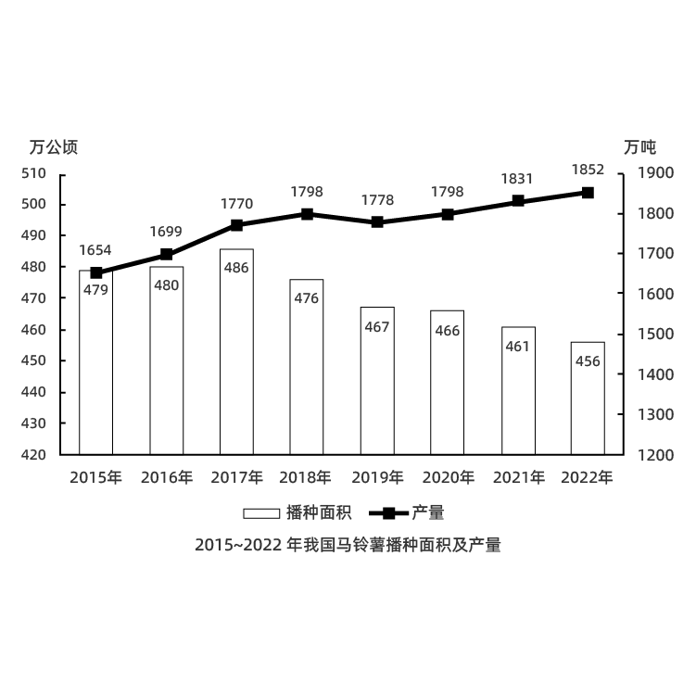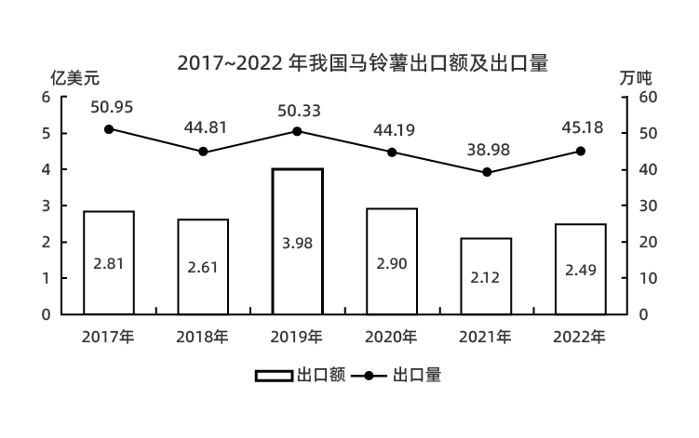
111. (2024全国)2017—2022年我国马铃薯出口量最高的年份，当年出口额在这6年中排名（ ）。
A. 第一
B. 第二
C. 第三
D. 第四

112. (2024全国)2016—2020年，我国马铃薯总产量在以下哪个范围内？
A. 不到0.9亿吨
B. 0.9亿-0.92亿吨之间
C. 0.92亿-0.94亿吨之间
D. 超过0.94亿吨

113. (2024全国)2018-2022 年，我国马铃薯单位面积产量同比增长的年份有几个？
A. 2
B. 3
C. 4
D. 5

114. (2024全国)2020-2022年，我国马铃薯出口量占产量的比重呈现何种变化趋势（ ）？
A. 持续上升
B. 持续下降
C. 先降后升
D. 先升后降

115. (2024全国)以下折线图反映了2019-2022年我国马铃薯哪一产销数据的同比增量变化趋势 （ ）？
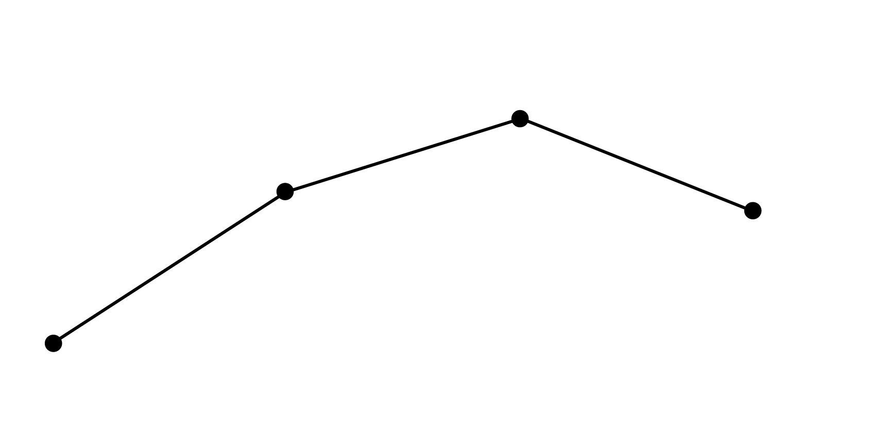
A. 出口额
B. 出口量
C. 播种面积
D. 产量

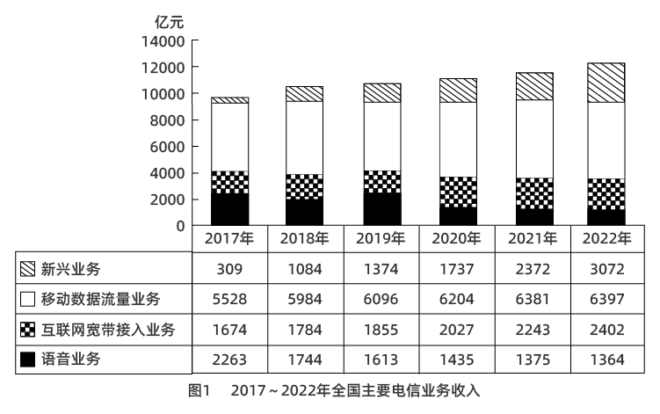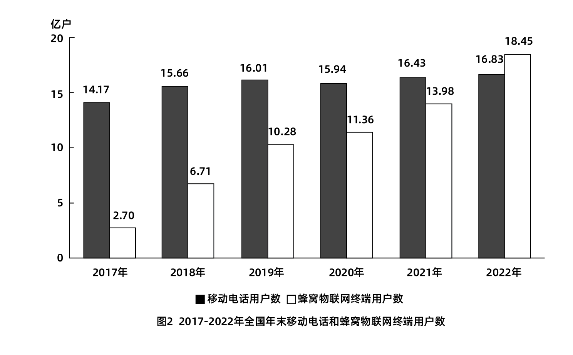
116. (2024全国)2017—2022 年，全国移动数据流量业务收入总额在以下哪个范围内（ ）
A. 不到3.4万亿元
B. 超过3.6万亿元
C. 3.4万亿—3.5万亿元之间
D. 3.5 万亿—3.6万亿元之间

117. (2024全国)2019 年，蜂窝物联网终端用户数同比增量约是移动电话用户数同比增量的多少倍（ ）
A. 7
B. 10
C. 13
D. 16

118. (2024全国)以下年份中，全国电信新兴业务收入同比增速最快的是（ ）
A. 2019年
B. 2020年
C. 2021年
D. 2022年

119. (2024全国)如2022年内每个月移动电话用户数增量和蜂窝物联网终端用户数增量均为固定值，则2022年蜂窝物联网终端用户数第一次超过移动电话用户数是在哪个季度（ ）
A. 第一季度
B. 第二季度
C. 第三季度
D. 第四季度

120. (2024全国)以下折线图反映了2019—2022年全国哪一类电信业务收入同比增量的变化趋势（ ）
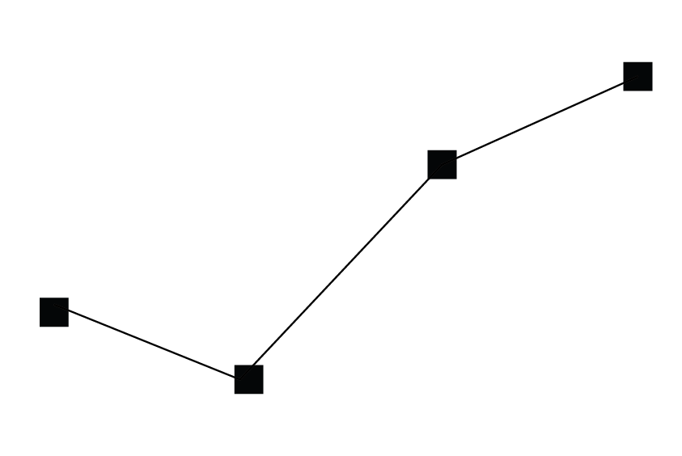
A. 新兴业务
B. 移动数据流量业务
C. 互联网宽带接入业务
D. 语音业务

2022年，S省各级12315工作机构共接收诉求220.4万件，同比增长21.41%。其中，投诉55.6万件、举报26.3万件、咨询138.5万件，比上一年分别增加14.0万件、8.9万件、16.0万件。
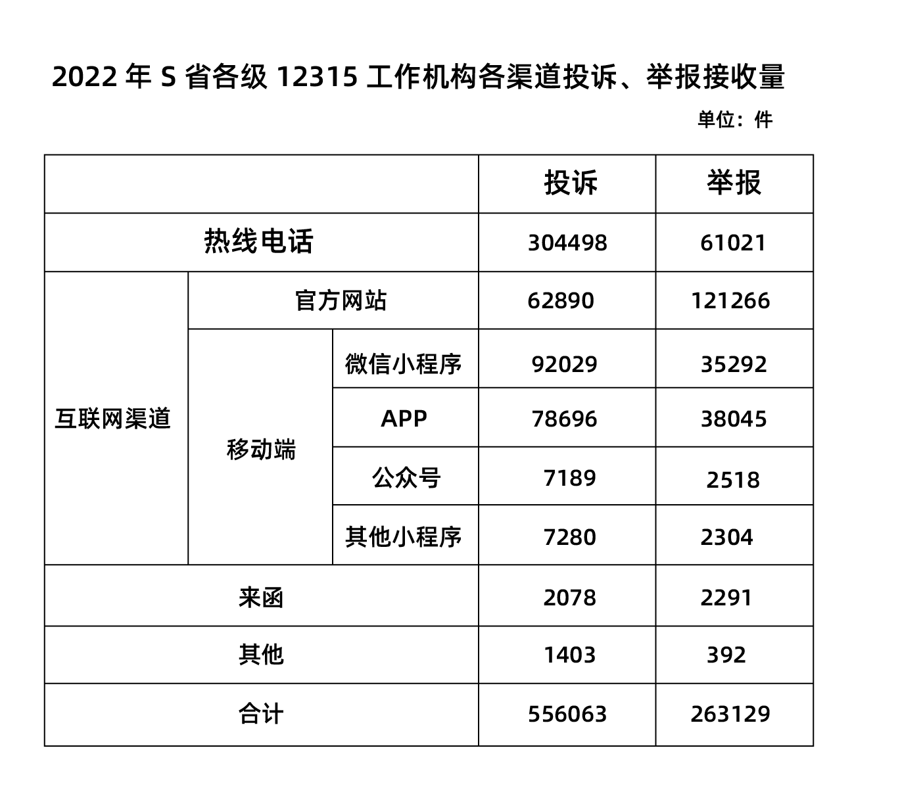
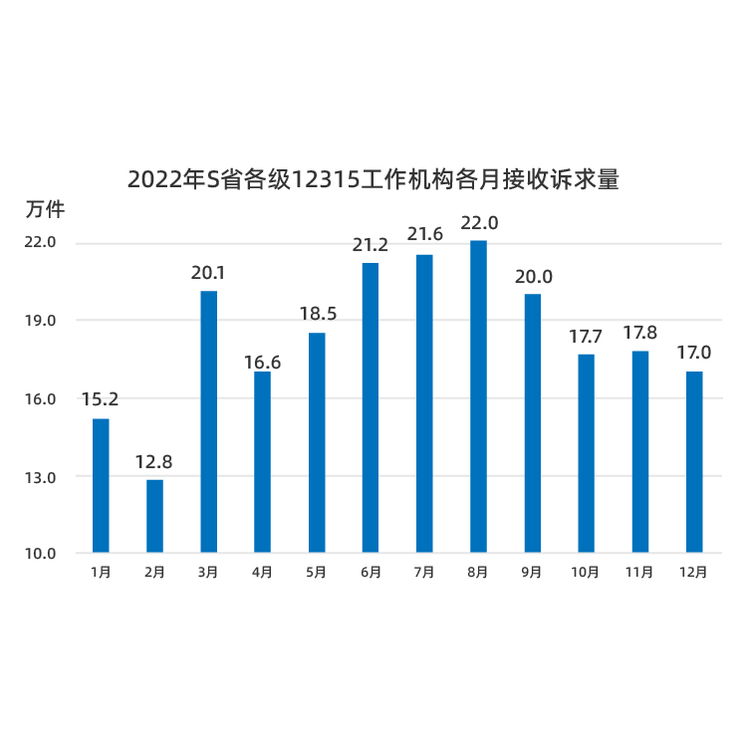
121. (2024全国)将S省各级12315工作机构接收的投诉、举报和咨询三类投诉量按2022年同比增速从高到低排序，以下正确的是：
A. 投诉量、举报量、咨询量
B. 咨询量、投诉量、举报量
C. 举报量、咨询量、投诉量
D. 举报量、投诉量、咨询量

122. (2024全国)2022 年，S 省各级 12315 工作机构热线电话投诉接收件数占投诉总件数的比重比热线电话举报接收件数占举报总件数的比重：
A. 高 20 个百分点以上
B. 低 20 个百分点以上
C. 高不到 20 个百分点
D. 低不到 20 个百分点

123. (2024全国)2022 年，S 省各级 12315 工作机构接收诉求量最少的季度是：
A. 第一季度
B. 第二季度
C. 第三季度
D. 第四季度

124. (2024全国)以下折线图反映了2022年哪一时间段内S省各级12315工作机构的接收诉求量环比增量的变化趋势？
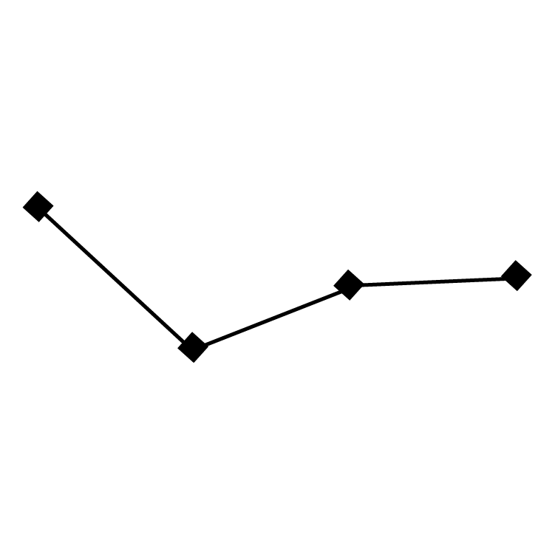
A. 2—5 月
B. 3—6 月
C. 5—8 月
D. 8—11 月

125. (2024全国)关于2022年S省各级12315工作机构接受诉求状况，不能从上述资料中推出的是：
A. 2—12月间,接收诉求件数环比增量最大的是3月
B. 全年接收诉求件数最多的月份诉求件数是最少月份的1.5倍以上
C. 全年举报接收量占本渠道投诉、举报接收量比重最高的渠道是来函
D. 全年互联网渠道投诉、举报接收件数超过40万件

2022年，京津冀地区生产总值合计10.0万亿元，是2013年的1.8倍。其中，北京、河北跨越 4 万亿元量级， 均为 4.2 万亿元，分别是 2013 年的 2.0 倍和 1.7 倍；天津 1.6 万亿元，是 2013 年的 1.6 倍。 京津冀第一产业、第二产业、第三产业增加值占生产总值比重构成由2013年的 6.2:35.7:58.1 变化为2022年的 4.8:29.6:65.6。 京津冀三地第三产业增加值占生产总值比重分别为83.8%、61.3%和49.4%，较2013年分别提高4.3、7.2和8.4个百分点。
2013—2022 年，京津冀地区城镇累计分别新增就业288.1万、405.5万和748.4万人。2021 年，北京法人单位从业人员中， 第三产业比重为 84.4%， 较 2013 年提高 6.2个百分点，其中信息服务业和商务服务业占比达 25.5%， 较 2013 年提高 6.2 个百分点；天津和河北第三产业就业人员占比为 60.5%和 46.6%， 较 2013 年提高 10.9 和 15.1 个百分点。
2022年，京津冀三地全体居民人均可支配收入分别为77415元、48976元和30867元，与 2013年相比，年均分别增长7.4%、7.1%和8.2%。其中，城镇居民人均可支配收入分别增长 7.3%、6.9%和7.1%，农村居民人均可支配收入分别增长8.2%、7.3%和8.6%。
126. (2024全国)以 2013 年为基期，则 2013—2022 年京津冀地区生产总值年均约增加多少万亿元( )。
A. 1.1
B. 0.7
C. 0.9
D. 0.5

127. (2024全国)2013 年，北京第三产业增加值占其生产总值比重比天津高多少个百分点？
A. 25.4
B. 19.6
C. 22.5
D. 16.7

128. (2024全国)2013—2022 年，北京城镇累计新增就业人数约占同期京津冀地区城镇累计新增就业总人数的( )。
A. 30%
B. 20%
C. 35%
D. 25%

129. (2024全国)将京、津、冀按2013-2022年居民人均可支配收入年均增速的城乡差值的绝对值从大到小排列，以下正确的是: ( )
A. 京、冀、津
B. 冀、京、津
C. 京、津、冀
D. 冀、津、京

130. (2024全国)在以下信息中，能够从上述资料中推出的有几项?
①2013-2022 年京津冀第一产业增加值年均增量(以2013年为基期)
②2013年天津第一产业、第二产业增加值之和
③2013-2022 年河北城镇新增就业人员中第三产业就业人员人数
A. 0项
B. 1项
C. 2项
D. 3项

参考答案与解析
第一部分 客观题
一、单选题
第1题
【知识点】 习思想
【答案】 D
【解析】 本题考查政治常识。
①正确，2023年3月15日，习近平在中国共产党与世界政党高层对话会上提出：“我们要坚守人民至上理念，突出现代化方向的人民性。人民是历史的创造者，是推进现代化最坚实的根基、最深厚的力量。”
②正确，2023年3月15日，习近平在中国共产党与世界政党高层对话会上提出：“现代化道路最终能否走得通、行得稳，关键要看是否坚持以人民为中心。”
③正确，2023年3月15日，习近平在中国共产党与世界政党高层对话会上提出：“现代化不仅要看纸面上的指标数据，更要看人民的幸福安康。”
④正确，2023年3月15日，习近平在中国共产党与世界政党高层对话会上提出：“政党要锚定人民对美好生活的向往，顺应人民对文明进步的渴望，努力实现物质富裕、政治清明、精神富足、社会安定、生态宜人，让现代化更好回应人民各方面诉求和多层次需要，既增进当代人福祉，又保障子孙后代权益，促进人类社会可持续发展。”
①②③④正确。因此本题选D。
【来源】 2024年国家公务员考试《行测》真题（行政执法类）第3题,2024年国家公务员考试《行测》真题（地市级）第1题

第2题
【知识点】 习思想
【答案】 C
【解析】 本题考查政治常识。
①错误，2022年12月23日至24日中央农村工作会议在北京举行，习近平出席会议发表重要讲话，习近平强调：“要依靠科技和改革双轮驱动加快建设农业强国，要以农业关键核心技术攻关为引领，以产业急需为导向，聚焦底盘技术、核心种源、关键农机装备等领域，发挥新型举国体制优势，整合各级各类优势科研资源，强化企业科技创新主体地位，构建梯次分明、分工协作、适度竞争的农业科技创新体系。”
即应“以产业急需为导向”，题干中“以促进大规模经营为导向”说法错误。
②正确，习近平在中央农村工作会议上指出：“全面推进乡村振兴是新时代建设农业强国的重要任务，要坚持把增加农民收入作为“三农”工作的中心任务，千方百计拓宽农民增收致富渠道。”
③正确，习近平在中央农村工作会议上强调：“农村现代化是建设农业强国的内在要求和必要条件，要一体推进农业现代化和农村现代化，实现乡村由表及里、形神兼备的全面提升。”
④错误，2023年2月14日，国务院新闻办公室举行“权威部门话开局”系列主题的首场新闻发布会，介绍2023年全面推进乡村振兴重点工作，会议明确：“保障国家粮食安全始终是三农工作的头等大事，建设农业强国的首要任务就是要保障国家粮食安全。”
即“保障国家粮食安全是首要任务”，题干中“扩大耕地面积是…首要任务”说法错误。
②③正确，①④错误。
因此本题选C。
【来源】 2024年国家公务员考试《行测》真题（行政执法类）第2题,2024年国家公务员考试《行测》真题（地市级）第2题

第3题
【知识点】 习思想
【答案】 C
【解析】 本题考查时政常识。
①正确，2022年12月，在现行宪法公布施行40周年之际，习近平总书记发表题为《谱写新时代中国宪法实践新篇章——纪念现行宪法公布施行40周年》的重要文章，在“一是必须坚持中国共产党领导”部分明确指出“我国宪法确认了中国共产党的领导地位，这是我国宪法最显著的特征，也是我国宪法得到全面贯彻实施的根本保证。”
②正确，习近平在《谱写新时代中国宪法实践新篇章——纪念现行宪法公布施行40周年》中指出：“把宪法实施贯穿到治国理政各方面全过程，不断提高党依宪治国、依宪执政的能力。宪法是治国安邦的总章程，是我们党治国理政的根本法律依据，是国家政治和社会生活的最高法律规范。”
③正确，习近平在《谱写新时代中国宪法实践新篇章——纪念现行宪法公布施行40周年》中指出：“要完善立法体制机制，推进科学立法、民主立法、依法立法，统筹立改废释纂，增强立法系统性、整体性、协同性、时效性。要全面发挥宪法在立法中的核心地位功能，每一个立法环节都把好宪法关，努力使每一项立法都符合宪法精神、体现宪法权威、保证宪法实施。”
④错误，习近平在《谱写新时代中国宪法实践新篇章——纪念现行宪法公布施行40周年》中指出：“必须坚持宪法实施与监督制度化法规化。宪法的生命在于实施，宪法的权威也在于实施。必须用科学有效、系统完备的制度法规体系保证宪法实施，形成完备的法律规范体系、高效的法治实施体系、严密的法治监督体系、有力的法治保障体系，形成完善的党内法规体系，加强宪法监督，确保在法治轨道上推进国家治理体系和治理能力现代化、建设社会主义现代化国家。”
即宪法的生命在于实施，题干中“宪法的生命在于监督”说法错误。
①②③正确，④错误。
因此本题选C。
【来源】 2024年国家公务员考试《行测》真题（行政执法类）第1题,2024年国家公务员考试《行测》真题（地市级）第3题,2024年国家公务员考试《行测》真题（副省级）第8题

第4题
【知识点】 国内时政
【答案】 A
【解析】 本题考查时政常识。
2023年3月6日3月6日，习近平总书记在看望参加全国政协十四届一次会议的民建、工商联界委员并参加联组会时发表重要讲话。
习近平强调，高质量发展对民营经济发展提出了更高要求。
①正确，民营企业要践行新发展理念，深刻把握民营经济发展存在的不足和面临的挑战，转变发展方式、调整产业结构、转换增长动力，坚守主业、做强实业，自觉走高质量发展路子。
②正确，有能力、有条件的民营企业要加强自主创新，在推进科技自立自强和科技成果转化中发挥更大作用。
③错误，要激发民间资本投资活力，鼓励和吸引更多民间资本参与国家重大工程、重点产业链供应链项目建设，为构建新发展格局、推动高质量发展作出更大贡献。
④正确，要依法规范和引导各类资本健康发展，有效防范化解系统性金融风险，为各类所有制企业创造公平竞争、竞相发展的环境。
因此本题选A。
【来源】 2024年国家公务员考试《行测》真题（地市级）第4题,2024年国家公务员考试《行测》真题（副省级）第2题

第5题
【知识点】 习思想
【答案】 B
【解析】 本题考查政治常识。
2023年6月2日，中共中央总书记、国家主席、中央军委主席习近平在北京出席文化传承发展座谈会并发表重要讲话。习近平指出，中华文明具有突出的连续性、创新性、统一性、包容性与和平性。
①、④不当选，中华文明的包容性，从根本上决定了中华民族交往交流交融的历史取向，决定了中国各宗教信仰多元并存的和谐格局，决定了中华文化对世界文明兼收并蓄的开放胸怀。
中华文明的创新性，从根本上决定了中华民族守正不守旧、尊古不复古的进取精神（②），决定了中华民族不惧新挑战、勇于接受新事物的无畏品格（③）。
因此本题选B。
【来源】 2024年国家公务员考试《行测》真题（行政执法类）第5题,2024年国家公务员考试《行测》真题（地市级）第5题

第6题
【知识点】 习思想
【答案】 A
【解析】 本题考查政治常识。
全国生态环境保护大会17日至18日在北京召开。中共中央总书记、国家主席、中央军委主席习近平出席会议并发表重要讲话，精辟概括了“四个重大转变”，即，实现由重点整治到系统治理的重大转变（①）；
坚持转变观念、压实责任，不断增强全党全国推进生态文明建设的自觉性主动性，实现由被动应对到主动作为的重大转变（②）；
紧跟时代、放眼世界，承担大国责任、展现大国担当，实现由全球环境治理参与者到引领者的重大转变（③）；
不断深化对生态文明建设规律的认识，形成新时代中国特色社会主义生态文明思想，实现由实践探索到科学理论指导的重大转变（④）。
因此本题选A。
【来源】 2024年国家公务员考试《行测》真题（行政执法类）第6题,2024年国家公务员考试《行测》真题（地市级）第6题

第7题
【知识点】 其他法
【答案】 D
【解析】 本题考查法律常识。
A项，正确，《中华人民共和国黑土地保护法》第五条第二款规定：黑土层深厚、土壤性状良好的黑土地应当按照规定的标准划入永久基本农田，重点用于粮食生产，实行严格保护，确保数量和质量长期稳定。
B项，正确，《中华人民共和国黑土地保护法》第四条规定：…历史上属黑土地的，除确无法修复的外，原则上都应列入黑土地保护范围进行修恢复。
C项，正确，《中华人民共和国黑土地保护法》第十条规定：县级以上人民政府应当将黑土地保护工作纳入国民经济和社会发展规划。
D项，错误，《中华人民共和国黑土地保护法》第二十一条规定：建设项目不得占用黑土地；确需占用的，应当依法严格审批，并补充数量和质量相当的耕地。
选项中“国防建设项目”并未作为特殊情形出现在该法条的例外情形。
因此本题选D。
【来源】 2024年国家公务员考试《行测》真题（行政执法类）第10题,2024年国家公务员考试《行测》真题（地市级）第7题,2024年国家公务员考试《行测》真题（副省级）第11题

第8题
【知识点】 其他法
【答案】 B
【解析】 本题考查法律常识。
A 项，正确，根据《中华人民共和国立法法》第十七条规定: 全国人民代表大会常务委员会、国务院、中央军事委员会、国家监察委员会、最高人民法院、最高人民检察院、全国人民代表大会各专门委员会，可以向全国人民代表大会提出法律案，由主席团决定列入会议议程。
B 项，错误，根据《中华人民共和国立法法》 第八十一条规定：设区的市的人民代表大会及其常务委员会根据本市的具体情况和实际需要，在不同宪法、法律、行政法规和本省、自治区的地方性法规相抵触的前提下，可以对城乡建设与管理、生态文明建设、历史文化保护、基层治理等方面的事项制定地方性法规，法律对设区的市制定地方性法规的事项另有规定的，从其规定。设区的市的地方性法规须报省、自治区的人民代表大会常务委员会批准后施行。省、自治区的人民代表大会常务委员会对报请批准的地方性法规，应当对其合法性进行审查，认为同宪法、法律、行政法规和本省、自治区的地方性法规不抵触的，应当在四个月内予以批准。县级人大没有选项中所说的权限。
C 项，正确，根据《中华人民共和国立法法》 第九十条规定：省、自治区、直辖市和设区的市、自治州的人民代表大会常务委员会根据实际需要设立基层立法联系点，深入听取基层群众和有关方面对地方性法规、自治条例和单行条例草案的意见。
D项，正确，根据《中华人民共和国立法法》 第五十八规定：提出法律案，应当同时提出法律草案文本及其说明，并提供必要的参阅资料。修改法律的，还应当提交修改前后的对照文本。法律草案的说明应当包括制定或者修改法律的必要性、可行性和主要内容，涉及合宪性问题的相关意见以及起草过程中对重大分歧意见的协调处理情况。
因此本题选B。
【来源】 2024年国家公务员考试《行测》真题（地市级）第8题,2024年国家公务员考试《行测》真题（副省级）第10题

第9题
【知识点】 其他法
【答案】 A
【解析】 本题考查法律常识。
A 项，错误，根据《中华人民共和国反间谍法》 第二十七条规定： 除无法通知或者可能妨碍调查的情形以外，国家安全机关应当及时将传唤的原因通知被传唤人家属。在上述情形消失后，应当立即通知被传唤人家属。
B 项，正确，根据《中华人民共和国反间谍法》 第三十三条规定：出境后可能对国家安全造成危害，或者对国家利益造成重大损失的中国公民，国务院国家安全主管部门可以决定其在一定期限内不准出境，并通知移民管理机构。对涉嫌间谍行为人员，省级以上国家安全机关可以通知移民管理机构不准其出境。
C 项，正确，根据《中华人民共和国反间谍法》 第五十五条规定：在境外受胁迫或者受诱骗参加间谍组织、 敌对组织，从事危害中华人民共和国国家安全的活动，及时向中华人民共和国驻外机构如实说明情况，或者入境后直接或者通过所在单位及时向国家安全机关如实说明情况，并有悔改表现的，可以不予追究；
D 项，正确，根据《中华人民共和国反间谍法》 第四十六条规定：个人和组织因支持、 协助反间谍工作导致财产损失的，根据国家有关规定给予补偿。
因此本题选A。
【来源】 2024年国家公务员考试《行测》真题（地市级）第9题,2024年国家公务员考试《行测》真题（副省级）第14题

第10题
【知识点】 国内时政
【答案】 B
【解析】 本题考查政治常识。
2022年12月，中共中央办公厅、国务院办公厅印发了《乡村振兴责任制实施办法》。
A项，正确，《乡村振兴责任制实施办法》第三条规定：坚持党对农村工作的全面领导，健全党委统一领导、政府负责、党委农村工作部门统筹协调的农村工作领导体制，省市县乡村五级书记抓乡村振兴。
B项，错误，《乡村振兴责任制实施办法》第五条规定：（六）以处理好农民和土地的关系为主线深化农村改革，巩固和完善农村基本经营制度，发展新型农村集体经济，发展新型农业经营主体和社会化服务，发展农业适度规模经营。
选项“健全城乡融合发展体制为主线”说法错误，应为“处理好农民和土地的关系”。
C项，正确，《乡村振兴责任制实施办法》第八条规定：（三）把确保粮食和重要农产品供给作为首要任务，全面落实耕地保护和粮食安全党政同责，严格落实耕地和永久基本农田保护、高标准农田建设任务，保质保量完成粮食和重要农产品生产目标任务，调动农民种粮积极性，全面提高本地区粮食安全保障能力。
D项，正确，《乡村振兴责任制实施办法》第十一条规定：县级党委和政府是乡村振兴“一线指挥部”。县级党委和政府主要负责人是本地区乡村振兴第一责任人，应当把主要精力放在乡村振兴工作上。
因此本题选B。
【来源】 2024年国家公务员考试《行测》真题（行政执法类）第9题,2024年国家公务员考试《行测》真题（地市级）第10题

第11题
【知识点】 其他法
【答案】 B
【解析】 本题考查法律常识。
根据《中华人民共和国专利法》第二十五条 对下列各项，不授予专利权：（一）科学发现；（二）智力活动的规则和方法；（三）疾病的诊断和治疗方法；（四）动物和植物品种；（五）原子核变换方法以及用原子核变换方法获得的物质；（六）对平面印刷品的图案、色彩或者二者的结合作出的主要起标识作用的设计。对前款第（四）项所列产品的生产方法，可以依照本法规定授予专利权。
A项、C项、D项，均不在其中。B项，属于第（三）款疾病的诊断和治疗方法。因此本题选B。
【来源】 2024年国家公务员考试《行测》真题（行政执法类）第15题,2024年国家公务员考试《行测》真题（地市级）第11题

第12题
【知识点】 其他法
【答案】 A
【解析】 本题考查法律常识。
A 项，正确，根据《中华人民共和国消费税暂行条例》 第十一条的规定：对纳税人出口应税消费品，免征消费税；国务院另有规定的除外。出口应税消费品的免税办法，由国务院财政、税务主管部门规定；
B 项，错误，根据《中华人民共和国印花税法》 第四条的规定，印花税的税目、 税率，依照本法所附《印花税税目税率表》执行。税率表显示的并不是所有的印花税税目均按照统一的税率征收。
C 项，错误，增值税专用发票是由国家税务总局监制设计印制的，只限于增值税一般纳税人领购使用的。小规模纳税人需要使用的，只能经税务机关批准后由当地的税务机关代开。
D 项，错误，根据《中华人民共和国企业所得税法》第十条的规定：在计算应纳税所得额时，下列支出不得扣除：（一）向投资者支付的股息、红利等权益性投资收益款项。
因此本题选A。
【来源】 2024年国家公务员考试《行测》真题（地市级）第12题

第13题
【知识点】 中国地理
【答案】 D
【解析】 本题考查地理常识。
A项，正确，经过40多年的地质调查和普查勘探工作，我国已形成了以个旧、大厂和平桂为骨干的锡矿工业基地，成为世界首要的锡生产大国。
B项，正确，2017年5月10~18日，中国地质调查局在中国南海北部神狐海域首次对天然气水合物（可燃冰）进行工业化试采。7月29日，试采工程全面完成海上作业，这标志着我国首次海域天然气水合物试采圆满结束。
C项，正确，罗布泊有全中国最丰富的钾盐矿藏资源，罗布泊地区北部钾盐储量2.5亿吨以上。
D项，错误，2023年8月10日，山东黄金集团在济南召开西岭金矿勘探成果新闻发布会，宣布该集团在山东探明国内资源量规模最大的巨型单体金矿床——西岭金矿。
因此本题选D。
【来源】 2024年国家公务员考试《行测》真题（行政执法类）第16题,2024年国家公务员考试《行测》真题（地市级）第13题

第14题
【知识点】 其他法
【答案】 D
【解析】 本题考查法律常识。
A项，正确，根据根据《公开地图内容表示规范》规定：九、特别行政区地图表示规定：（一）香港特别行政区、澳门特别行政区在地图上应当按省级行政单位表示。
B项，正确，根据根据《公开地图内容表示规范》规定：二十、表现地为我国境内的地图不得表示下列内容（对社会公众开放的除外）：（六）卫星导航定位基准站。
C项，正确，根据根据《公开地图内容表示规范》规定：八、台湾省地图表示规定：（二）台湾省地图的图幅范围，应当绘出钓鱼岛和赤尾屿（以“台湾岛”命名的地图除外）。钓鱼岛和赤尾屿既可以包括在台湾省全图中，也可以用台湾本岛与钓鱼岛、赤尾屿的地理关系作附图反映。
D项，错误，根据《公开地图内容表示规范》规定：二十二、表现地为我国境内的遥感影像，地面分辨率不得优于0.5米，不得标注涉密、敏感信息，不得伪装处理建筑物、构筑物等固定设施。
因此本题选D。
【来源】 2024年国家公务员考试《行测》真题（地市级）第14题

第15题
【知识点】 人文常识
【答案】 B
【解析】 本题考查人文常识。
A 项，不当选，太初历，汉武帝时期元封七年制定的一种历法。
B 项，当选，水运仪象台是北宋时期苏颂、韩公廉等人发明制造的以漏刻水力驱动的，集天文观测、天文演示和报时系统为一体的大型自动化天文仪器。水运仪象台不可能出现在两汉。
C 项，不当选，《氾胜之书》 作者氾胜之，汉成帝时人，在今陕西关中平原地区教民耕种，获得丰收。该书是他编成西汉黄河流域的农业生产经验和操作技术的总结，主要内容包括耕作的基本原则、播种日期的选择、种子处理、个别作物的栽培、收获、留种和贮藏技术、区种法等。
D 项，不当选，直辕犁是中国古代所使用的一种犁，出现于西汉，由耒耜发展而成。
因此本题选B。
【来源】 2024年国家公务员考试《行测》真题（地市级）第15题

第16题
【知识点】 科技常识
【答案】 C
【解析】 本题考查科技常识。
①错误，变量之间的因果关系必须符合以下几个条件：（1）二者之间必须有可解释的相关关系；（2）二者必须有一定的时间先后顺序， 也就是说“因”的变化在前，“果” 的变化在后，二者顺序不能变；（3）二者不能是虚假关系（即一种关系被另一种关系被另一种关系取代后，原来的关系被证明不成立；（4）因果决定的方向不能改变。
②正确，回归分析预测法是在分析市场现象自变量和因变量之间相关关系的基础上，建立变量之间的回归方程，并将回归方程作为预测模型，根据自变量在预测期的数量变化来预测因变量关系大多表现为相关关系，因此，回归分析预测法是一种重要的市场预测方法。回归可以利用过去的数据预测未来的趋势。
③错误，在回归分析法中，自变量是非随机变量，而因变量是随机变量。
④正确，众数是样本观测值在频数分布表中频数最多的那一组的组中值，主要应用于大面积调查研究之中。是在一组数据中，出现次数最多的数据，众数着眼于对各数据出现频率的考察，其大小只与这组数据的部分数据有关，所以是可能与部分数据无关的。
因此本题选C。
【来源】 2024年国家公务员考试《行测》真题（地市级）第16题

第17题
【知识点】 国内时政
【答案】 C
【解析】 本题考查时政常识。
A项，错误，黄文秀，2018年到广西壮族自治区百色市乐业县新化镇百坭村担任驻村第一书记。2019年6月17日凌晨，黄文秀从百色市返回乐业县的途中遭遇山洪因公殉职。2020年6月29日，中共中央追授黄文秀“七一勋章”。
B项，错误，在天津众多的民间艺术中，最具代表性的就是杨柳青木版年画。杨柳青木版年画发源于天津的千年古镇杨柳青。
C项，正确，2017年8月，习近平总书记对河北塞罕坝林场建设者感人事迹作出重要指示，点赞河北塞罕坝林场的建设者们“创造了荒原变林海的人间奇迹，用实际行动诠释了绿水青山就是金山银山的理念，铸就了牢记使命、艰苦创业、绿色发展的塞罕坝精神”。就在那一年，塞罕坝林场建设者荣获联合国环保最高荣誉——“地球卫士奖”。 因此在河北展区。
D项，错误，1986年7月，王继才受组织派遣，前往黄海前哨江苏省连云港市灌云县开山岛执勤。同年，妻子王仕花陪伴丈夫守岛。
因此本题选C。
【来源】 2024年国家公务员考试《行测》真题（行政执法类）第17题,2024年国家公务员考试《行测》真题（地市级）第17题,2024年国家公务员考试《行测》真题（副省级）第5题

第18题
【知识点】 农业常识
【答案】 A
【解析】 本题考查农业常识。
A项，错误，化肥大多具有腐蚀性，例如过磷酸钙具有腐蚀性，要防止与皮肤、金属器具接触，氨水对铜、铁有强烈腐蚀性，宜贮存于陶瓷、塑料、木制容器中。所以化肥不宜用金属器皿储藏。
B项，正确，有机肥原料很多，具体可以分为以下几类：1、农业废弃物：比如秸秆、豆粕、棉粕、菇渣、沼渣、菌渣、木质素渣等。2、畜禽粪便：比如鸡粪、牛羊马粪、兔粪；3、工业废弃物：比如酒糟、醋糟、木薯渣、糖渣、糠醛渣等；4、生活垃圾：比如餐厨垃圾等；5、城市污泥：比如河道淤泥、下水道淤泥等。6、沼液沼渣。所以秸秆、 餐厨垃圾都是有机肥料的原料。
C项，正确，细菌肥料比较怕晒到太阳，因为当它受到阳光的照射后其含有的有益菌的活性会降低。大部分微生物菌剂都必须保存在低温（适宜温度为4℃-10℃）或阴凉、通风、避光的环境中，以免失效，同时在施用的时候应尽量避免它受到阳光的直射，因此施肥工作一般可以选择在早晨或下午光照较弱的时间段进行。
D项，正确，水溶性肥料，是一种可以完全溶于水的多元复合肥料，它能迅速地溶解于水中，更容易被作物吸收，而且其吸收利用率相对较高，更为关键的是它可以应用于喷滴灌等设施农业，实现水肥一体化，达到省水省肥省工的效能。
因此本题选A。
【来源】 2024年国家公务员考试《行测》真题（行政执法类）第20题,2024年国家公务员考试《行测》真题（地市级）第18题

第19题
【知识点】 生活常识
【答案】 B
【解析】 本题考查生活常识。
A项，正确，因为电能表是测量家庭电路消耗电能的仪表，所以为了测量用户在一定时间内消耗的电能，应安装在干路中。
B项，错误，保险丝是早期最常用的电路保护器件之一，保险丝形状为金属线或金属条，当电流过大或短路时保险丝会被熔化，起到中断电流保护设备的作用。如今，简单的保险丝已经被各种更智能的断路器所取代，空气开关就是常用的一种电路保护设备。空气开关是一种自动开关，当过大的电流流过电路时会自动断开，电路正常后又可以重新连通，不需要更换配件，而保险丝一旦它被熔断，就必须更换或重新接线，这也是在大多数电路中使用空气开关作为保险丝替代品的主要原因。
C项，正确，使用同一插线板供电的家用小电器之间是并联的。因为这种连接方式可以使每个连接插座的电器互不打扰。若是选择串联的，那么只要有一个电器没工作，家里则会发生停电。
D项，正确，电流通过钨灯丝时产生热量，使得灯丝的温度达2000℃以上，灯丝在处于白炽状态时，就像烧红了的铁能发光一样而发出光来。灯丝的温度越高，发出的光就越亮。故称之为白炽灯。
因此本题选B。
【来源】 2024年国家公务员考试《行测》真题（行政执法类）第19题,2024年国家公务员考试《行测》真题（地市级）第19题

第20题
【知识点】 国内时政
【答案】 D
【解析】 本题考查时政常识。
A 项，错误，亚洲运动会简称亚运会，是亚洲地区最高水平的综合性体育赛事，由亚洲奥林匹克理事会的成员国轮流主办，每四年举办一次。
B 项，错误，2023 年 7 月 8 日，在泰国曼谷举行的第 42 届亚奥理事会全体大会上，经亚奥理事会执委表决通过，中国哈尔滨市获得 2025 年第九届亚洲冬季运动会举办权。
C 项，错误，自建国以来中国举办过三次亚运会， 1990 年的北京亚运会、 2010 年的广州亚运会以及2023 年的杭州亚运会。
D 项，正确，在杭州亚运会中，中国体育代表团获得 201 金 111 银 71 铜， 共 383 枚奖牌，取得亚运会参赛历史最好成绩。自 1982 年第九届亚运会以来， 中国体育代表团连续第十一次位居亚运会金牌榜榜首。
因此本题选D。
【来源】 2024年国家公务员考试《行测》真题（地市级）第20题

第21题
【知识点】 实词辨析
【答案】 B
【解析】 实词辨析题。先寻找提示性信息，再对比选项。
根据前文“控制环境风险”可知，空中所填词语要体现出能够“控制”的意思。B项“安全阀”首先具备阀门所具有的开关作用，同时在系统中也起到安全保护的作用。填入此空正合适。
A项“预警机”更侧重“预测、警示”作用，不突出“控制”作用，排除。
C项“试金石”指比较可靠的考验人的方法，与文意无关，排除。
D项“缓冲器”更侧重减缓冲击的作用，也体现不出“控制”之意，排除。
因此本题选B。
【来源】 2024年国家公务员考试《行测》真题（行政执法类）第22题,2024年国家公务员考试《行测》真题（地市级）第21题

第22题
【知识点】 成语辨析
【答案】 C
【解析】 成语辨析题。先寻找提示性信息，再对比选项。
根据后文“抓早抓小，着力避免发生重大风险或危机”可知，该空强调的是不让小问题发展成大问题，能够及早发现。C项“见微知著”指透过现象看本质，通过微小的细节，预知大势，符合题意。
A项“对症下药”比喻针对事物的问题所在，采取有效的措施。更侧重针对性，排除。
B项“审时度势”指观察分析时势，估计情况的变化。侧重趋势的分析，未涉及由小及大，排除。
D项“当机立断”指面对适当的时机，立即决断。侧重果断，排除。
因此本题选C。
【来源】 2024年国家公务员考试《行测》真题（地市级）第22题,2024年国家公务员考试《行测》真题（副省级）第21题

第23题
【知识点】 成语辨析
【答案】 A
【解析】 成语辨析题。先寻找提示性信息，再对比选项。
根据前文“观察战场态势”可知，该空强调的是对敌方军事行动的观察。A项“洞若观火”指观察的非常仔细。符合题意。
B项“防患未然”侧重在祸患发生前做好准备工作，与观察无关，排除。
C项“胸有成竹”比喻非常仔细，体现不出观察之意，排除。
D项“未卜先知”指没有占卜就知道事情发展的结果。该词程度过重，也与观察无关，排除。
因此本题选A。
【来源】 2024年国家公务员考试《行测》真题（地市级）第23题

第24题
【知识点】 成语辨析
【答案】 B
【解析】 成语辨析题。先寻找提示性信息，再对比选项。
突破口在第二空，根据后文“单一发展套用到所有农村”可知，这完全忽视了村与村之间的差异性，该空要与这种错误倾向表述相反，即考虑到农村发展的差异，因村而异。B项“因地制宜”指根据各地的具体情况，制定适宜的办法。符合题意。
A项“脚踏实地”侧重踏实、认真；C项“坚定不移”侧重坚定；D项“步步为营”形容防守严密，行动谨慎。三者均与“因村而异”无关，排除。
验证第一空，“等量齐观”指对有差别的事物同等看待。对应后文的“将单一发展方式套用到所有农村”，符合题意。
因此本题选B。
【来源】 2024年国家公务员考试《行测》真题（行政执法类）第31题,2024年国家公务员考试《行测》真题（地市级）第24题,2024年国家公务员考试《行测》真题（副省级）第27题

第25题
【知识点】 实词辨析
【答案】 D
【解析】 实词辨析题。先寻找提示性信息，再对比选项。
突破口在第二空，根据文意可知，该空强调的是人为造假的可能性减少了，D项“降低”符合题意。
A项“化解”不能搭配“可能性”，可搭配“矛盾、尴尬”等。
B项“规避”和C项“杜绝”两者的程度太重，这种可能性不是完全没有的，排除。
验证第一空，偏离历史真实，搭配得当，当选。
因此本题选D。
【来源】 2024年国家公务员考试《行测》真题（行政执法类）第30题,2024年国家公务员考试《行测》真题（地市级）第25题,2024年国家公务员考试《行测》真题（副省级）第25题

第26题
【知识点】 成语辨析
【答案】 A
【解析】 成语辨析题。先寻找提示性信息，再对比选项。
突破口为第二空，根据“治未病”可知，该空强调预防性、提前做好准备工作。A项“曲突徙薪”比喻事先采取措施，防患于未然；B项“未雨绸缪”比喻事先做好准备工作，预防意外的事发生。两者均符合题意。
C项“深谋远虑”更侧重目光长远，并不强调防止祸患的发生，排除。D项“先发制人”指争取主动，先动手来制服对方。原文并不是强调“制服”谁，排除。
第一空，根据“既成事实”“即时奏效”可知，该空强调的是面对问题及时解决就能避免祸患再次发生。A项“亡羊补牢”指出了问题以后想办法补救，免得以后继续受损失。符合题意。B项“双管齐下”比喻做一件事两个方面同时进行或两种方法同时使用。原文并未涉及两个方面，排除。
因此本题选A。
【来源】 2024年国家公务员考试《行测》真题（地市级）第26题

第27题
【知识点】 实词辨析
【答案】 D
【解析】 实词辨析题。先寻找提示性信息，再对比选项。
第一空，根据“不是……，而是……”可知，该空与后文“在……基础上，实现信息保护与利用的双赢”语义相反，表达的是将信息数据与互联网经济完全分开、对立起来。B项“分离”和D项“隔绝”均可体现分开、分离之意，保留。
A项“独立”一般用作“……独立于……”，不会说“把X与X独立开来”，用法错误，排除。
C项“区别”指不同之处，该处并非强调不同，排除C项。
第二空，根据“利用好其他可用信息”可知，对于“敏感信息”是不可利用的，需要刨除在外的，“剥离”指脱落，使离开。填入空中符合题意。
B项“甄别”指审查辨别，通常适用于真假、优劣话题中，放于此处不合适，排除。
因此本题选D。
【来源】 2024年国家公务员考试《行测》真题（行政执法类）第27题,2024年国家公务员考试《行测》真题（地市级）第27题,2024年国家公务员考试《行测》真题（副省级）第31题

第28题
【知识点】 成语辨析
【答案】 C
【解析】 成语辨析题。先寻找提示性信息，再对比选项。
根据首句的总括句可知，后文是针对“潜”和“显”论述的，“扎扎实实、稳步有序推进”更多的是侧重一步一个脚印的“潜”，那么横线上应与之相反即“显”，两空之间通过“不……，也并非……”构成并列关系，说明两空都要体现“显”之意。
C项“显山露水”指显露才能、显示自己；“一目了然”指一眼就能看清楚。两者均符合题意。
A项“声势浩大”指声威和气势非常壮大；“家喻户晓”指家家户户都知道；两者和“显”无关，排除。
B项“惊天动地”指某事的声势浩大，原文并未提及“声势”，排除。
D项“轰轰烈烈”指事业非常兴旺，侧重兴旺、声势。与原文无关，排除。
因此本题选C。
【来源】 2024年国家公务员考试《行测》真题（行政执法类）第29题,2024年国家公务员考试《行测》真题（地市级）第28题,2024年国家公务员考试《行测》真题（副省级）第28题

第29题
【知识点】 实词辨析
【答案】 B
【解析】 实词辨析题。先寻找提示性信息，再对比选项。
第一空，根据后文“对不同文化背景下的音乐”可知，该空强调的是“不同”，B项“差异性”符合题意。
A项“多元化”更强调多样，与“不同”侧重不同，排除。C项“独特性”强调的是别人没有我有的，通常针对单个主体，但原文说的是不同主体之间的差别，排除。D项“本土化”侧重符合本地要求的，与原文无关，排除。
验证第二空，“共鸣”指思想上或感情上的相互感染而产生的情绪，填入空中符合题意。
因此本题选B。
【来源】 2024年国家公务员考试《行测》真题（地市级）第29题

第30题
【知识点】 成语辨析
【答案】 C
【解析】 成语辨析题。先寻找提示性信息，再对比选项。
根据文意可知，该空强调的是马克思主义中国化后才更适应中国的发展，横线处体现出“深入人心”的前一步，即被本土接受。C项“落地生根”这里比喻马克思主义实现了中国化，得以生存，符合题意。
A项“薪火相传”更侧重“代代相传”，原文并未体现此意，排除。
B项“枝繁叶茂”程度较重，得先“落地生根”才能“枝繁叶茂”，排除B项。
D项“生生不息”指不断地生长、繁殖。原文并未体现“繁殖”之意，排除。
验证第二空，“异想天开”比喻凭空的、根本没有的事情。对应前文“脱离国情”，符合题意。
因此本题选C。
【来源】 2024年国家公务员考试《行测》真题（行政执法类）第32题,2024年国家公务员考试《行测》真题（地市级）第30题,2024年国家公务员考试《行测》真题（副省级）第30题

第31题
【知识点】 综合考察
【答案】 A
【解析】 考查实词和成语的综合运用。先寻找提示性信息，再对比选项。
突破口在第二空，根据前文关于具体做法的描述可知，哈尼族对水的利用是非常谨慎、细致的，不敢浪费一点水源。A项“精打细算”指花钱或做事考虑非常周到，非常节省的行为，符合题意。
B项“物尽其用”指各种东西凡有可用之处，都要尽量利用，该词侧重“充分利用”，与原文表述无关，排除。
C项“量入为出”指根据收入的多少来决定开支的限度与要求。原文并未涉及到水资源的“入”，排除。
D项“开源节流”表面义即开辟新的水源，同时减少外流。原文并未体现“开源”之意，排除。
验证第一空，“公平”指不偏不倚。对应后文“应得水量”“分配水源的尺子”等提示信息，符合题意。
因此本题选A。
【来源】 2024年国家公务员考试《行测》真题（行政执法类）第28题,2024年国家公务员考试《行测》真题（地市级）第31题,2024年国家公务员考试《行测》真题（副省级）第29题

第32题
【知识点】 成语辨析
【答案】 A
【解析】 成语辨析题。先寻找提示性信息，再对比选项。
第一空，根据“却”可知，该空与后文的“烦恼、鸿沟”表达语义相反，说的是很多操作对年轻人来说都比较常见和轻松。A项“司空见惯”指常见之事，不足为奇。D项“习以为常”指某种现象经常看到，也就觉得很平常了。两者均符合题意。
B项“烂熟于心”指已记得滚瓜烂熟了。常修饰背诵、记忆方面，且程度较重，排除。
C项“手到擒来”比喻做事有把握，不费力就做好了。原文并未涉及有把握之意，排除。
第二空，根据“站在老年人的角度”可知，该空强调的是站在对方的角度，替对方着想。A项“设身处地”指替别人的处境着想。符合题意。D项“感同身受”比喻虽未亲身经历，却如同亲身经历过一般。放于此处程度过重，原文并未强调像亲身经历一样，排除。
因此本题选A。
【来源】 2024年国家公务员考试《行测》真题（地市级）第32题

第33题
【知识点】 成语辨析
【答案】 A
【解析】 成语辨析题。先寻找提示性信息，再对比选项。
第一空，根据后文“唯有……敢于一试身手”可知，绝大部分战舰面对海冰是没有办法的。A项“望而却步”指事物可怕或讨厌，使人一看就往后退缩，符合题意，当选。
B项“束手无策”指一点办法都没有，虽然语义符合，但是语法上有明显错误，去掉横线前的“只能”，可填入“束手无策”。
C项“退避三舍”指退让或回避，以避免冲突。该词多用来形容人之间为了避免矛盾冲突而回避，用在此处形容战舰和海冰不合适，排除。
D项“裹足不前”指因思想保守而停滞不前，与文意无关，排除。
验证第二空，根据“开路先锋”可知，破冰船和潜艇能够轻松破开3米厚的坚冰，填入“轻而易举”合适。
因此本题选A。
【来源】 2024年国家公务员考试《行测》真题（行政执法类）第26题,2024年国家公务员考试《行测》真题（地市级）第33题

第34题
【知识点】 综合考察
【答案】 B
【解析】 考查实词和成语的综合运用。先寻找提示性信息，再对比选项。
突破口在第二空，根据文意可知，该空强调的是载人航天系统涉及众多科学领域。A项“融合”指几个不同事物合成一体；B项“涵盖”指包容、覆盖。两者均符合题意，保留。
C项“集中”指把分散的汇聚到一起。侧重由分散到汇合，原文并不是说载人航天系统使众多领域集中起来，排除。D项“兼顾”指同时照顾，考虑到两个或更多的事情，原文并未强调照顾、考虑之意，排除。
第一空，该空修饰“科技”这一主体，可以说载人航天系统运用的科技手段比较多，“密集”指紧密,数量很多地聚集在一处，符合题意。“广泛”指涉及的方面广，范围大，与文意不符，排除。
验证第三空，“当之无愧”指担得起某种荣誉或某个职务，无须感到惭愧。填入空中符合题意。
因此本题选B。
【来源】 2024年国家公务员考试《行测》真题（地市级）第34题

第35题
【知识点】 实词辨析
【答案】 A
【解析】 实词辨析题。先寻找提示性信息，再对比选项。
突破口在第三空，根据“寻找能将这……”可知，这是物理学家要实现的目的。该空填入“目标”合适。
B项“难题”、C项“挑战”和D项“困惑”均侧重问题，而不是努力的方向，排除。
验证第一空，该空用“奇特”来修饰后面的“黑洞、引力波”等。强调不寻常的、罕见的。符合题意。
验证第二空，该空修饰“方式”，“完美的方式”搭配得当，可选。
因此本题选A。
【来源】 2024年国家公务员考试《行测》真题（行政执法类）第37题,2024年国家公务员考试《行测》真题（地市级）第35题

第36题
【知识点】 综合考察
【答案】 C
【解析】 考查实词和成语的综合运用。先寻找提示性信息，再对比选项。
突破口在第三空，该空与前文的“没有思考”语义一致。A项“敷衍了事”指做事不认真，马马虎虎。B项“走马观花”指大略地观察一下。C项“人云亦云”指没有主见，随声附和。三者均符合题意。
D项“挂一漏万”形容列举不周，选了一个，但遗漏很多。与文意无关，排除D项。
第二空，该空修饰“浏览”这一行为，“浮泛”指浮浅而不深入的。“简单”指草率;不细致。两者均符合题意。“肤浅”指对某一方面或某一事物的认识浅薄，缺乏深度和客观性，容易被商人、政治、舆论等影响。常修饰思想方面，搭配“浏览”不合适，排除B项。
再看第一空，该空强调的是“思考”和“阅读”的关系，根据后文可知，阅读必须思考，没有思考，再好的知识也难消化。C项“深化”指向更深的阶段发展，符合题意。
A项“延伸”指延长伸展。思考并不能延长阅读，排除A项。
因此本题选C。
【来源】 2024年国家公务员考试《行测》真题（行政执法类）第36题,2024年国家公务员考试《行测》真题（地市级）第36题

第37题
【知识点】 综合考察
【答案】 C
【解析】 考查实词和成语的综合运用。先寻找提示性信息，再对比选项。
突破口为第三空，该空搭配“症结”，常见的固定搭配为C项“破解”。优选。
A项“治理”常搭配“难题”；B项“洞见”搭配“趋势、形势”；两个搭配不当，排除。
D项“缓解”虽搭配合适，但是程度太轻，排除。
验证第一空，根据后文“千头万绪”可知，基层工作包含的内容很多，填入“包罗万象”合适。
验证第二空，“抽丝剥茧”形容分析事物极为细致，而且一步一步很有层次。符合调研的要求，当选。
因此本题选C。
【来源】 2024年国家公务员考试《行测》真题（行政执法类）第40题,2024年国家公务员考试《行测》真题（地市级）第37题,2024年国家公务员考试《行测》真题（副省级）第34题

第38题
【知识点】 实词辨析
【答案】 C
【解析】 实词辨析题。先寻找提示性信息，再对比选项。
第一空，根据“将自己研究发现的基因序列或生日质结构数据存入数据库”可知，该空强调的是分享了自己的数据到数据库中，“贡献者”和“建设者”均符合题意。
A项“维护”、B项“推广”原文并未体现，排除。
第二空，该空修饰“载体”“平台”，C项“可靠”指可以信赖依靠，搭配得当。D项“坚定”一般修饰人的意志，此处搭配不当，排除。
验证第三空，生命科学研究依赖强大的数据库进行，符合题意。
因此本题选C。
【来源】 2024年国家公务员考试《行测》真题（地市级）第38题,2024年国家公务员考试《行测》真题（副省级）第35题

第39题
【知识点】 综合考察
【答案】 D
【解析】 考查实词和成语的综合运用。先寻找提示性信息，再对比选项。
突破口在第二空，根据顿号可知，该空与后文“突出视觉冲击”语义相近，表达的是追求与众不同，且根据后文对该做法的描述可知，该空要填入贬义词。B项“矜奇立异”指夸耀奇特，标榜新异；D项“标新立异”指故意提出新奇的见解，表示自己与众不同。两者均符合题意，保留。
A项“和而不同”指和睦地相处，但不随便附和。C项“特立独行”形容人的志行高洁，不同流俗。两者为褒义词，排除。
第一空，该空表达的是有很多不同的书法艺术形式，“多姿多彩”形容颜色形态多样。符合题意。B项“历久弥新”指经历长久的时间而更加鲜活，更加有活力，更显价值。原文并未体现经历时间久之意，排除。
验证第三空，“拙劣”指笨拙而低劣，与前文对书法艺术的高度评价形成鲜明对比，符合题意。
因此本题选D。
【来源】 2024年国家公务员考试《行测》真题（地市级）第39题

第40题
【知识点】 成语辨析
【答案】 D
【解析】 成语辨析题。先寻找提示性信息，再对比选项。
突破口在第二空，根据顿号可知，该空与前文“凭空幻想”语义相近，突出“不切实际”之意。B项“天马行空”指思想活跃，不受拘束；C项“向壁虚造”比喻无事实根据，凭空捏造。D项“恣意妄为”指随心所欲，胡作非为。三者均符合不切实际之意。
A项“纸上谈兵”比喻空谈理论，不能解决实际问题。侧重理论与实践之间的话题，排除。
第三空，根据前文“守正是守住本和源”可知，该空应体现根本、本源之意。D项“固本强基”指加固本体、强化基础。符合题意。
B项“返璞归真”指除去外饰，恢复原来的质朴状态。原文并未体现“质朴”之意，排除。C项“拨乱反正”指消除混乱局面，恢复正常秩序。与文意无关，排除。
验证第一空，根据顿号可知，该空与“循规蹈矩”语义相近，“循规蹈矩”指拘守旧准则，不敢稍做变动。D项“墨守成规”指守着老规矩不肯改变。符合题意。
因此本题选D。
【来源】 2024年国家公务员考试《行测》真题（行政执法类）第35题,2024年国家公务员考试《行测》真题（地市级）第40题

第41题
【知识点】 语句填空
【答案】 B
【解析】 语句填空题。先通读文段，根据横线的位置来确定填入语句的作用。
空在首句，具有引出下文的作用。横线后列举了内蒙古和延安的发展策略，省略号后对此进行总结“思路一变天地宽”，由此可知，首句也应体现思路转变之意，只有B项符合题意。
A项侧重“党”的领导作用；C项侧重“因地制宜”；D项侧重“美丽经济”，均与后文的“思路转变”话题不一致，排除。
因此本题选B。
【来源】 2024年国家公务员考试《行测》真题（行政执法类）第42题,2024年国家公务员考试《行测》真题（地市级）第41题

第42题
【知识点】 语句填空
【答案】 A
【解析】 语句填空题。先通读文段，根据横线的位置来确定填入语句的作用。
空在中间，所填句子应该承上启下。文段首句指出“良法是善治的前提”这一观点，接着援引古语对“法律”进行描述，说的是法律怎么产生的，横线后是强调如何做到“良法善治”。由此判断横线处也应体现“良法”这一话题。A项“抓住提高立法质量”可体现“良法”，当选。
B项“法定监督方式”并不能概括全面，排除。C项“与时俱进”在前后文均未有提示，排除。D项完全缺失“法律”相关话题，属于话题不一致，排除。
因此本题选A。
【来源】 2024年国家公务员考试《行测》真题（行政执法类）第41题,2024年国家公务员考试《行测》真题（地市级）第42题,2024年国家公务员考试《行测》真题（副省级）第36题

第43题
【知识点】 主旨概括
【答案】 B
【解析】 主旨概括题。找主旨句，对比选项。
文段属于并列结构，第一部分为前两句话，说的是目录链所依托的技术以及借由此技术能够解决哪些问题。第二部分为尾句，说的是具体技术应用以及实现效果。两部分之间并无主次之分，重点需进行全面概括，锁定B项。
A项“适用场景”、C项“产生背景”和D项“监管流程”原文并未提及，属于无中生有，排除。
因此本题选B。
【来源】 2024年国家公务员考试《行测》真题（地市级）第43题,2024年国家公务员考试《行测》真题（副省级）第41题

第44题
【知识点】 下文推断
【答案】 D
【解析】 下文推断题。
文段首句指出功能图像是医学影像技术研究的目标，接着引出“医学电阻抗成像技术”的重要意义，随后指出高质量的图像重建和获取功能医学影像存在的困难。按照行文脉络，下文应该给出对策。锁定答案为D项。
A属于原文第二句提到内容，属于重复话题，排除。
B项“作用”、C项“意义”均不属于对策项，排除。
因此本题选D。
【来源】 2024年国家公务员考试《行测》真题（地市级）第44题,2024年国家公务员考试《行测》真题（副省级）第43题

第45题
【知识点】 标题选择
【答案】 A
【解析】 标题选择题。先找主旨句，再由主旨含义提炼标题。
文段属并列结构，第一层说的是最高人民法院推动形成了一套裁判要旨提炼编纂体系。第二层通过“也”连接，说的是最高人民法院出台了适用分歧的统一解决机制。文段重点需全面概括，提炼共性，即“统一裁判”，同义替换为A项。
B、C项都缺少关键词“裁判”，排除。
D项“同案不同判”来源第二层表述的意思，不能概括全面，排除。
因此本题选A。
【来源】 2024年国家公务员考试《行测》真题（行政执法类）第45题,2024年国家公务员考试《行测》真题（地市级）第45题,2024年国家公务员考试《行测》真题（副省级）第40题

第46题
【知识点】 细节理解
【答案】 D
【解析】 细节理解题。通读文段，定位原文。
A项对应“在乳液阶段，食用纳米纤维素吸附并紧密包裹在核桃油油滴表面”，“不具吸附特点”曲解文意，排除。
B项“稀释核桃油浓度”原文并未提及，属于无中生有，排除。
C项“使不饱和脂肪酸发生形变”原文并未提及，属于无中生有，排除。
D项对应尾句“这为核桃油的多元化应用提供了新路径。”，表述正确。
因此本题选D。
【来源】 2024年国家公务员考试《行测》真题（行政执法类）第57题,2024年国家公务员考试《行测》真题（地市级）第46题

第47题
【知识点】 下文推断
【答案】 B
【解析】 下文推断题。
文段首句指出《决定》将不受法律保护的时事新闻定义为“单纯事实消息”，并介绍这一做法的重要意义。第二句通过“不过”引出全媒体时代新闻作品版权保护存在的障碍。但后文随即给出做法“有效版权保护的前提下做好内容传播”。按照文段的叙述逻辑，下文会详细说如何实现有效版权保护，B项符合题意。
A项属于原文已有信息，不能再选，排除。
C项属于问题表述，当结尾处已经给了解决方向之后，下文就没必要再返回讨论问题了，排除。
D项“前提条件”原文尾句已经论述，属于重复内容，排除。
因此本题选B。
【来源】 2024年国家公务员考试《行测》真题（行政执法类）第47题,2024年国家公务员考试《行测》真题（地市级）第47题

第48题
【知识点】 主旨概括
【答案】 A
【解析】 主旨概括题。找主旨句，对比选项。
文段首句指出生成式人工智能引发的智能化浪潮，接着指出大模型增加了人工智能的通用性。第三句继续介绍生成式人工智能加速发展。前三句说的都是人工智能当前的发展情况。第四句开始转到未来人工智能发展上，尾句更是直接点明人工智能未来的发展潜力强大。文段重点在强调未来人工智能的发展潜力上，同义替换为A项。
B项属于前三句论述内容，说的是当前的发展情况，偏离主旨。
C项、D项“生成式人工智能”只是人工智能的一部分，不能直接概括，排除。
因此本题选A。
【来源】 2024年国家公务员考试《行测》真题（地市级）第48题,2024年国家公务员考试《行测》真题（副省级）第42题

第49题
【知识点】 语句填空
【答案】 B
【解析】 语句填空题。先通读文段，根据横线的位置来确定填入语句的作用。
空在开头，所填句子应引领下文。横线后均围绕“培养骨干”“教育培训”话题展开，说明首句也要体现该话题，只有B项“干部教育培训”体现，答案为B项。
A项侧重“锤炼党性”；C项侧重“传承党的精神”；D项侧重“意识形态工作”，三者均未体现“干部培训”“教育培训”相关话题，排除。
因此本题选B。
【来源】 2024年国家公务员考试《行测》真题（行政执法类）第54题,2024年国家公务员考试《行测》真题（地市级）第49题,2024年国家公务员考试《行测》真题（副省级）第46题

第50题
【知识点】 语句填空
【答案】 B
【解析】 语句填空题。先通读文段，根据横线的位置来确定填入语句的作用。
空在首句，所填句子具有引领后文的作用。横线后“深深植根于人民之中”以及后文几乎全部的内容都是在围绕着“人民”这一话题展开，强调的是要永远将人民放于第一位。
A项的意思是：人在水中可以照见自己的样子，在民众中可以看出政治治理的状况。相比B项未提体现“人民之根本”之意，排除。
B项的意思是：处理政务的方法，要以顺应人民的愿望为根本，以丰厚人民的生活为根本，以安定而不扰动为根本。符合题意，当选。
C项的意思是：善于治国理政的人，一旦发现弊端便会马上补救，看到有漏洞存在就会立即填补，不会任由问题发展扩大。并未提及“人民”这一话题，排除。
D项的意思是：如果对人民有利，就不一定非要效法古制；如果符合实际情况，就不一定非要遵循旧俗。更侧重是否要效法古制、遵循旧俗，排除。
因此本题选B。
【来源】 2024年国家公务员考试《行测》真题（行政执法类）第53题,2024年国家公务员考试《行测》真题（地市级）第50题,2024年国家公务员考试《行测》真题（副省级）第45题

第51题
【知识点】 语句排序
【答案】 C
【解析】 语句排序题，大胆猜测，小心求证。
观察备选首句，①是用数据详细介绍食物浪费这一问题，④句直接引出食物浪费的问题。应先引出问题再用数据进行支撑，④更适合做首句，排除A、B项。
寻找捆绑，既然④句引出问题，大概率是会提及对策的，观察其余句子，⑤句是明显的对策句，适合放于结尾处。锁定答案为C项。
验证C项，④句引出问题，①句举例论证，⑥③是关于健康饮食的论述，②句提出节约食物的价值意义，最后⑤句做结，给出做法。逻辑通顺。
因此本题选C。
【来源】 2024年国家公务员考试《行测》真题（行政执法类）第52题,2024年国家公务员考试《行测》真题（地市级）第51题,2024年国家公务员考试《行测》真题（副省级）第50题

第52题
【知识点】 语句排序
【答案】 A
【解析】 语句排序题，大胆猜测，小心求证。
观察备选首句，②句引出“装甲车辆尤其是坦克”话题，④句提出“反坦克武器弹药”，由此判断，②在④前，更适合做首句，排除C、D项。
寻找捆绑，③⑤句均提及装甲车辆的生存率话题，且③句出现“甚至”，应在⑤后，排除B项。
因此本题选A。
【来源】 2024年国家公务员考试《行测》真题（地市级）第52题

第53题
【知识点】 语句排序
【答案】 D
【解析】 语句排序题，大胆猜测，小心求证。
观察备选首句，①②③没有明显可供排除的特征，④句说的是荒漠化等生态灾害对三北地区的影响，属于补充论述的内容，不适合做首句，排除C项。
观察剩余句子，⑤句“要充分……”为对策表述，适合放在尾句，观察剩余选项，只有D项⑤在句尾，大胆猜测，小心求证。
D项由③句引出我国荒漠化严重的问题，接着④①⑥②均是详细论述，⑤以对策做结。逻辑通顺。
因此本题选D。
【来源】 2024年国家公务员考试《行测》真题（行政执法类）第50题,2024年国家公务员考试《行测》真题（地市级）第53题,2024年国家公务员考试《行测》真题（副省级）第49题

第54题
【知识点】 主旨概括
【答案】 A
【解析】 主旨概括题。找主旨句，对比选项。
文段首句强调了激励的重要性，接着指出以前提拔技能人员，人们想到的是不太好的标签，以及年轻人不愿进厂带来的技工荒。随后即给出相应做法：出台各类激励政策，尾句对这些政策的意义进行论述。文段重点说的是技能人员的激励政策，同义替换为A项。
B项“应”、C项“应该”均属于对未来做法的要求，原文说的是已经这么做了，排除B、C项。
D项强调的是技能人才的重要性，而非对策，且未提及核心话题“激励”，排除。
因此本题选A。
【来源】 2024年国家公务员考试《行测》真题（地市级）第54题

第55题
【知识点】 细节理解
【答案】 C
【解析】 细节理解题。通读文段，定位原文。
A项对应“受此启发”，符合题意。
B项对应“穿山甲能把角质鳞片组成重叠结构，灵活无碍地移动。受其启发，……”，符合题意。
C项对应“在概念验证实验中，……”，由此可知并未在临床试验中得到验证，表述错误。
D项对应“……包括在难以触及区域进行癌症热疗或止血”，表述正确。
本题为选非，因此本题选C。
【来源】 2024年国家公务员考试《行测》真题（行政执法类）第48题,2024年国家公务员考试《行测》真题（地市级）第55题

第56题
【知识点】 主旨概括
【答案】 D
【解析】 主旨概括题。找主旨句，对比选项。
文段属于分总结构，提出问题-给出对策。文段首句指出村落形成经历优胜劣汰，接着给出问题：我们现在看到的村落并不是它原来的样子，只是一个切面，现在的村落没有特色，没有传统。后对此问题的原因进行分析，即信息残缺导致。尾句针对该问题的原因给出对策：要进行田野调查，与原住民交流，以他们能接受的形式进行艺术乡建设，同义替换为D项。
A项、C项并未体现核心话题“艺术乡”，排除。
B项缺少话题“田野调查”，排除。
因此本题选D。
【来源】 2024年国家公务员考试《行测》真题（地市级）第56题

第57题
【知识点】 主旨概括
【答案】 B
【解析】 主旨概括题。找主旨句，对比选项。
文段属于提出问题-给出对策型，首句指出实现生态产品价值面临的问题，接着给出一个对策：鼓励研发自然资源资产信息化管理平台。第二句是对该做法的详细描述，且重点强调了技术的支撑作用。尾句通过“还”展开，与前文对策构成并列关系，强调的是建设生态系统生产总值数字化服务平台，且重点强调了各种数字技术。由此判断，文段重点在对策上，且突出强调的是对策中数字技术的分量。同义替换为B项。
A项“信息化管理平台”和D项“数字化管理平台”只对应第一个对策，概括不全面，排除。
C项“服务平台”只对应第二个对策，概括不全面，排除。
因此本题选B。
【来源】 2024年国家公务员考试《行测》真题（地市级）第57题,2024年国家公务员考试《行测》真题（副省级）第48题

第58题
【知识点】 主旨概括
【答案】 C
【解析】 寻求主旨类。先找主旨句，再结合语境和选项分析有无引申义。
文段为分总分结构，背景铺垫-得出结论-补充论证。文段首句指出我国经济已经向着高质量发展迈进，接着第二句明确指出我国不能单纯依靠出口实现经济提质。第三句通过“因此”给出结论：要释放消费潜力。尾句是对消费的意义阐述。文段重点强调的是消费对高质量发展的重要作用，同义替换为C项。
A项并未提及“消费”这一话题，排除。
B项“亟待改变”，到底如何改变没有说清楚，没有C项更明确，排除。
D项“优化扩大内需制度”只是其中一个方面，核心还是在消费上，属于偏离主旨，排除。
因此本题选C。
【来源】 2024年国家公务员考试《行测》真题（行政执法类）第44题,2024年国家公务员考试《行测》真题（地市级）第58题,2024年国家公务员考试《行测》真题（副省级）第39题

第59题
【知识点】 细节理解
【答案】 A
【解析】 细节理解题。通读文段，定位原文。
A项“发生的化学反应”文中并涉及，属于无中生有。
B项对应“这些气溶胶颗粒又是形成……多为阴雨天气”，符合题意。
C项对应“随风在全球范围内均匀扩散……被称为‘阳伞效应’”，符合题意。
D项对应“而水汽在向液态、固态水转化……降温现象”，符合题意。
本题为选非题，因此本题选A。
【来源】 2024年国家公务员考试《行测》真题（地市级）第59题,2024年国家公务员考试《行测》真题（副省级）第44题

第60题
【知识点】 主旨概括
【答案】 C
【解析】 主旨概括题。找主旨句，对比选项。
文段属于分总结构，提出问题-给出对策。文段首句指出数字经济时代，新就业形态劳动者权益保护问题的特殊性。接着开始给对策，劳动法的兜底保障和其他市场经济法的源头治理。尾句据此给出结论：两者结合才能更好的实现有序发展和新就业形态劳动者权益维护的平衡。同义替换为C项“法律体系协同”。
A项更侧重两者之间的互相成全，但是原文更强调两者结合后带来的价值和意义，排除A项。
B项“亟待更新”怎么更新，没有明确表述，排除。
D项属于意义表述，并未提及对策，排除。
因此本题选C。
【来源】 2024年国家公务员考试《行测》真题（行政执法类）第58题,2024年国家公务员考试《行测》真题（地市级）第60题

第61题
【知识点】 基础费用
【答案】 D
【解析】 本题为基础费用问题。
根据题意可知，提供2%的税收优惠使得0.8%的亏损转变为盈利300万，即税收优惠额=亏损额+盈利额。设当年预计营业额为x万元，则有2%x =300+0.8%x。解得x=300/(2%-0.8%)=300/1.2%=25000万元=2.5亿元，因此本题选D。
【来源】 2024年国家公务员考试《行测》真题（行政执法类）第61题,2024年国家公务员考试《行测》真题（地市级）第61题

第62题
【知识点】 基本方程（组）
【答案】 A
【解析】 本题为数字特性及方程问题。
进入面试的100人中，甲高校人员占比为40%，即为100×40%=40人；丙高校人员为50人；则乙高校人员为100-40-50=10人。设笔试时总人数为100x，甲高校笔试人员占比为50%，即甲高校笔试人员为100x×50%=50x人；乙高校面试人员占比为10/100=10%，进入面试人员占比（比笔试人员占比）下降了15个百分点，即乙高校笔试人员占比为10%+15%=25%，则乙高校笔试人员为100x×25%=25x人；则丙高校笔试人员为100x-50x-25x=25x人。因此，笔试时来自甲、乙、丙三所高校的人员比例为50x:25x:25x=2：1：1。因此本题选A。
【来源】 2024年国家公务员考试《行测》真题（行政执法类）第63题,2024年国家公务员考试《行测》真题（地市级）第62题

第63题
【知识点】 相遇追及
【答案】 A
【解析】 本题为基础行程问题。
根据题意可知，乙从出发点到相遇点用时为15s，甲从相遇点到乙出发点用时为20s，路程一致，速度与时间成反比，即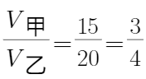，甲跑一圈用时为15+20+45=80s，根据速度比可知，乙跑一圈用时为80×3/4=60s，乙速度大于甲速度，则甲跑回起点A时，乙肯定已经跑过了起点B。即题干所求为乙第二次回到起点仍需的时间，乙跑两圈的总用时为60×2=120s，则还需要的时间为120-80=40s，因此本题选A。
【来源】 2024年国家公务员考试《行测》真题（地市级）第63题

第64题
【知识点】 排列组合基本原理
【答案】 D
【解析】 本题为排列组合问题。
甲乙两个课题安排团队数有（2,4）（3,3）两种选择，分类讨论：
第一类：一组2个团队，一组4个团队
先确定哪个课题用2个团队，有种；确定用2个团队的课题需要从6个团队中选出两个团队，剩余4个团队则自动去另外一个课题，有种，最后两个团队的课题，编号较大的团队自动成为负责人。另一个课题有4个团队，除去编号最小的团队，需从剩下3个团队中选择一个作为负责人，有种，则总情况数为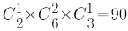种。
第二类：两个课题均有3个团队
先从6个团队中选出三个团队给课题甲，剩余3个团队则自动去乙课题，有种，甲课题的3个团队中除去编号最小的团队，需从剩下2个团队中选择一个作为负责人，有种，同理乙课题也许从排除最小编号团队的2个团队中选择一个，有C_2^1种，则总情况数为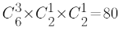种。
则总安排方式共有90+80=170种，因此本题选D。
【来源】 2024年国家公务员考试《行测》真题（地市级）第64题,2024年国家公务员考试《行测》真题（副省级）第68题

第65题
【知识点】 基本方程（组）
【答案】 C
【解析】 本题为基本方程问题。
根据甲的人数比乙多26%，即甲/乙=1+26%=126/100=63/50，设甲人数为63x，乙人数为50x。根据丙调3人去乙，两个团队人数相同，即丙-3=乙+3，即丙=乙+6=50x+6。由于甲、乙、丙三个研发团队共有研发人员300多人，则有总人数63x+50x+50x+6=163x+6，且介于300-400之间，因此x只能取2，即甲、乙、丙三个研发团队原有人数分别为126、100、106人。现丙调3人去乙，所以此时乙、丙均有103人。设此时甲调y人去丙后，丙的人数是甲的2倍以上，即103+y＞2（126-y），解得y＞149/3≈49.7，因此y最小取50，因此本题选C。
【来源】 2024年国家公务员考试《行测》真题（行政执法类）第65题,2024年国家公务员考试《行测》真题（地市级）第65题

第66题
【知识点】 年龄问题
【答案】 D
【解析】 本题为年龄问题。
设2023年张的年龄为x，则王的年龄为2x-2，李的年龄为y，则2025年张的年龄为x+2，李的年龄为y+2，根据题意可知x+2=1.5（y+3），即x-1.5y=1①；2030年张的年龄为x+7，王的年龄为2x-2+7=2x+5，李的年龄为y+7，根据题意可知（x+7）+（y+7）=2x+5，即x-y=9②，联立①②可得，x=25，y=16，即2023年张的年龄为25岁，王的年龄为2x-2=48岁，李的年龄为16岁，设n年后三人年龄和超过120岁，则有25+48+16+3n＞120，解得n＞31/3≈10.3，即11年后三人年龄和超过120岁，即为2023+11=2034年，因此本题选D。
【来源】 2024年国家公务员考试《行测》真题（地市级）第66题

第67题
【知识点】 等可能性事件概率
【答案】 C
【解析】 本题为概率问题。
每人未来3周去的地方情况都有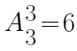种，总的情况数为6×6×6=216种。想要每周三个人去的地方都不同，则甲可选择情况有6种；乙需满足和甲去的地方都不同，只有2种情况（3个元素的错位重排），所以乙可选择情况有2种，甲乙确定后，丙可选择情况只有1种，因此每周三个人去的地方都不同的情况数为6×2×1=12种。因此如每个人随机安排顺序，则每周三个人去的地方都不同的概率为12/216=1/18，因此本题选C。
【来源】 2024年国家公务员考试《行测》真题（行政执法类）第64题,2024年国家公务员考试《行测》真题（地市级）第67题

第68题
【知识点】 三集合容斥
【答案】 B
【解析】 本题为三集合容斥问题。
如下图：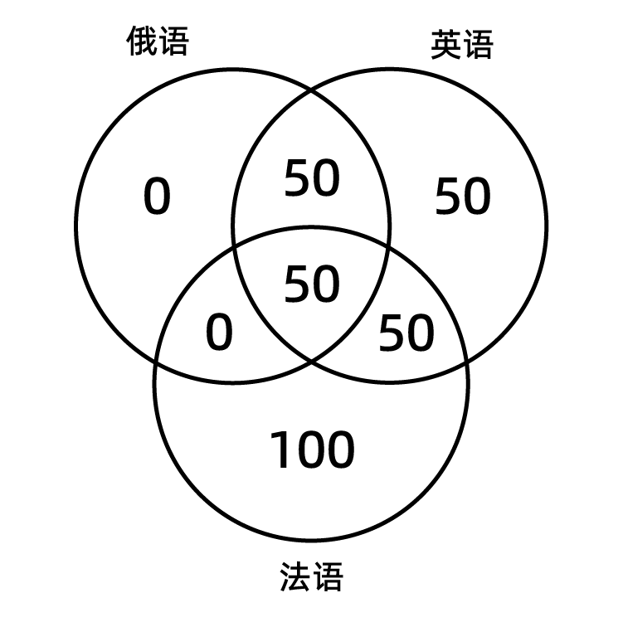
会俄语的都会英语，则俄语内，英语外的两部分标0；
三种语言都会的有50人，正中间标50；
会俄语的一半会法语，结合会俄语的均会英语，即俄语、英语、法语均会的50人为会俄语的一半，则俄语另外一部分也为50，即只会俄语和英语的为50人；
只会两种语言的有100人，只会两种语言=只会俄语和英语+只会英语和法语，即100=50+只会英语和法语，因此英语法语交集的满足两种语言部分标注50；
会英语的学生中一半会法语，如图英语和法语交集部分共50+50=100人，则会英语总人数为100×2=200人，则只会英语的人数为200-50-50-50=50人；
只会其中一种语言的有150人，即只会俄语+只会英语+只会法语=0+50+只会法语=150，则只会法语的有100人。
因此会法语的学生数=50+50+100=200人，因此本题选B。
【来源】 2024年国家公务员考试《行测》真题（行政执法类）第67题,2024年国家公务员考试《行测》真题（地市级）第68题,2024年国家公务员考试《行测》真题（副省级）第73题

第69题
【知识点】 日期推断
【答案】 A
【解析】 本题为星期日期问题。
9月共30天，10月共31天，即总共30+31=61天，一周7天，即61天包含完整8周余5天。小张每周可参加3次活动，完整8周可参加3×8=24次活动，小张总共参加了13+14=27次活动，即剩余的3次活动必须在剩余5天内参加，完整5天内包含3次活动的情况只能是周五（1次）、周六、周日（2次）、周一、周二（3次），即10月31日为周二。10月31日至12月31日共有30+31=61天，61/7=8……5，即到12月31日需经过完整8周仍旧是周二，再过5天，则12月31日为周日，为参加活动日，因此本题选A。
【来源】 2024年国家公务员考试《行测》真题（行政执法类）第68题,2024年国家公务员考试《行测》真题（地市级）第69题,2024年国家公务员考试《行测》真题（副省级）第75题

第70题
【知识点】 平面几何
【答案】 B
【解析】 本题为平面几何问题。
如下图，过点B做BF∥AE，交CD于点F，作DG∥AE，交AB于点G，做FH∥AB，交AE于点H，HF和DG相交于点O。
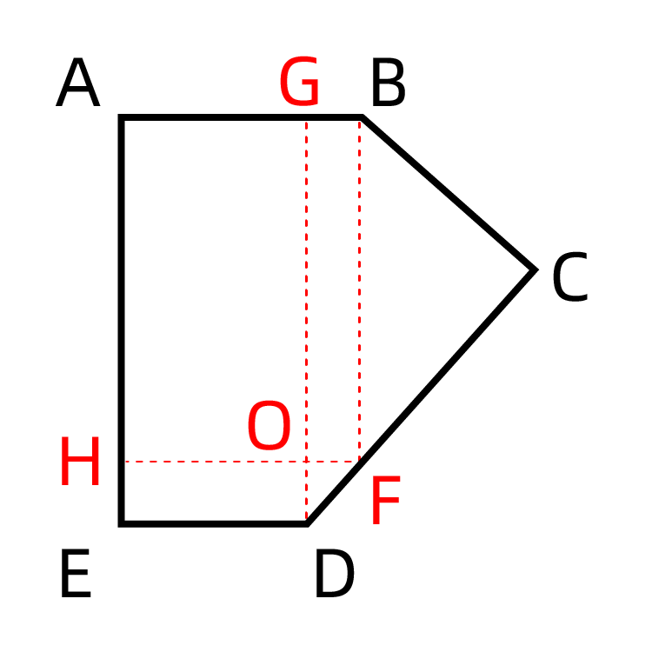
根据多边形内角和公式（n-2）×180°可知，五边形ABCDE的内角和为（5-2）×180°=540°，则∠D=135°，∠ODE=90°，则∠ODF=45°，则△ODF为等腰直角三角形，设OF=OD=a，则DF=，则CF=CD-DF=50-，又因为∠B=135°，∠ABF=90°，则∠CBF=45°，且∠C为直角，则△BCF为等腰直角三角形，必有BC=CF=50-，BF=BC=，DE=AG=AB-BG=AB-OF=40-a，BF=AH=AE-HE=AE-OD=60-a。
即有，解得a=，则五边形ABCDE的周长=AB+BC+CD+DE+AE=40+（）+50+（40-a）+60=240-（）a=240-（）×()=200+≈200+14.14=214.14，即在210~220米之间，因此本题选B。
【来源】 2024年国家公务员考试《行测》真题（行政执法类）第69题,2024年国家公务员考试《行测》真题（地市级）第70题

第71题
【知识点】 数量类
【答案】 C
【解析】 本题属于数量类，主要考查素数量。
黑线穿过的球将未穿过的球分成了两个部分，两个部分的的白球个数循环出现。
图1：5个，5个；
图2：4个，6个；
图3：5个，5个；
图4：4个，6个；
图5：5个，5个；
问号处两个部分的白球个数应该是4个，6个。
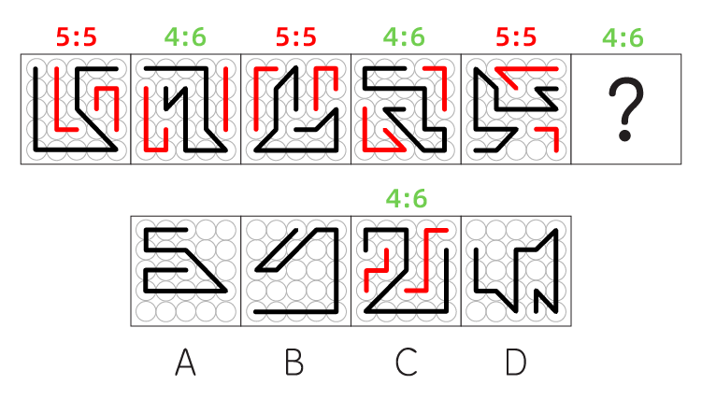
因此本题选C。
【来源】 2024年国家公务员考试《行测》真题（地市级）第71题,2024年国家公务员考试《行测》真题（副省级）第77题

第72题
【知识点】 数量类
【答案】 B
【解析】 本题属于数量类，主要考查线数量。
题干图形均由两个多边形相交而成，两个多边形的线数量相等。
图1两个图形均有6条线；
图2两个图形均有4条线；
图3两个图形均有5条线；
图4两个图形均有3条线；
图5两个图形均有5条线；
因此本题选B。
【来源】 2024年国家公务员考试《行测》真题（地市级）第72题

第73题
【知识点】 数量类
【答案】 D
【解析】 本题属于数量类，主要考查面积。
图1，黑块面积占整体的1/6；
图2，黑块面积占整体的1/5；
图3，黑块面积占整体的1/4；
图4，黑块面积占整体的1/3；
图5，黑块面积占整体的1/2；
所以问号处，黑块面积占整体的1/1；
因此本题选D。
【来源】 2024年国家公务员考试《行测》真题（行政执法类）第72题,2024年国家公务员考试《行测》真题（地市级）第73题,2024年国家公务员考试《行测》真题（副省级）第76题

第74题
【知识点】 位置类
【答案】 B
【解析】 本题属于位置类，主要考查平移。
第一行：图1到图2黑球向右上方平移1格，图2到图3黑球向右下方平移一格；
第二行：满足第一行的规律；
第三行：使用规律。
因此本题选B。
【来源】 2024年国家公务员考试《行测》真题（地市级）第74题

第75题
【知识点】 重构类
【答案】 B
【解析】 本题属于重构类，主要考查剖视图。
经过CBA三个点，只能从C向AB斜切，如下图所示：
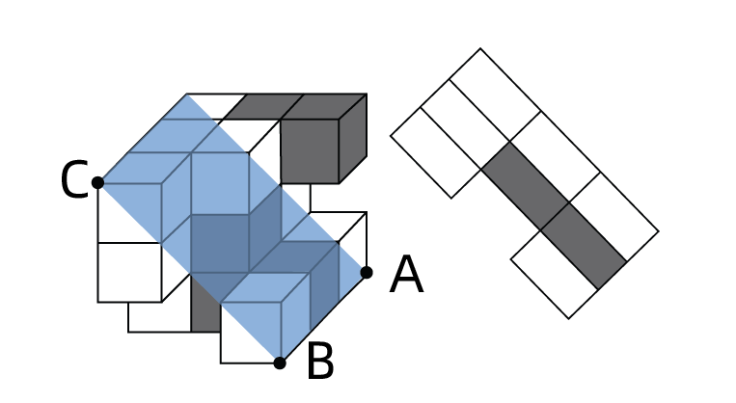
因此本题选B。
【来源】 2024年国家公务员考试《行测》真题（地市级）第75题

第76题
【知识点】 重构类
【答案】 A
【解析】 本题属于重构类，主要考查立体拼合。
图1和图2以及A项可以拼合而成，如下图：
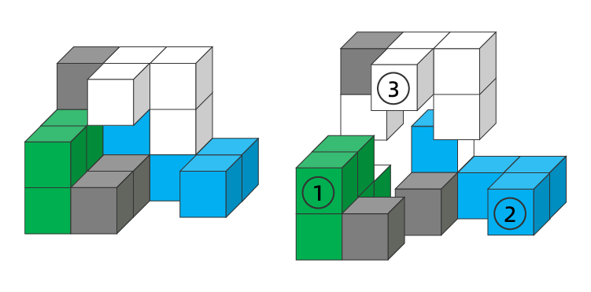
因此本题选A。
【来源】 2024年国家公务员考试《行测》真题（地市级）第76题,2024年国家公务员考试《行测》真题（副省级）第82题

第77题
【知识点】 重构类
【答案】 D
【解析】 本题属于重构类，主要考查平面展开图。
A、B、C项均可以折叠而成。
因此本题选D。
【来源】 2024年国家公务员考试《行测》真题（行政执法类）第76题,2024年国家公务员考试《行测》真题（地市级）第77题,2024年国家公务员考试《行测》真题（副省级）第80题

第78题
【知识点】 数量类
【答案】 D
【解析】 本题属于数量类，主要考查面数量。
解析1：
本题属于数量类，主要考查数相交面个数。
题干图形均为正方形分割为多面，1个黑面和4个白面。
图1、2、3中，黑面与4个白面相交；
图4、5、6中，黑面与3个白面相交，与1个白面相离。
因此本题选D。
解析2：
本题属于数量类，主要考查数白面分组。
题干图形均为正方形分割为多面，1个黑面和4个白面。
图1、2、3中，4个白面均在黑面一侧，即以黑面为分界，白面分组为4+0；
图4、5、6中，3个白面在黑面一侧，1个白面再另一侧，即以黑面为分界，白面分组为3+1。
因此本题选D。
【来源】 2024年国家公务员考试《行测》真题（行政执法类）第80题,2024年国家公务员考试《行测》真题（地市级）第78题,2024年国家公务员考试《行测》真题（副省级）第85题

第79题
【知识点】 数量类
【答案】 C
【解析】 本题属于数量类，主要考查一笔画。
图①⑤⑥最少2笔画出，图②③④最少一笔画出。
因此本题选C。
【来源】 2024年国家公务员考试《行测》真题（行政执法类）第78题,2024年国家公务员考试《行测》真题（地市级）第79题,2024年国家公务员考试《行测》真题（副省级）第84题

第80题
【知识点】 数量类
【答案】 C
【解析】 本题属于数量类，主要考查线数量。
题干图形均由1个黑块和3个白块组成。
图①③⑥黑块有1条边与外框重合（也就是不与白块相交）；
图②④⑤黑块有2条边与外框重合（也就是不与白块相交）。
因此本题选C。
【来源】 2024年国家公务员考试《行测》真题（地市级）第80题,2024年国家公务员考试《行测》真题（副省级）第83题

第81题
【知识点】 单定义
【答案】 A
【解析】 本题属于单定义，主要考查“方式”要件。
方式要件：根据物种代谢产物或残余有机质的利用价值及其在食物链中所处的级次，依次放养相应生物，多级次利用营养物质。
A项，利用养殖江蒿的海水养殖贝类，利用养殖贝类的水养殖对虾，利用对虾的分解产物养殖藻类，符合方式要件，当选；
B项，放在同一水槽混养，并非多级次依次利用，排除；
C项，在不同季节养殖不同海产品，并非多级次利用营养物质，排除；
D项，同以池塘中，不同层养殖不同生物，并非利用代谢产物或残余有机质多级次利用营养物质，排除。
因此本题选A。
【来源】 2024年国家公务员考试《行测》真题（地市级）第81题,2024年国家公务员考试《行测》真题（副省级）第90题

第82题
【知识点】 多定义
【答案】 C
【解析】 本题属于多定义，主要考查辨析型。
复杂型消费行为：消费者对价格昂贵，品牌差异大，功能复杂的商品慎重选择；
多变型消费行为：消费者购买的商品价格低，可供选择的品牌很多时，不花太多时间，经常变换品牌。
A项，老李给孩子选择钢琴老师，并非购买某品牌的商品，所以不属于复杂型消费行为，排除；
B项，小明到超市买某品牌饼干更换口味，仅仅换了口味，但并未更换品牌，所以不属于多变型消费行为，排除；
C项，老王买越野车，越野车是属于价格昂贵，品牌差异大，功能复杂的商品，老王网上查阅、试驾多款品牌才做决定，符合慎重选择，属于复杂型消费行为，当选；
D项，小丽只是为了搭配，没有体现价格较低可供选择的品牌很多，所以不属于多变型消费行为，排除。
因此本题选C。
【来源】 2024年国家公务员考试《行测》真题（地市级）第82题,2024年国家公务员考试《行测》真题（副省级）第87题

第83题
【知识点】 多定义
【答案】 D
【解析】 本题属于多定义，主要考查辨析型。
慢病：长期的、不能自愈的、也几乎不能被治愈的疾病；
慢病自我管理：慢病患者主动监测自己的病情，以积极态度及行动，改善健康和情绪，通过对疾病的认识，学习与疾病长期共存。
A项，流感并非不能被治愈的疾病，排除；
B项，医院为老王建立慢病管理档案，并非老王主动监测，排除；
C项，老赵每年体检，并非得慢病后的行动，排除；
D项，老李患了Ⅱ型糖尿病，符合慢病患者，老李自己生活谨慎定期监测，符合慢病自我管理，当选；
因此本题选D。
【来源】 2024年国家公务员考试《行测》真题（行政执法类）第86题,2024年国家公务员考试《行测》真题（地市级）第83题,2024年国家公务员考试《行测》真题（副省级）第86题

第84题
【知识点】 单定义
【答案】 A
【解析】 本题属于单定义，主要考查脉络型。
（1）A→B，实线箭头表示A受B吸引；
（2）A→B，虚线箭头表示A排斥B；
（3）被实线箭头指向最多的人，就是处于团体中心位置的人。
A项，根据图片可知，没有虚线箭头相互指着的两类人，即没有相互排斥的人，正确；
B项，C共有4类人受其吸引（ABGH）,B共有5类人受其吸引，故C并非处于团体中心位置的人，错误；
C项，F并未受到任何人的排斥，H收到G和F的排斥，故H是受排斥最多的人，错误；
D项，B和H并未有任何的箭头关系，故他们并非相互吸引的人，错误；
因此本题选A。
【来源】 2024年国家公务员考试《行测》真题（行政执法类）第85题,2024年国家公务员考试《行测》真题（地市级）第84题

第85题
【知识点】 多定义
【答案】 A
【解析】 本题属于多定义，主要考查辨析型。
电参量的测量：是指对用电设备中用电参数的测量；
非电参量的测量：是指通过不同类型的传感器将物理的、化学的、机械的非电参量转换成电信号。
A项，利用电子仪表直接测量电压、电流，属于对用电设备中用电参数的测量，符合电参量的测量，与其他三项类型不同，当选；
B项，电子秤称物体重量，属于通过重量传感器将重量转换成电信号，符合非电参量的测量，排除；
C项，声波使话筒振动产生与之变化的电压，属于通过声波传感器将声波转换成电信号，符合非电参量的测量，排除；
D项，将电极放到体表采集患者心脏活动的电信号，属于通过电极将心脏活动转换成电信号，符合非电参量的测量，排除。
因此本题选A。
【来源】 2024年国家公务员考试《行测》真题（地市级）第85题

第86题
【知识点】 多定义
【答案】 D
【解析】 本题属于多定义，主要考查辨析型。
扩散因子＝总被引频次涉及的期刊数×100/总被引频次。
甲刊扩散因子＝（800×100）/2000＝40；
乙刊扩散因子＝（500×100）/1500≈33；
丙刊扩散因子＝（60×100）/200＝30；
因此三种期刊扩散因子由大到小排序为甲、乙、丙。
因此本题选D。
【来源】 2024年国家公务员考试《行测》真题（地市级）第86题

第87题
【知识点】 多定义
【答案】 B
【解析】 本题属于多定义，主要考查辨析型。
动态描写法：对运动着的景物的描写，对静物所作的动态描写。
A项，松树斜着身子张望是对静物的动态描写，符合定义，排除；
B项，大黄狗安静的睡觉，既不属于对运动着的景物的描写，也不属于对静物所作的动态描写，未体现动态描写法，当选；
C项，七股大水，从水库的桥孔跃出，是对运动着的景物的描写，符合定义，排除；
D项，一轮杏黄色的满月，悄悄从山嘴处爬出来，是对运动着的景物的描写，符合定义，排除；
因此本题选B。
【来源】 2024年国家公务员考试《行测》真题（地市级）第87题,2024年国家公务员考试《行测》真题（副省级）第91题

第88题
【知识点】 单定义
【答案】 A
【解析】 本题属于单定义，主要考查脉络型。
脉络：所有S（主项）是P（谓项）→所有NS是NP”（其中“N”
表示某种属性）；
推理遵守的规则：①原命题断定共性；②含义同一；③结论中的主谓项关系应与前提中的主谓项关系相同。
A项，蝴蝶是昆虫是对所有蝴蝶断定了共性，“色彩斑斓”属于蝴蝶的外貌属性，
符合公式，而且附加的属性概念保持含义的同一，符合定义，当选；
B项，“老教师”中的“老”是指教学时间长、资历老的教师，“老人”的“老”是指年龄大，两个老的含义不同，不符合附加的属性概念必须保持含义的同一，不符合定义，排除；
C项，“有些诗人是画家”，诗人的范围为是有些，不符合“所有S（主项）是P（谓项）”，不符合定义，排除；
D项，“无天赋的音乐家”只是在音乐方面没有才华，但是“无天赋的人”是指没有任何才华、姿质的人，不符合附加的属性概念必须保持含义的同一，不符合定义，排除。
因此本题选A。
【来源】 2024年国家公务员考试《行测》真题（地市级）第88题,2024年国家公务员考试《行测》真题（副省级）第92题

第89题
【知识点】 多定义
【答案】 C
【解析】 本题属于多定义，主要考查辨析型。
缓方：药性缓和，治疗病势缓慢需长期服用的方剂；
偶方：双数药物组成的方剂。
A项，用于元气大亏、阳气暴脱之症，说明该药药性峻猛，并非药性缓和、治疗病是缓慢的方剂，并非缓方，排除；
B项，甘草6克，只有单数药物，并非偶方，排除；
C项，四君子汤，有4味药，属于偶方，主治脾胃虚症，脾胃虚为病势缓慢的疾病，符合缓方，当选；
D项，人参 9 克、麦门冬 9 克、五味子 6 克，只有单数药物，并非偶方，排除；
因此本题选C。
【来源】 2024年国家公务员考试《行测》真题（行政执法类）第90题,2024年国家公务员考试《行测》真题（地市级）第89题

第90题
【知识点】 多定义
【答案】 A
【解析】 本题属于多定义，主要考查辨析型。
文献流通数：实际被阅读者借阅、利用的文献数；
文献流通率：文献流通数与馆藏中提供流通的文献数的比率；
文献利用率：文献流通数与馆藏文献总数的比率；
文献拒借率：读者未能借到的文献数与读者合理要求借阅的文献数的比率（索书条拒借数占索书条总数的百分比）；
文献保障率：图书馆根据读者借阅、利用的文献数与图书馆拥有的读者数的比率。
A项，文献流通率和文献利用率的分子相同、分母不同，其中馆藏中提供流通的文件数一定≤馆藏文件数，即文献流通率的分母≤文献利用率的分母，因为分子相同的情况下分母越大，分数越小，所以文献流通率一定≥文献利用率，即
文献流通率一定不低于文献利用率，当选；
B项，题干定义中并未提到文献流通率反映了什么，排除；
C项，题干定义中并未指出文献拒借率和文献保障率的关系，也无法根据给出的比率关系推出，排除；
D项，文献利用率为文献流通数与馆藏文献总数的比率，文献流通数越多而馆藏中提供流通的文献数越少，但文献利用率的分母馆藏文献总数不确定，故无法得知文献利用率的高低，排除。
因此本题选A。
【来源】 2024年国家公务员考试《行测》真题（地市级）第90题

第91题
【知识点】 语义类
【答案】 A
【解析】 本题属于语义类，主要考查语义引申。
卫冕指蝉联冠军，夺冠指夺得冠军，卫冕是再次夺冠。
A项：续约指再次签约，与题干逻辑关系一致，正确；
B项：“田园”并非是再次“庄园”，排除；
C项：“笔名”并非是再次“姓名”，排除；
D项：诉讼指“打官司”，并非指再次追讨，排除。
因此本题选A。
田园：乡村的田园房舍，大面积的田庄；
田园：田野、田地、园圃、农村、乡下，也泛指风光自然的乡村；
笔名：作者发表作品时的别名；_x000B_姓名：人的姓氏和名字；
诉讼：最初的含义是发展和向前推进的意思，用在法律上，也就是指一个案件的发展过程；
追讨：追赶讨伐；追击。
【来源】 2024年国家公务员考试《行测》真题（地市级）第91题,2024年国家公务员考试《行测》真题（副省级）第96题

第92题
【知识点】 集合类
【答案】 B
【解析】 本题属于集合类，主要考查并列关系和组成关系。
花生和核桃均属于植物，二者属于并列关系，花生壳和核桃仁均为花生和核桃的组成部分。
A项，刺梨和桃花均属于植物，二者属于并列关系，刺梨汁是以刺梨为原料的产物，桃花扇是绘有桃花的扇子，并非组成部分，排除；
B项，丝瓜和石榴均属于植物，二者属于并列关系，丝瓜络和石榴籽均为丝瓜和石榴的组成部分，正确；
C项，杏仁和葡萄均属于植物，二者属于并列关系，葡萄皮是葡萄的组成部分，杏仁露是以杏仁为原料的产物，并非组成部分，排除；
D项，葛根和芡实均属于植物，二者属于并列关系，葛根粉是以葛根为原料的产物，芡实茶是以芡实为原料的产物，并非组成部分，排除；
因此本题选B。
【来源】 2024年国家公务员考试《行测》真题（行政执法类）第92题,2024年国家公务员考试《行测》真题（地市级）第92题,2024年国家公务员考试《行测》真题（副省级）第97题

第93题
【知识点】 映射类
【答案】 C
【解析】 本题属于映射类，主要考查因果对应关系。
诛禁不当反受其央指惩罚得不恰当,反而受其祸害，属于原因与结果的对应关系。
A项，为者常成行者常至指努力去做的人常常可以成功，不倦前行的人常常可以达到目的，属于并列关系，排除；
B项，君子检身常若有过指君子检点自身，随时反省，就像常有过失一样，二者并非原因结果的对应关系，排除；
C项，其身不正虽令不从指如果本身不端正，就是发布了命令，百姓也不会听从，二者属于原因与结果的对应关系，当选；
D项，麻雀虽小五脏俱全比喻事物的体积或规模虽小,具备的内容却很齐全，二者并非原因结果的对应关系，排除；
因此本题选C。
【来源】 2024年国家公务员考试《行测》真题（行政执法类）第93题,2024年国家公务员考试《行测》真题（地市级）第93题,2024年国家公务员考试《行测》真题（副省级）第99题

第94题
【知识点】 语义类
【答案】 B
【解析】 本题属于语义类，主要考查反义关系。
明辨是非和静待成败在语义上无明显逻辑关系，对于词语进行拆分，可得，是和非是反义关系，成和败是反义关系，即每个成语的后两个字为反义关系。
A项，云和泥并非反义关系，左和右是反义关系，排除；
B项，古和今是反义关系，始和终是反义关系，当选；
C项，高和低是反义关系，强和食并非反义关系，排除；
D项，劝和善并非反义关系，地和别并非反义关系，排除。
因此本题选B。
明辨是非：分清楚是和非、正确和错误；
静待成败：静静等待成功或失败的结果出现；
判若云泥：高低差别就像天上的云彩和地下的泥土那样悬殊；
开释左右：用劝慰、开导的话消除对方的忧愁、疑虑和烦恼；
洞鉴古今：深入透彻地了解历史与现实世事；
博观始终：广泛地观察或观览开始和结束的全局；
一争高低：争一争，谁的本事高；
弱肉强食：动物中弱者被强者吞食，比喻弱的被强的吞并；
惩恶劝善：惩罚恶人，劝他向善；
天差地别：两种或多种事物之间的差距很大，就像天和地之间的距离一样。
【来源】 2024年国家公务员考试《行测》真题（地市级）第94题

第95题
【知识点】 语法类
【答案】 D
【解析】 本题属于语法类，主要考查主宾关系。
蚜虫吃小麦，七星瓢虫捕食蚜虫，均属于主宾关系。
A项，鸟吃谷子，蛇吃老鼠，老鼠吃谷子，词1和词3并非主宾关系，排除；
B项，稗草和水稻是竞争关系，并非主宾关系，排除；
C项，蚊子不会吃高粱，二者并非主宾关系，排除；
D项，老鼠吃玉米，黄鼬吃老鼠，均属于主宾关系，当选；
因此本题选D。
【来源】 2024年国家公务员考试《行测》真题（行政执法类）第96题,2024年国家公务员考试《行测》真题（地市级）第95题,2024年国家公务员考试《行测》真题（副省级）第101题

第96题
【知识点】 复合类（类比）
【答案】 A
【解析】 本题属于复合类，主要考查近义关系和属性对应关系。
感想和体会属于近义关系，均具有主观性，属于属性对应关系。
A项，典范和表率属于近义关系，均具有示范性，属于属性对应关系，当选；
B项，发明和方法并非近义关系，排除；
C项，泥土属于材料的一种，二者属于种属关系，泥土具有可塑性，排除；
D项，定理是规律的一种，二者属于种属关系，排除；
因此本题选A。
【来源】 2024年国家公务员考试《行测》真题（行政执法类）第97题,2024年国家公务员考试《行测》真题（地市级）第96题,2024年国家公务员考试《行测》真题（副省级）第102题

第97题
【知识点】 集合类
【答案】 D
【解析】 本题属于集合类，主要考查并列关系和交叉关系。
自发裂变和诱发裂变属于并列关系，有的核裂变是自发裂变，有的核裂变是诱发裂变，核裂变和前后两个词语均属于交叉关系。
A项，波浪能和太阳能均属于可再生能源，均属于种属关系，排除；
B项，铁路交通和公路交通均属于现代交通，均属于种属关系，排除；
C项，贸易逆差、贸易平衡和贸易顺差三者均属于贸易达到的不同结果，三者属于并列关系，排除；
D项，负有理数和负无理数属于并列关系，有的负实数是负有理数，有的负实数是负无理数，负实数和前后两个词语均属于交叉关系，当选。
因此本题选D。
【来源】 2024年国家公务员考试《行测》真题（地市级）第97题

第98题
【知识点】 映射类
【答案】 D
【解析】 本题属于映射类，主要考查对应关系。
重型战机是指战斗机中体型相对较大，航程相对较远，载弹量相对较大的战斗机，具有纵深打击能力。
A项，隐形战机就是利用各种技术减弱雷达反射波、红外辐射等特征信息，使敌方探测系统不易发现的飞机，隐形战机根据规模可以分为重型战机和轻型战机，二者属于交叉关系，分辨率是影响清晰度的要素之一，二者属于影响关系，排除；
B项，重型战机属于战斗机的一种，二者属于种属关系，分辨率属于性能指标的一种，二者属于种属关系，但顺序颠倒，排除；
C项，重型战机和轻型战机属于并列关系，订单量和分辨率无明显逻辑关系，排除；
D项，载弹量是重型战机的重要指标，分辨率是显示器的重要指标，二者均属于对应关系，当选；
因此本题选D。
【来源】 2024年国家公务员考试《行测》真题（行政执法类）第100题,2024年国家公务员考试《行测》真题（地市级）第98题

第99题
【知识点】 映射类
【答案】 A
【解析】 本题属于映射类，主要考查方式对应关系。
轮作休耕和严禁占用均为实现耕地保护的方式，均属于方式对应关系；
A项，植树造林和节能减排均未实现碳中和的方式，均属于为方式对应关系，当选；
B项，空间站的目的是太空探索，二者属于目的对应关系，登月计划是太空探索的内容之一，二者属于组成关系，排除；
C项，商品交换是国际贸易的内容之一，二者属于组成关系排除；
D项，先观众评选，再荣获大奖，二者为时间上的顺承关系，出类拔萃是荣获大奖的原因，二者属于因果对应关系，排除。
因此本题选A。
【来源】 2024年国家公务员考试《行测》真题（地市级）第99题

第100题
【知识点】 语义类
【答案】 A
【解析】 本题属于语义类，主要考查比喻象征义。
A项，领头雁比喻象征领导者,拓荒牛比喻象征先驱，前后两组词语均属于喻象征义关系，当选；
B项，领头雁属于鸟类，二者属于种属关系，先驱发起革命，二者属于主宾关系，前后逻辑关系不一致，排除；
C项，领头雁有迁徙的习性，先驱与先锋，二者属于近义关系，前后逻辑关系不一致，排除；
D项，领头雁与出头鸟无明显逻辑关系，先驱与先行者，二者属于近义关系，前后逻辑关系不一致，排除。
因此本题选A。
【来源】 2024年国家公务员考试《行测》真题（地市级）第100题,2024年国家公务员考试《行测》真题（副省级）第104题

第101题
【知识点】 论证类
【答案】 A
【解析】 本题属于论证类，主要考查论据+观点型。
论据：有90%的人曾以不同形式体验过冰雪旅游，平均每年有65%的人体验过1～2次冰雪旅游，有25%的人体验过3～4次，且这一比例逐年升高。
论点：H地区冰雪旅游的需求较高，常态化多次消费正成为H地区越来越多人的选择。
A项，参与调查的受访者几乎全部都是了解或喜爱冰雪旅游的年轻人，说明论据主体不具有代表性，不能根据调查的人群的情况得到所有人的情况，通过说明论据中例子无代表性来削弱论点，当选；
B项，冰雪旅游产业的投资额与论点冰雪旅游需求高无关，属于无关选项，排除；
C项，许多游客会来体验冰雪旅游，并不能说明冰雪旅游会成为越来越多人的选择，属于无关选项，排除；
D项，H地区通过推出优惠组合套餐吸引人们多次消费，说明论据中体验次数多并不是因为需求高才来消费的，属于另有他因的削弱，但他因削弱对于论点的削弱力度有限，A项削弱力度大于D项。
因此本题选A。
【来源】 2024年国家公务员考试《行测》真题（地市级）第101题,2024年国家公务员考试《行测》真题（副省级）第107题

第102题
【知识点】 论证类
【答案】 B
【解析】 本题属于论证类，主要考查论据+观点型。
论点：多重宇宙理论称不上是真正意义上的科学。
论据：因为没有人能证明多重宇宙理论是错误的。
A项，讨论平行宇宙未被证实，只是想象，但不明确它究竟是不是真正意义上的科学，属于不明确项，排除；
B项，只有能被证伪的理论才是真正意义上的科学，从而说明无法被证伪的理论不能称之为真正意义上的科学，建立了论点与论据之间的联系，属搭桥项，当选；
C项，平行宇宙变为现实之后带来的结果，与论点无关，属于无关选项，排除；
D项，如果平行世界的数量足够多，虚拟世界中发生的事情也会在真实世界中发生，与论点所说此理论是否为科学的理论无关，属于无关选项，排除。
因此本题选B。
【来源】 2024年国家公务员考试《行测》真题（地市级）第102题,2024年国家公务员考试《行测》真题（副省级）第108题

第103题
【知识点】 论证类
【答案】 B
【解析】 本题属于论证类，主要考查论据+观点型。
论据：越来越多的药物开始从海洋生物中产生，海洋生态环境极具复杂性，因而海洋生物相比于陆地生物有着更为广泛的多样性；
论点：海洋生物更有可能是未来新型抗生素、抗癌药物的来源。
A项，举例说明海洋微生物药物已经替代目前抗生素药物，属于举例加强，排除；
B项，生物基因组库和具有生物活性的化合物进行关联，与论点讨论的并非同一话题，属于无关选项，当选；
C项，举例说明海洋生物在抗肿瘤方面的优势，举例加强，排除；
D项，通过数据说明海洋生物的多样性，补充论据加强，排除；
因此本题选B。
【来源】 2024年国家公务员考试《行测》真题（行政执法类）第102题,2024年国家公务员考试《行测》真题（地市级）第103题

第104题
【知识点】 论证类
【答案】 D
【解析】 本题属于论证类，主要考查论据+观点型。
论据：一组实验小鼠每天晚上接受两小时蓝光照射，一组实验小鼠白天接受两小时蓝光照射。结果测试对比发现，相比于白天接受光照的小鼠，夜间接受光照的小鼠明显表现出类似抑郁的症状。
论点：长期在夜间暴露于蓝光下，人们出现抑郁情绪的风险会提高。
A项，小鼠与人的生活习性不同，说明小鼠的实验结果无法代表人类，断开论据和论点之间的联系，通过拆桥削弱，排除；
B项，光对小鼠属于厌恶性刺激，而人通常在光明的环境感觉更加安全，说明小鼠和人对光的感知不同，从而说明通过小鼠做光照试验与人类做光照试验会有很大差距，断开论据和论点之间的联系，拆桥削弱，排除；
C项，类似抑郁的症状是否等同于出现抑郁的情绪体验尚存在争议，说明试验论据结果类似抑郁不能代表论点中真正的抑郁，拆断论据论点的联系，拆桥削弱，排除；
D项，夜间光照更容易通过视网膜神经节细胞激活与产生负面情绪有关的伏隔核，解释说明了为什么长期夜间暴露于蓝光下，出现抑郁的风险会提高，作诠释加强，当选。
因此本题选D。
【来源】 2024年国家公务员考试《行测》真题（地市级）第104题,2024年国家公务员考试《行测》真题（副省级）第111题

第105题
【知识点】 论证类
【答案】 D
【解析】 本题属于论证类，主要考查论据+观点型。
论据：EPASI基因追溯于16万年前的青藏高原，丹尼索瓦人拥有EPASI基因；
论点：丹尼索瓦人很有可能在 16 万年前居住于青藏高原。
A项，青藏高原古人类的牙齿齿列和丹尼索瓦人最为相似 ，通过牙齿的相似说明青藏高原古人类很可能是丹尼索瓦人，补充论据加强，排除；
B项，青藏高原古人类骨化石中的蛋白质序列与丹尼索瓦人同属一类，通过骨化石蛋白质序列的同类，说明青藏高原古人类很可能是丹尼索瓦人，补充论据加强，排除；
C项，在青藏高原遗址提取到丹尼索瓦人的线粒体DNA，说明丹尼索瓦人极有可能在青藏高原生活过，补充论据加强，排除；
D项，丹尼索瓦人曾在亚洲广泛分布，但是否在青藏高原生活过不清楚，属于不明确项，当选；
因此本题选D。
【来源】 2024年国家公务员考试《行测》真题（行政执法类）第105题,2024年国家公务员考试《行测》真题（地市级）第105题

第106题
【知识点】 分析推理
【答案】 C
【解析】 本题属于分析推理，主要考查排除法。
根据条件（2）排除D；
根据条件（3）排除A；
根据条件（4）排除B。
因此本题选C。
【来源】 2024年国家公务员考试《行测》真题（行政执法类）第106题,2024年国家公务员考试《行测》真题（地市级）第106题

第107题
【知识点】 分析推理
【答案】 D
【解析】 本题属于分析推理，主要考查确定信息法。
己是2023年结对的，根据条件（2）甲结对的城市不是乙就是丙，肯定不是己，所以，甲不是2023年结对的，根据条件（3）甲和乙均不是在2021年结对的，即甲只能在2022年结对，又根据条件（2）甲的结对城市不是乙就是丙，所以2022年是甲以及乙丙两人中的其中一人，即丁戊不能在2022年结对，又根据条件（4）可知丁和戊不是2023年结对的，那么丁和戊只能在2021年结对。
因此本题选D。
【来源】 2024年国家公务员考试《行测》真题（行政执法类）第107题,2024年国家公务员考试《行测》真题（地市级）第107题

第108题
【知识点】 分析推理
【答案】 A
【解析】 本题属于分析推理，主要考查代入法。
假设A项正确，丙和戊，戊不在2023年结对，2022年丁结对，可知，丙和戊在2021年结对，由于甲结对的城市不是乙就是丙，丙和戊结对了，甲和乙在2023年结对，剩下的丁和己在2022年结对，无矛盾，可能，当选；
假设B项正确，乙和己，乙不在2021年，丁在2022年，故乙和己在2023年，由于甲结对的城市不是乙就是丙，所以甲和丙，甲不在2021年，丁在2022年，乙己在2023年，故甲和丙无年份可选，出现矛盾，排除；
假设C项正确，甲和戊，甲不在2021年，戊不在2023年，丁在2022年，甲和戊也没办法在2022年，则甲和戊无年份可选，出现矛盾，排除；
假设D项正确，乙和戊，乙不在2021年，戊不在2023年，丁在2022年，乙和戊也没办法在2022年，则乙和戊无年份可选，出现矛盾，排除；
因此本题选A。
【来源】 2024年国家公务员考试《行测》真题（行政执法类）第108题,2024年国家公务员考试《行测》真题（地市级）第108题

第109题
【知识点】 分析推理
【答案】 C
【解析】 本题属于分析推理，主要考查确定信息法。
甲和丙结对，不能在2021年，乙不能和丁结对，乙只能和戊己中的一人结对，根据乙不能在2021年，戊己不能在2023年，故乙与戊己的结对只能在2022年，甲与丙的结对只能在2023年，所以剩余的丁与戊己中一人的结对一定在2021年。所以丁一定在是2021年结对的。
因此本题选C。
【来源】 2024年国家公务员考试《行测》真题（行政执法类）第109题,2024年国家公务员考试《行测》真题（地市级）第109题

第110题
【知识点】 分析推理
【答案】 A
【解析】 本题属于分析推理，主要考查举例法。
甲可能在2022年，乙可能在2022年；
例：2021戊丁，2022甲乙，2023丙己
丙可能在2022年，丁可能在2022年；
例：2021戊己，2022丙丁，2023甲乙
戊可能在2022年，己可能在2022年；
例：2021丙丁，2022戊己，2023甲乙
因此本题选A。
【来源】 2024年国家公务员考试《行测》真题（行政执法类）第110题,2024年国家公务员考试《行测》真题（地市级）第110题

第111题
【知识点】 直接读数比较
【答案】 C
【解析】 本题为直接读数比较问题。
定位图2折线数据可知，2017—2022年我国马铃薯出口量最高的年份为2017年（50.95），当年出口额为2.81，低于 2019年的3.98和2020年的2.9，则其出口额在这6年中排第三。因此本题选C。
【来源】 2024年国家公务员考试《行测》真题（地市级）第111题,2024年国家公务员考试《行测》真题（副省级）第121题

第112题
【知识点】 简单计算
【答案】 A
【解析】 本题为简单计算问题。
定位图1折线数据，2016—2020年，我国马铃薯总产量为1699+1770+1798+1778+1798＜1700+1800+1800+1800+1800=8900万吨=0.89亿吨，即不到0.9亿吨，因此本题选A。
【来源】 2024年国家公务员考试《行测》真题（地市级）第112题,2024年国家公务员考试《行测》真题（副省级）第122题

第113题
【知识点】 现期平均数大小比较
【答案】 D
【解析】 本题为平均数大小比较问题。
定位图1，根据公式单位面积产量=产量/播种面积，2017-2022年我国马铃薯单位面积产量分别为1770/486、1798/476、1778/467、1798/466、1831/461、1852/456。根据分数性质：分子大分母小对应分数值大。则有
1770/486＜1798/476，1778/467＜1798/466，1798/466＜1831/461，1831/461＜1852/456，即2018年、2020年、2021年、2022年均满足单位面积产量同比增长。比较1798/476和1778/467，采用差分法，差分数=(1798-1778)/(476-467)=20/9，首位商2，小分数为1778/467，首位商3，即差分数＜小分数，则有1798/476＜1778/467，即2019年单位面积产量也同比增长，综上2018-2022年这5年我国马铃薯单位面积产量均同比增长，因此本题选D。
【来源】 2024年国家公务员考试《行测》真题（地市级）第113题,2024年国家公务员考试《行测》真题（副省级）第123题

第114题
【知识点】 现期比重大小比较
【答案】 C
【解析】 本题为比重大小比较问题。
定位图1折线数据可知2020-2022年马铃薯产量，定位图2折线数据可知马铃薯出口量，根据公式比重= 部分值/总体值可知，2020-2022年马铃薯出口量占产量的比重分别为44.19/1798、38.98/1831、 45.18/1852。根据分数性质：分子大分母小对应分数值大。可知 44.19/1798＞38.98/1831，即占比先下降，排除A、D选项；采用差分法比较38.98/1831和 45.18/1852，差分数=(45.18-38.98)/(1852-1831)=6.2/21，首位商2，接近3，小分数为38.98/1831，首位商2，且接近2，则有小分数＜差分数，即38.98/1831＜45.18/1852，可见后两年占比上升，因此本题选C。
【来源】 2024年国家公务员考试《行测》真题（地市级）第114题,2024年国家公务员考试《行测》真题（副省级）第124题

第115题
【知识点】 增长量大小比较
【答案】 D
【解析】 本题为增长量大小比较问题。
A选项，定位图2柱状图，2019-2022年出口额增长量分别为3.98-2.61=1.37；2.9-3.98＜0，不符合折线趋势，排除；
B选项，定位图2折线图，2019-2022年出口量增长量分别为50.33-44.81=5.52；44.19-50.33＜0，不符合折线趋势，排除；
C选项，定位图1柱状图，2019-2022年播种面积增长量分别为467-476=-9，466-467=-1，461-466=-5，前三年为先上升后下降，不符合折线趋势，排除；
D选项，定位图1折线图，2019-2022年产量增长量分别为1778-1798=-20，1798-1778=20，1831-1798=33，1852-1831=21，趋势变化为上升-上升-下降，符合折线趋势，因此本题选D。
【来源】 2024年国家公务员考试《行测》真题（地市级）第115题,2024年国家公务员考试《行测》真题（副省级）第125题

第116题
【知识点】 简单计算
【答案】 B
【解析】 本题为简单计算问题。
定位材料图 1第二行数据可知，2017-2022年全国移动数据流量业务收入总额为5528+5984+6096+6204+6381+6397≈5500+6000+6100+6200+6400+6400=36600亿元=3.66万亿元，即超过3.6万亿元，因此本题选B。
【来源】 2024年国家公务员考试《行测》真题（地市级）第116题

第117题
【知识点】 现期倍数
【答案】 B
【解析】 本题为现期倍数计算问题。
定位图2，根据公式增长量=现期量-基期量可知， 2019年蜂窝物联网终端用户数同比增量为10.28−6.71= 3.57亿户；2019年移动电话用户数据同比增量为16.01−15.66= 0.35亿户；则前者是后者的3.57÷0.35≈10倍，因此本题选B。
【来源】 2024年国家公务员考试《行测》真题（地市级）第117题

第118题
【知识点】 增长率大小比较
【答案】 C
【解析】 本题为增长率大小比较问题。
定位材料图 1第一行数据可知。2018-2022年新兴业务收入分别为1084、1374、1737、2372、3072亿元，根据公式可知，2019年新兴业务收入增长率为(1374-1084)/1084=290/1084，首位商2；2020年新兴业务收入增长率为(1737-1374)/1374=363/1374，首位商2；2021年新兴业务收入增长率为(2372-1737)/1737=635/1737，首位商3；2022年新兴业务收入增长率为(3072-2372)/2372=700/2372，首位商2； 可见增长率最快的是2021年，因此本题选C。
【来源】 2024年国家公务员考试《行测》真题（地市级）第118题

第119题
【知识点】 现期量计算
【答案】 C
【解析】 定位图2，根据公式增长量=现期量-基期量可知，2022年移动电话用户数增长量为16.83-16.43=0.4亿户，则平均每月的增长量为0.4/12亿户；同理，2022年蜂窝物联网终端用户数增长量为18.45-13.98=4.47亿户，则平均每月的增长量为4.47/12亿户，假设在第n月实现蜂窝物联网终端用户数超过移动电话用户数，则有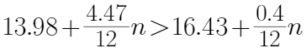，解得n＞29.4/4.07=7+，则n取8，即在第8个月，即第三季度第一次实现蜂窝物联网终端用户数超过移动电话用户数，因此本题选C。
【来源】 2024年国家公务员考试《行测》真题（地市级）第119题

第120题
【知识点】 增长量大小比较
【答案】 D
【解析】 本题为增长量比较问题。
根据图1，根据公式增长量=现期量－基期量，简单计算。
A选项-新兴业务，2019年增长量为1374-1084=290，2020年增长量为1737-1374=363，不满足折线先下降，排除；
B选项-移动数据流量业务，2019年增长量为6096-5984=112，2020年增长量为6204-6096=108，2021年增长量为6381-6204=177，2022年增长量为6397-6381=16，最后一年增长量最小，显然不满足上述折线，排除；
C选项-互联网宽带接入业务，2019年增长量为1855-1784=71，2020年增长量为2027-1855=172，不满足折线先下降，排除；
D选项-语音业务，2019年增长量为 1613-1744=-131，2020年增长量为 1435-1613=-178，2021年增长量为1375-1435=-60，2022 年增长量为1364-1375=-11，满足先下降后上升再上升的趋势，因此本题选D。
【来源】 2024年国家公务员考试《行测》真题（地市级）第120题

第121题
【知识点】 增长率大小比较
【答案】 D
【解析】 本题为增长率大小比较问题。
定位文字材料可知，2022年，省各级12315工作机构共接收投诉55.6万件、举报26.3万件、咨询138.5万件，比上一年分别增加14.0万件、8.9万件、16.0万件。根据公式增长率=增长量/(现期量-增长量)，投诉增长率为14/(55.6-14)=14/41.6，首位商3；举报增长率为8.9/(26.3-8.9)=8.9/17.4，首位商5；咨询增长率为16/(138.5-16)=16/122.5，首位商1；可见举报量增长率＞投诉量增长率＞咨询量增长率，因此本题选D。
【来源】 2024年国家公务员考试《行测》真题（行政执法类）第111题,2024年国家公务员考试《行测》真题（地市级）第121题

第122题
【知识点】 现期比重加减
【答案】 A
【解析】 本题为现期比重差值计算问题。
定位表格，S 省各级 12315 工作机构热线电话投诉接收件数为304498件，投诉总件数为556063件；S 省各级 12315 工作机构热线电话举报接收件数为61021件，举报总件数为263129件。因此所求为304498/556063-61021/263129≈＞20个百分点，因此本题选A。
【来源】 2024年国家公务员考试《行测》真题（行政执法类）第112题,2024年国家公务员考试《行测》真题（地市级）第122题

第123题
【知识点】 简单计算比较
【答案】 A
【解析】 本题为简单计算比较问题。
定位图形材料可知，第一季度S省各级12315工作机构接收诉求量为15.2+12.8+20.1=48.1万件；第二季度接收诉求量为16.6+18.5+21.2=56.3万件；第三季度接收诉求量为21.6+22.0+20.0=63.6万件；第四季度接收诉求量为17.7+17.8+17.0=52.5万件。可见第一季度S省各级12315工作机构接收诉求量最少。因此本题选A。
【注】仔细观察柱状图数据，明显二、三季度诉求量较一、四季度高，因此可直接比较一、四季度即可！
【来源】 2024年国家公务员考试《行测》真题（行政执法类）第113题,2024年国家公务员考试《行测》真题（地市级）第123题

第124题
【知识点】 增长量大小比较
【答案】 B
【解析】 本题为增长量大小比较问题。
定位图，2月环比增量为负，3月环比增量为正，2-3月应该是上升，与折线不符，排除A选项；3月环比增量为20.1-12.8=7.3，4月环比增量为16.6-20.1=-3.5，5月环比增量为18.5-16.6=1.9，6月环比增量为21.2-18.5=2.7，3-6月环比增量变化情况符合折线，因此本题选B。
【来源】 2024年国家公务员考试《行测》真题（行政执法类）第114题,2024年国家公务员考试《行测》真题（地市级）第124题

第125题
【知识点】 综合分析
【答案】 C
【解析】 本题为综合分析问题。
A选项，定位图形材料，3月接收诉求件数环比增量为20.1-12.8=7.3万件，简单估算可知，其他月份接收诉求件数环比增量均低于7万件，正确；
B选项，定位图形材料，全年接收诉求件数最多的月份为8月（22万件），接收诉求件数最少的月份为2月（12.8万件），22/12.8≈1.7＞1.5，即前者是后者的1.5倍以上，正确；
C选项，定位表格材料可知，来函举报接收量占本渠道投诉、举报接收量的比重为2291/(2078+2291)=50%+，官方网站举报接收量占本渠道投诉、举报接收量的比重为121266/(62890+121266)=60%+，可见来函占比不是最高的，错误；
D选项，定位表格材料可知，全年互联网渠道投诉、举报接收件数=（62890+121266）+（92029+35292）+（78696+38045）+（7189+2518）+（7280+2304）≈（63000+121000）+（92000+35000）+（78700+38000）+（7200+2500）+（7300+2300）=184000+127000+116700+9700+9600=447000=44.7万件＞40万件，正确。
因此本题选C。
【来源】 2024年国家公务员考试《行测》真题（行政执法类）第115题,2024年国家公务员考试《行测》真题（地市级）第125题

第126题
【知识点】 年均增长量
【答案】 D
【解析】 本题为年均增长量计算问题。
定位文字第一段，2022年，京津冀地区生产总值合计10.0万亿元，是2013年的1.8倍。根据，则 2013—2022 年京津冀地区生产总值年均增量为(10-10/1.8)/(2022-2013)≈(10-5.6)/9≈0.5万亿元，因此本题选D。
【来源】 2024年国家公务员考试《行测》真题（地市级）第126题,2024年国家公务员考试《行测》真题（副省级）第131题

第127题
【知识点】 简单计算
【答案】 A
【解析】 本题为简单计算问题。
定位文字第一段，京津冀三地第三产业增加值占生产总值比重分别为83.8%、61.3%和49.4%，较2013年分别提高4.3、7.2和8.4个百分点。则2013年北京第三产业增加值占其生产总值比重为83.8%-4.3%=79.5%，天津第三产业增加值占其生产总值比重为61.3%-7.2%=54.1%，则所求为79.5%-54.1%=25.4个百分点，因此本题选A。
【来源】 2024年国家公务员考试《行测》真题（地市级）第127题,2024年国家公务员考试《行测》真题（副省级）第132题

第128题
【知识点】 现期比重
【答案】 B
【解析】 本题为现期比重计算问题。
定位文字第二段，2013—2022 年，京津冀地区城镇累计分别新增就业288.1万、405.5万和748.4万人。则北京新增的占比为288.1/(288.1+405.5+748.4)≈288.1/1442≈20%。因此本题选B。
【来源】 2024年国家公务员考试《行测》真题（地市级）第128题,2024年国家公务员考试《行测》真题（副省级）第133题

第129题
【知识点】 简单计算比较
【答案】 B
【解析】 本题为简单计算问题。
定位文字第三段，2022年，京津冀三地全体居民人均可支配收入与2013年相比，年均分别增长7.4%、7.1%和8.2%。其中，城镇居民人均可支配收入分别增长 7.3%、6.9%和7.1%，农村居民人均可支配收入分别增长8.2%、7.3%和8.6%。则京、津、冀2013-2022年居民人均可支配收入年均增速的城乡差值的绝对值分别为：8.2%-7.3%=0.9个百分点、7.3%-6.9%=0.4个百分点、8.6%-7.1%=1.5个百分点，绝对值从大到小分别为冀、京、津。因此本题选B。
【来源】 2024年国家公务员考试《行测》真题（地市级）第129题,2024年国家公务员考试《行测》真题（副省级）第134题

第130题
【知识点】 综合分析
【答案】 C
【解析】 本题为综合分析问题。
①，定位文字第一段，2022年，京津冀地区生产总值合计10.0万亿元，是2013年的1.8倍。京津冀第一产业、第二产业、第三产业增加值占生产总值比重构成由2013年的 6.2:35.7:58.1 变化为2022年的 4.8:29.6:65.6。 根据，则2013-2022 年京津冀第一产业增加值年均增量为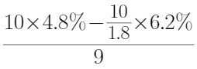，可以推出；
②，定位文字第一段，2022年，天津地区生产总值天津 1.6 万亿元，是 2013 年的 1.6 倍。京津冀三地第三产业增加值占生产总值比重分别为83.8%、61.3%和49.4%，较2013年分别提高4.3、7.2和8.4个百分点。则2013年天地区津生产总值为1.6/1.6=1万亿元，2013年天津第三产业增加值占比为61.3%-7.2%=54.1%，因此2013年天津第一产业、第二产业增加值之和为1×（1-54.1%）万亿元，可以推出；
③，定位文字第二段，2013—2022 年，京津冀地区城镇累计分别新增就业288.1万、405.5万和748.4万人。没有与2013-2022年河北城镇新增第三产业就业人员人数相关的其他数据，因此无法推出；
综上，能推出的有①②两项，因此本题选C。
【来源】 2024年国家公务员考试《行测》真题（地市级）第130题,2024年国家公务员考试《行测》真题（副省级）第135题

